招 标 文 件

项目名称：柳州监狱监管区围墙外防攀爬隔离网工程

项目编号：GXZC2025-G1-002665-GXCJ

采 购 人：广西壮族自治区柳州监狱

采购代理机构：广西城建咨询设计有限公司

2025年9月
目 录
第一章 招标公告 1
第二章 采购需求 5
第三章 投标人须知 32
第四章 评标方法及评标标准 57
第五章 拟签订的合同文本 68
第六章 投标文件格式 83

第一章 招标公告

项目概况
柳州监狱监管区围墙外防攀爬隔离网工程招标项目的潜在投标人应在广西政府采购云平台线上获取获取招标文件，并于 2025年9月30日09:30（北京时间）前递交投标文件。
一、项目基本情况
项目编号：GXZC2025-G1-002665-GXCJ
项目名称：柳州监狱监管区围墙外防攀爬隔离网工程
预算总金额（元）：3391525.70
采购需求：
标项名称:柳州监狱监管区围墙外防攀爬隔离网工程
数量:1
预算金额（元）:3391525.70
简要规格描述或项目基本概况介绍、用途：本项目主要内容为柳州监狱监管区外防攀爬隔离网的采购与安装，具体内容详见本招标文件的采购需求。
最高限价（如有）：3391525.70
合同履约期限：90日历天。
本标项（否）接受联合体投标
备注：/
二、申请人的资格要求：
1.满足《中华人民共和国政府采购法》第二十二条规定；
2.落实政府采购政策需满足的资格要求：分标1：本项目属于专门面向小微企业采购项目（供应商须为小型企业或微型企业或监狱企业或残疾人福利企业)。
3.本项目的特定资格要求：供应商须具备建筑工程施工总承包三级（含）以上资质及具有在有效期内的省级及以上建设行政主管部门颁发的安全生产许可证，并在人员、设备、资金等方面具备相应的施工能力。
4.单位负责人为同一人或者存在直接控股、管理关系的不同供应商，不得参加同一合同项下的政府采购活动。为本项目提供过整体设计、规范编制或者项目管理、监理、检测等服务的供应商，不得再参加本项目上述服务以外的其他采购活动。
5.对在“信用中国”网站(https://www.gcy.zfcg.gxzf.gov.cn/) 、中国政府采购网(http://www.ccgp.gov.cn/)被列入失信被执行人、重大税收违法失信主体、政府采购严重违法失信行为记录名单及其他不符合《中华人民共和国政府采购法》第二十二条规定条件的供应商，不得参与政府采购活动。
三、获取招标文件
时间：2025年9月9日至2025年9月16日，每天上午00:00至11:59，下午12:00至23:59（北京时间，法定节假日除外）
地点（网址）：广西政府采购云平台线上获取
方式：供应商登录广西政府采购云平台https://www.gcy.zfcg.gxzf.gov.cn/在线申请获取招标文件（进入“项目采购”应用，在获取招标文件菜单中选择项目，申请获取招标文件）
售价（元）：0
四、提交投标文件截止时间、开标时间和地点
提交投标文件截止时间：2025年9月30日09:30（北京时间）
投标地点（网址）：请登录广西政府采购云平台投标客户端投标
开标时间：2025年9月30日09:30
开标地点：广西政府采购云平台电子开标大厅
五、公告期限
自本公告发布之日起5个工作日。
六、其他补充事宜
1.投标保证金：人民币壹万元整（¥10000.00）
2.网上查询地址：中国政府采购网（http://http://www.ccgp.gov.cn//）、广西壮族自治区政府采购网（https://zfcg.gxzf.gov.cn/）。
3.本项目需要落实的政府采购政策
（1）政府采购促进中小企业发展。
（2）政府采购支持采用本国产品的政策。
（3）强制采购节能产品；优先采购节能产品、环境标志产品。
（4）政府采购促进残疾人就业政策。
（5）政府采购支持监狱企业发展。
（6）政府采购扶持不发达地区和少数民族地区政策。
（7）其他政府采购规定的政策。
4.申请人的资格要求的补充说明：无。
5.在线投标响应（电子投标）说明
（1）本项目通过广西政府采购云平台（https://www.gcy.zfcg.gxzf.gov.cn/）实行在线投标响应（电子投标），投标人需要先安装“广西政府采购云平台电子交易客户端”，并按照本招标文件和广西政府采购云平台的要求，通过“广西政府采购云平台电子交易客户端”编制并加密电子投标文件。投标人未按规定编制并加密的电子投标文件，广西政府采购云平台将予以拒收。
“广西政府采购云平台电子交易客户端”请自行前往广西政府采购网下载并安装（http://zfcg.gxzf.gov.cn/OfficeService/DownloadArea/2455918.html?utm=sites_group_front.b8b6c91.0.0.c51f9820a48111eabb9bcbdf01af125e）；电子投标具体操作流程参考《政府采购项目电子交易管理操作指南-投标人》；在使用广西政府采购云平台电子交易客户端时，建议使用WIN7及以上操作系统,通过广西政府采购云平台参与在线投标时如遇平台技术问题详询95763。
（2）为确保网上操作合法、有效和安全，投标人应当在投标文件递交截止时间前完成在“广西政府采购云平台”的身份认证，确保在电子投标过程中能够对相关数据电文进行加密和使用电子签章。使用“广西政府采购云平台电子交易客户端”需要提前申领CA数字证书，申领流程请自行前往相关网站进行查阅。（各投标人在截标前应确保成为广西政府采购云平台正式注册入库投标人，并完成CA数字证书申领。如因未注册入库、未办理CA数字证书等原因造成无法投标或投标失败等后果由投标人自行承担。）
（3）投标人应当在投标文件递交截止时间前，将生成的“电子投标文件”上传递交至广西政府采购云平台。投标文件递交截止时间前可以补充、修改或者撤回电子投标文件。补充或者修改电子投标文件的，应当先行撤回原文件，补充、修改后重新传输递交，投标文件递交截止时间前未完成传输的，视为撤回电子投标文件。
（4）投标文件解密时间：截标时间后30分钟内投标人需凭制作投标文件时用来加密的有效数字证书（CA认证）登录“广西政府采购云平台”电子开标大厅现场按规定时间对加密的投标文件进行解密，否则后果自负。
注：1）为确保网上操作合法、有效和安全，请投标人确保在电子投标过程中能够对相关数据电文进行加密和使用电子签章，妥善保管CA数字证书并使用有效的CA数字证书参与整个招标活动。2）投标人应当在投标截止时间前完成电子投标文件的上传、提交，投标截止时间前可以补充、修改或者撤回投标文件。补充或者修改投标文件的，应当先行撤回原投标文件，补充、修改后重新上传、提交，投标截止时间前未完成上传、提交的，视为撤回投标文件。投标截止时间以后上传递交的投标文件，“广西政府采购云平台”将予以拒收。
（5）本项目为广西政府采购云平台全流程电子化操作，参与投标的投标人需自备计算机和网络设备（设备需可视频通话和读取广西政府采购云平台CA数字证书），确保投标过程顺利进行；因投标人自身设备或网络原因造成的一切后果，由投标人自行承担。
七、对本次采购提出询问，请按以下方式联系
1.采购人信息
名 称：广西壮族自治区柳州监狱
地 址：柳州市柳南区洛满镇露塘
项目联系人：黄群
项目联系方式：0772-2080808
2.采购代理机构信息
名 称：广西城建咨询设计有限公司
地 址：南宁市青秀区金湖路58号广西建设大厦三楼
项目联系人：甘红山、何丽娟
项目联系方式：0771-5823850
2025年9月9日

第二章 采购需求
说明：
1.本招标文件所称中小企业必须符合《政府采购促进中小企业发展管理办法》（财库〔2020〕46号）、《广西壮族自治区财政厅关于贯彻落实政府采购支持中小企业发展政策的通知》（桂财采〔2022〕31号）的规定
2.根据《财政部 发展改革委 生态环境部 市场监管总局关于调整优化节能产品、环境标志产品政府采购执行机制的通知》（财库〔2019〕9号）和《关于印发节能产品政府采购品目清单的通知》（财库〔2019〕19号）的规定，采购需求中的产品属于节能产品政府采购品目清单内标注“★”的（详见本章后附的节能产品政府采购品目清单），投标人的投标货物必须使用政府强制采购的节能产品，投标人必须在投标文件中提供所投标产品的节能产品认证证书复印件（加盖投标人公章），否则投标文件作无效处理。如本项目包含的货物属于品目清单内非标注“★”的产品时，应优先采购，具体详见“第四章 评标方法和评标标准”。
3.根据《关于调整网络安全专用产品安全管理有关事项的公告》（国家互联网信息办公室工业和信息化部公安部财政部国家认证认可监督管理委员会公告2023年第1号)的规定，采购标的中包含列入《网络关键设备和网络安全专用产品目录》的网络安全专用产品，供应商应当按照《信息安全技术网络安全专用产品安全技术要求》等相关国家标准的强制性要求，提供由具备资格的机构安全认证合格或者安全检测符合要求证明材料（加盖供应商公章（或电子签章）），否则竞标无效。
4.“实质性要求”是指招标文件中已经指明不满足则投标无效的条款，或者不能负偏离的条款，或者采购需求中带“▲”的条款。
5.采购需求中出现的品牌、型号或者生产厂家仅起参考作用，不属于指定品牌、型号或者生产厂家的情形。投标人可参照或者选用其他相当的品牌、型号或者生产厂家替代，但选用的投标产品参数性能必须满足实质性要求。
6.投标人必须自行为其投标产品侵犯他人的知识产权或者专利成果的行为承担相应法律责任。
附表1：节能产品政府采购品目清单
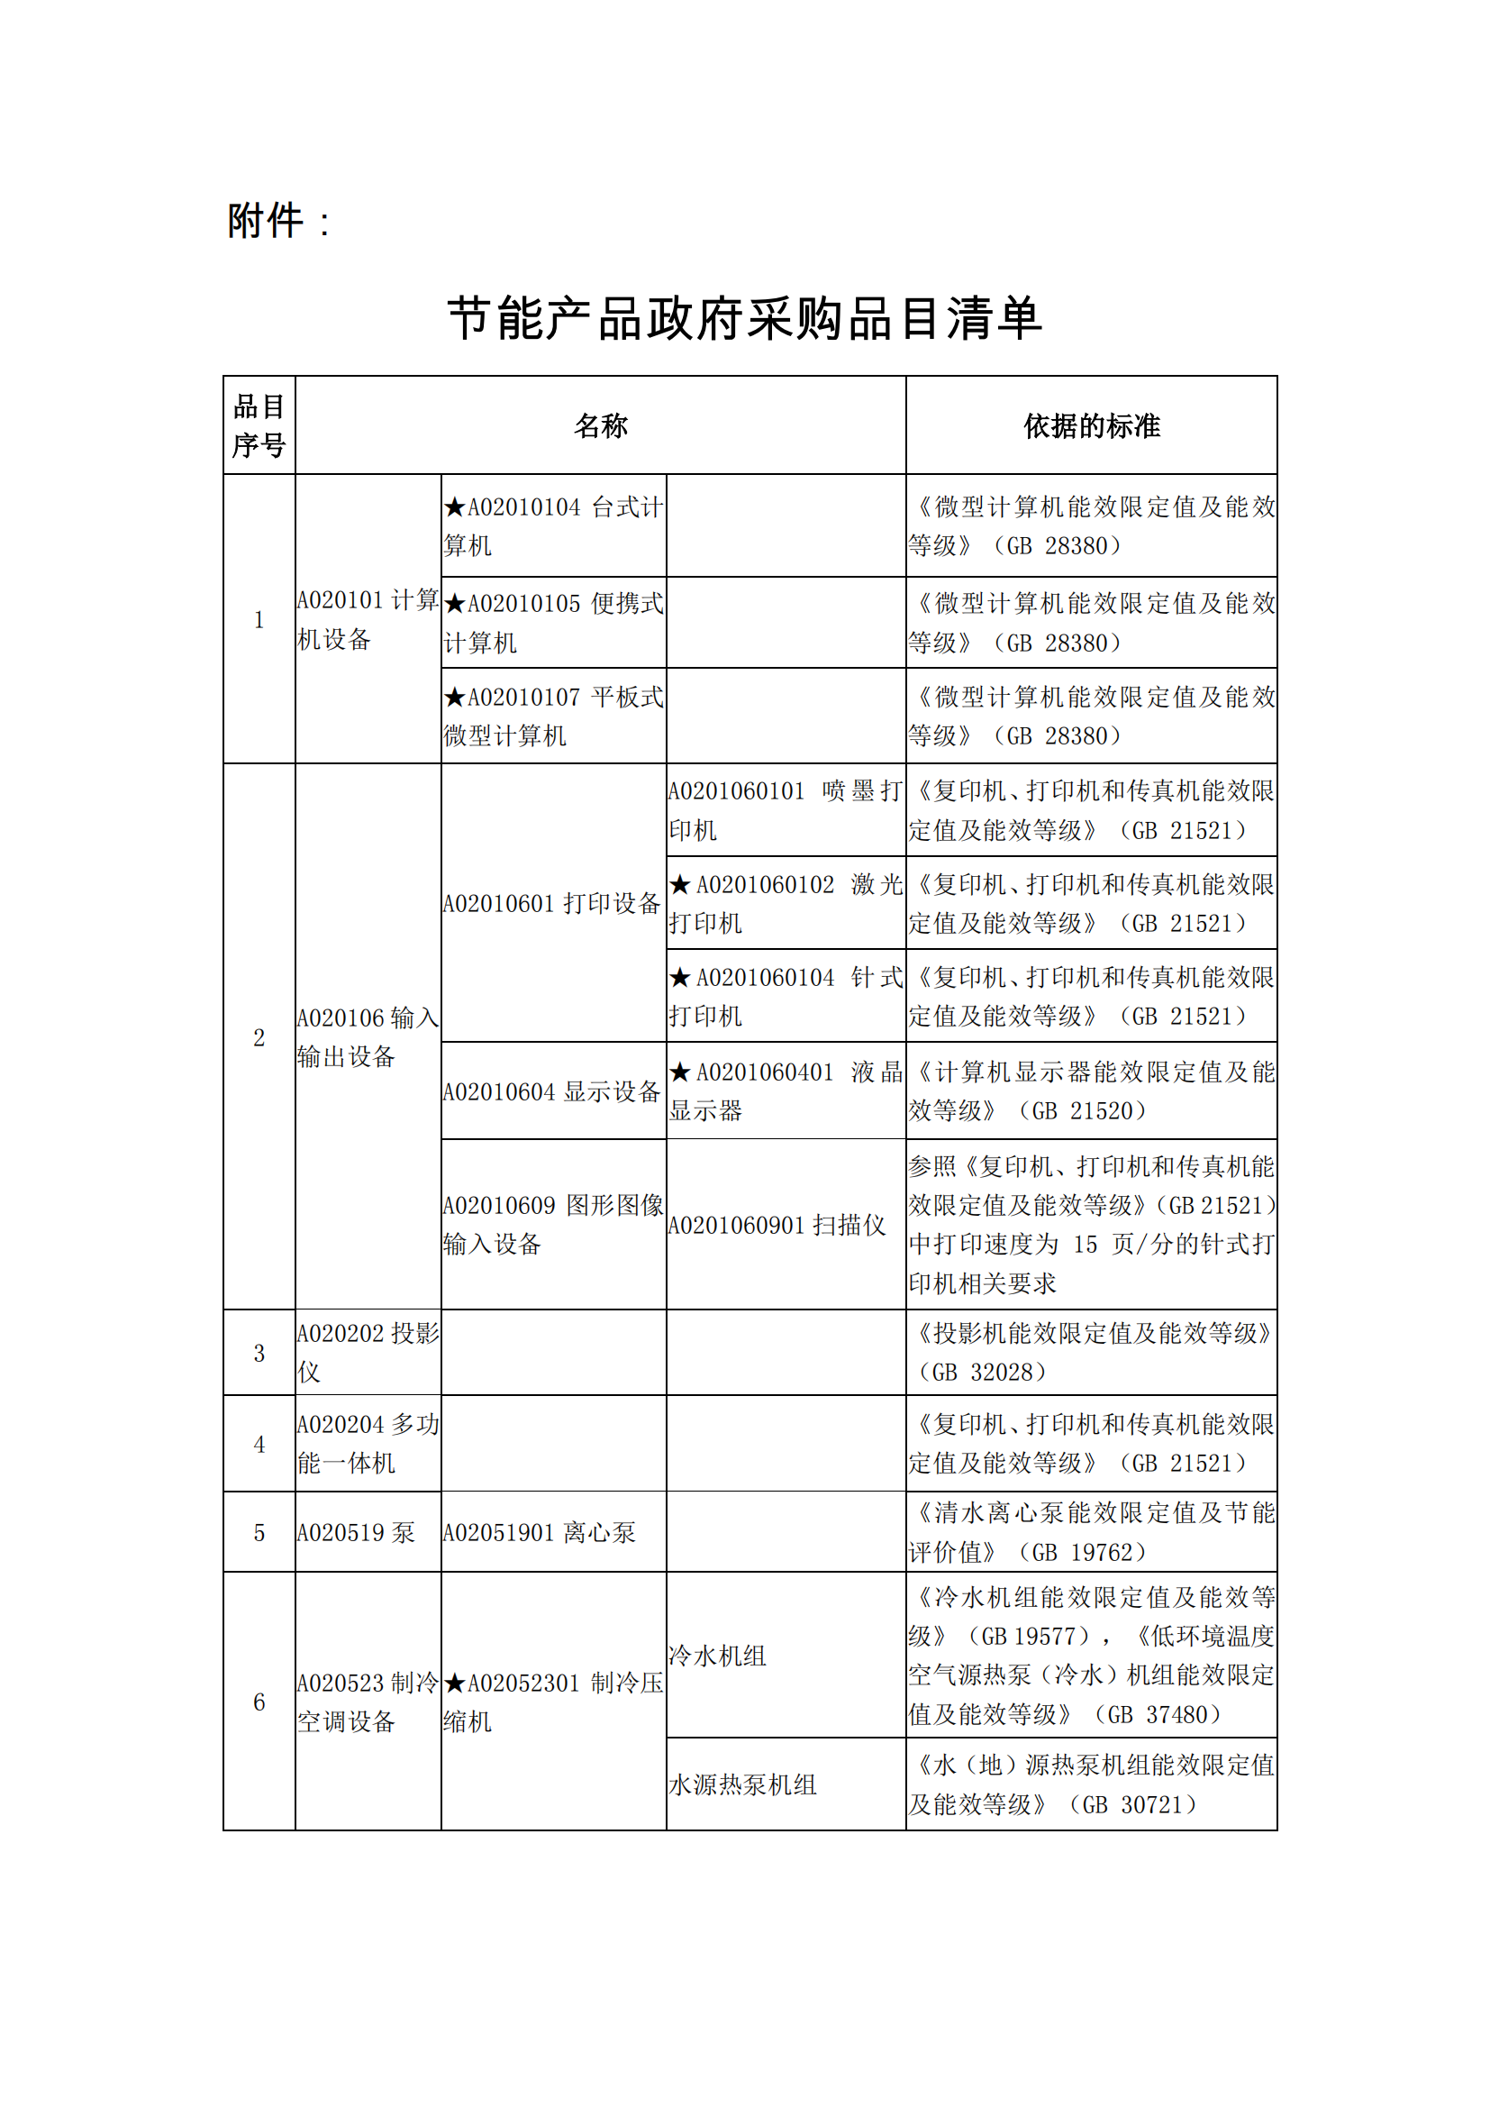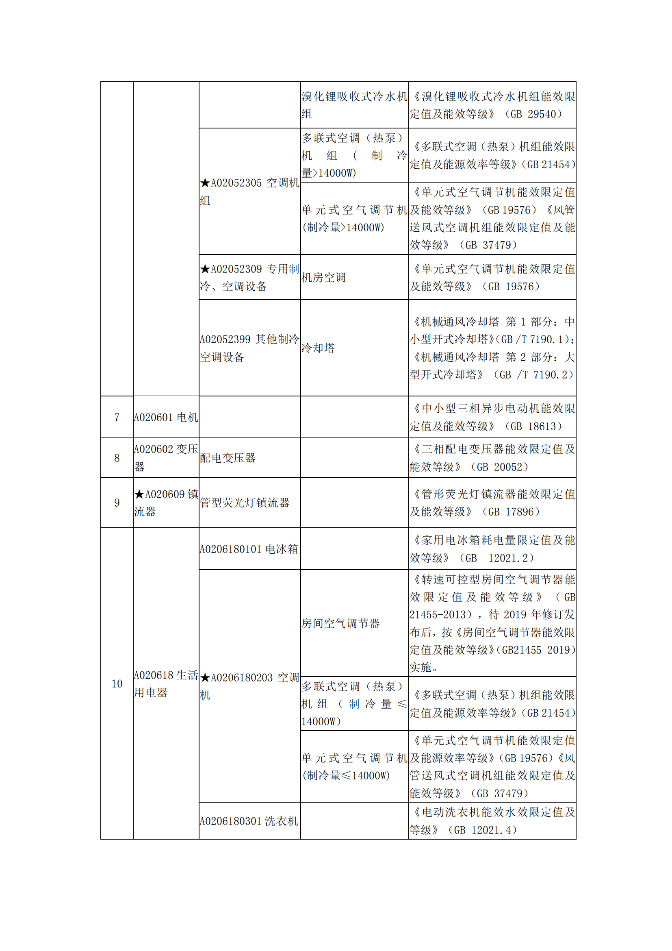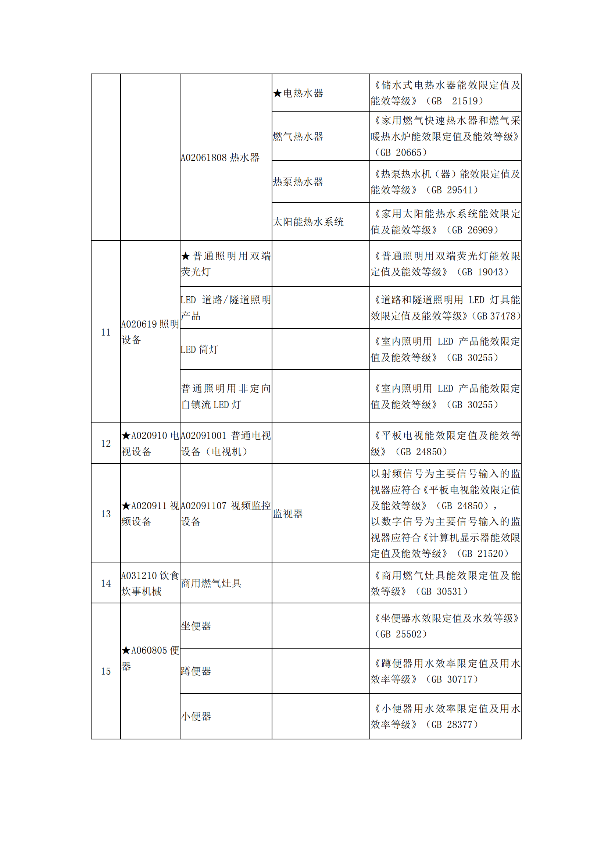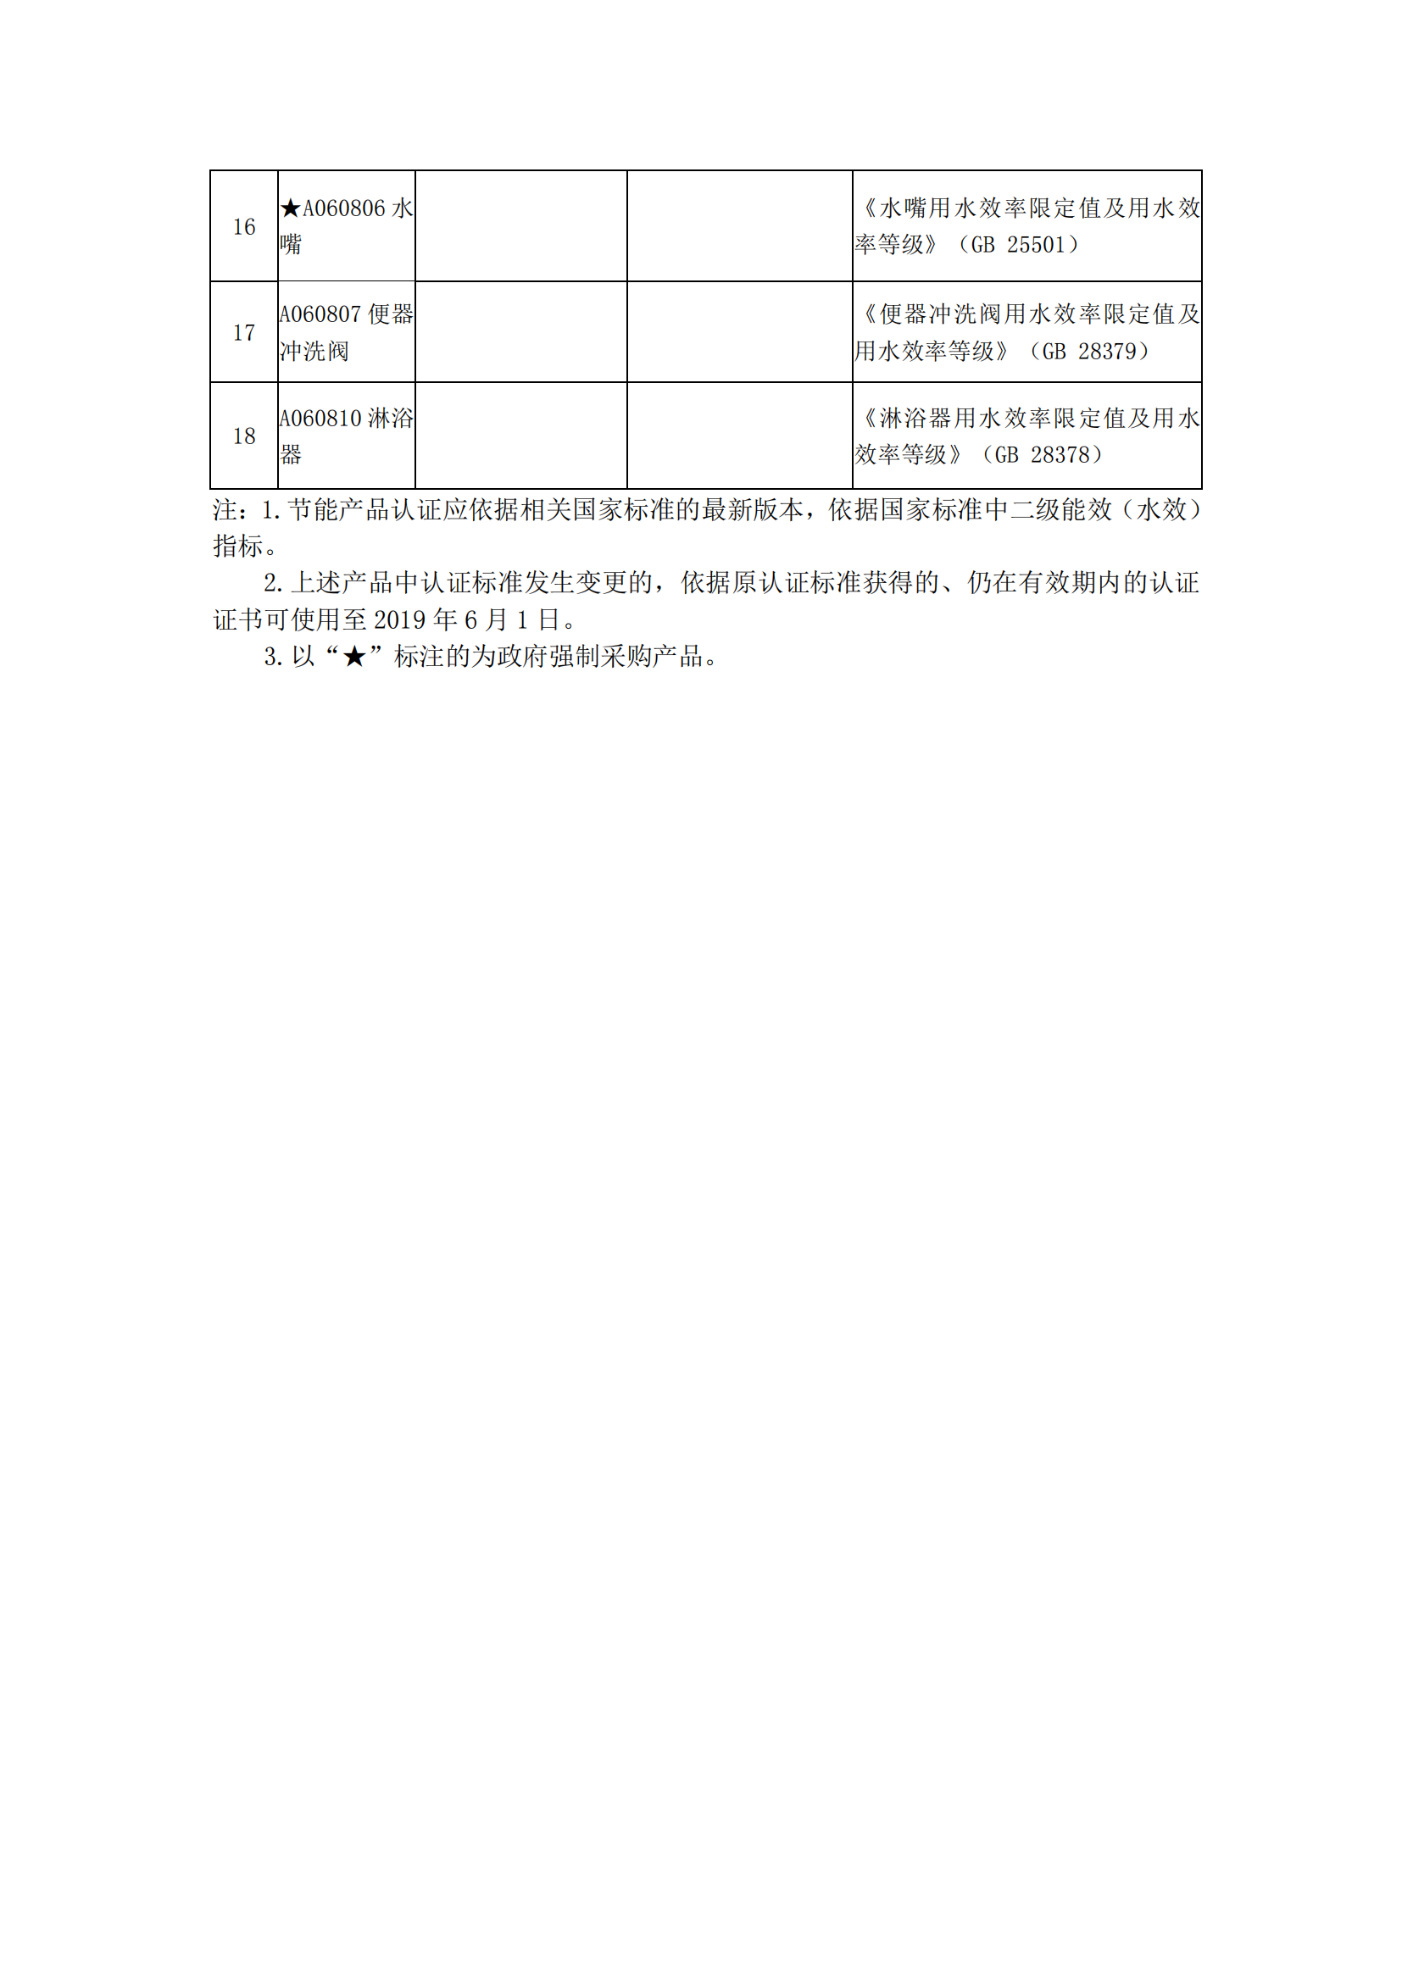
附表2：
统计上大中小微型企业划分标准
行业名称 | 指标名称 | 计量  单位 | 大型 | 中型 | 小型 | 微型
农、林、牧、渔业 | 营业收入(Y) | 万元 | Y≥20000 | 500≤Y＜20000 | 50≤Y＜500 | Y＜50
工业 * | 从业人员(X) | 人 | X≥1000 | 300≤X＜1000 | 20≤X＜300 | X＜20
工业 * | 营业收入(Y) | 万元 | Y≥40000 | 2000≤Y＜40000 | 300≤Y＜2000 | Y＜300
建筑业 | 营业收入(Y) | 万元 | Y≥80000 | 6000≤Y＜80000 | 300≤Y＜6000 | Y＜300
建筑业 | 资产总额(Z) | 万元 | Z≥80000 | 5000≤Z＜80000 | 300≤Z＜5000 | Z＜300
批发业 | 从业人员(X) | 人 | X≥200 | 20≤X＜200 | 5≤X＜20 | X＜5
批发业 | 营业收入(Y) | 万元 | Y≥40000 | 5000≤Y＜40000 | 1000≤Y＜5000 | Y＜1000
零售业 | 从业人员(X) | 人 | X≥300 | 50≤X＜300 | 10≤X＜50 | X＜10
零售业 | 营业收入(Y) | 万元 | Y≥20000 | 500≤Y＜20000 | 100≤Y＜500 | Y＜100
交通运输业 * | 从业人员(X) | 人 | X≥1000 | 300≤X＜1000 | 20≤X＜300 | X＜20
交通运输业 * | 营业收入(Y) | 万元 | Y≥30000 | 3000≤Y＜30000 | 200≤Y＜3000 | Y＜200
仓储业* | 从业人员(X) | 人 | X≥200 | 100≤X＜200 | 20≤X＜100 | X＜20
仓储业* | 营业收入(Y) | 万元 | Y≥30000 | 1000≤Y＜30000 | 100≤Y＜1000 | Y＜100
邮政业 | 从业人员(X) | 人 | X≥1000 | 300≤X＜1000 | 20≤X＜300 | X＜20
邮政业 | 营业收入(Y) | 万元 | Y≥30000 | 2000≤Y＜30000 | 100≤Y＜2000 | Y＜100
住宿业 | 从业人员(X) | 人 | X≥300 | 100≤X＜300 | 10≤X＜100 | X＜10
住宿业 | 营业收入(Y) | 万元 | Y≥10000 | 2000≤Y＜10000 | 100≤Y＜2000 | Y＜100
餐饮业 | 从业人员(X) | 人 | X≥300 | 100≤X＜300 | 10≤X＜100 | X＜10
餐饮业 | 营业收入(Y) | 万元 | Y≥10000 | 2000≤Y＜10000 | 100≤Y＜2000 | Y＜100
信息传输业 * | 从业人员(X) | 人 | X≥2000 | 100≤X＜2000 | 10≤X＜100 | X＜10
信息传输业 * | 营业收入(Y) | 万元 | Y≥100000 | 1000≤Y＜100000 | 100≤Y＜1000 | Y＜100
软件和信息技术服务业 | 从业人员(X) | 人 | X≥300 | 100≤X＜300 | 10≤X＜100 | X＜10
软件和信息技术服务业 | 营业收入(Y) | 万元 | Y≥10000 | 1000≤Y＜10000 | 50≤Y＜1000 | Y＜50
房地产开发经营 | 营业收入(Y) | 万元 | Y≥200000 | 1000≤Y＜200000 | 100≤Y＜1000 | Y＜100
房地产开发经营 | 资产总额(Z) | 万元 | Z≥10000 | 5000≤Z＜10000 | 2000≤Z＜5000 | Z＜2000
物业管理 | 从业人员(X) | 人 | X≥1000 | 300≤X＜1000 | 100≤X＜300 | X＜100
物业管理 | 营业收入(Y) | 万元 | Y≥5000 | 1000≤Y＜5000 | 500≤Y＜1000 | Y＜500
租赁和商务服务业 | 从业人员(X) | 人 | X≥300 | 100≤X＜300 | 10≤X＜100 | X＜10
租赁和商务服务业 | 资产总额(Z) | 万元 | Z≥120000 | 8000≤Z＜120000 | 100≤Z＜8000 | Z＜100
其他未列明行业 * | 从业人员(X) | 人 | X≥300 | 100≤X＜300 | 10≤X＜100 | X＜10

说明：
1.大型、中型和小型企业须同时满足所列指标的下限，否则下划一档；微型企业只须满足所列指标中的一项即可。
2.附表中各行业的范围以《国民经济行业分类》（GB/T4754-2017）为准。带*的项为行业组合类别，其中，工业包括采矿业，制造业，电力、热力、燃气及水生产和供应业；交通运输业包括道路运输业，水上运输业，航空运输业，管道运输业，多式联运和运输代理业、装卸搬运，不包括铁路运输业；仓储业包括通用仓储，低温仓储，危险品仓储，谷物、棉花等农产品仓储，中药材仓储和其他仓储业;信息传输业包括电信、广播电视和卫星传输服务，互联网和相关服务；其他未列明行业包括科学研究和技术服务业，水利、环境和公共设施管理业，居民服务、修理和其他服务业，社会工作，文化、体育和娱乐业，以及房地产中介服务，其他房地产业等，不包括自有房地产经营活动。
3.企业划分指标以现行统计制度为准。（1）从业人员，是指期末从业人员数，没有期末从业人员数的，采用全年平均人员数代替。（2）营业收入，工业、建筑业、限额以上批发和零售业、限额以上住宿和餐饮业以及其他设置主营业务收入指标的行业，采用主营业务收入；限额以下批发与零售业企业采用商品销售额代替；限额以下住宿与餐饮业企业采用营业额代替；农、林、牧、渔业企业采用营业总收入代替；其他未设置主营业务收入的行业，采用营业收入指标。（3）资产总额，采用资产总计代替。
附表3：
采购需求一览表
序号 | 标的的名称 |  | 技术需求 | 中小企业划分标准  所属行业名称 | 预算金额
1 | 柳州监狱监管区围墙外防攀爬隔离网工程 |  | 详见附件1：防攀爬隔离网清单 | 工业 | 3391525.70元
1 |  |  | 详见附件2：其他配套工程量清单 | 建筑业 | 3391525.70元
▲一、商务条款:
售后技术服务要求 |  | 1.供应商应按照国家有关法律法规和“三包”规定以及投标文件承诺为采购人提供售后服务（不低于采购要求的售后服务）。  2.供应商提供货物的免费保修（维护）期为自交货物验收合格之日起 2 年。在免费保修（维护）期内因货物本身的质量问题发生故障，供应商应负责修理和更换零部件。对达不到技术要求者，根据实际情况，经双方协商，可按以下办法处理：  （1）更换：由供应商承担所有发生的全部费用。  （2）贬值处理：由供应商、采购人双方合议定价。  （3）退货处理：供应商应退还采购人支付的合同款，同时应承担该货物的直接费用（运输、保险、检验、贷款利息及银行手续费等）。  3.如在使用过程中发生质量问题，供应商在接到采购人通知后在按供应商投标文件中承诺的不超过招标要求的响应时间到达采购人现场处理，如未按约定时间处理，造成的损失由供应商承担，并按合同在有关条款扣罚履约保证金。  4.免费保修（维护）期：按供应商投标文件中承诺的不少于招标文件要求的免费保修（维护）期限。  5.在免费保修（维护）期内，供应商应对货物出现的质量及安全问题负责处理解决并承担一切费用。
合同履约期限（交付时间）  及地点 |  | 1.合同履约期限（交付时间）：90日历天。  2.交付地点：柳州市柳南区洛满镇露塘广西壮族自治区柳州监狱。
合同签订  时间 |  | 自中标通知书发出之日起 25 日内签订。
付款方式 |  | 1.付款条件  1.1 以银行转账方式支付合同款；  （1）合同签订后7个日历天内，采购人向中标供应商支付合同款（扣除暂列金额）的30%作为预付款；预付款在第一次进度款支付时一次性回扣完。  （2）货物运抵交货地点并经采购人有关人员采购人/监理工程师对货物签署收（到）货确认书。中标供应商完成货物安装及配套的建设，经采购人/监理工程师验收合格并取得验收报告之日起，收到中标供应商的请款报告后30个工作日内，支付已完成的（已完成的清单量已经采购人/监理工程师审核为准）合同价款（扣除暂列、暂估金额）的85%；  （3）货物完成安装，在验收合格后，支付至结算总价的100%；  （4）每一次付款前，中标人需开具同等额度的正式发票；  （5）本合同执行中相关的税费均由中标人承担；  （6）质量保证金按结算价的3%收取，由中标人另转。  1.2过程支付  ①货物运抵交货地点并经采购人有关人员采购人/监理工程师对货物签署收（到）货确认书。中标人完成货物安装及配套的建设，经采购人/监理工程师验收合格并取得验收报告之日起，中标人应向采购人提交结算资料。在结算资料齐全的情形下，采购人在10个工作日内完成结算审核；  ②办理完结算手续，采购人在接到中标人的请款报告后10个工作日内，支付至合同结算价款的100%；  ③采购人按合同结算款的3%收取质量保证金，中标人应在结算价确定后2个工作日缴纳。待质保期满后由中标人向采购人提出书面申请，采购人在质保期满并收到中标人书面申请后30个工作日内无息付清（不含按合同约定扣除的金额）。未按时缴纳质量保证金的，结算款将不予支付。  1.3中标供应商应在采购人每次付款前开具财务部门要求的足额合法的增值税专用发票及付款申请报告（质量保证金金额与采购人向中标供应商支付的剩余合同结算款合计开具发票），否则采购人有权拒绝付款且无须承担任何违约责任。合同执行过程中，如因国家税收政策或勘察人增值税纳税人类别发生变化，增值税税率调整，双方将维持原不含增值税净价不变，并以原不含增值税净价为计税基础，按调整后税率相应调整本合同相关的价格，并按规定就调整后的价格开具增值税专用发票。若因中标供应商开具发票本身之问题或原因造成采购人日后发生相关税收、法律或经济责任或损失，应由中标供应商承担，采购人有权向中标供应商进行追偿，或向项目所在地法院提起诉讼。
人员要求 |  | 1.项目经理：具备建筑工程二级（含）以上注册建造师执业资格及有效的安全生产考核合格证书（B类）。本项目不接受有在建、已中标未开工或已列为其他项目中标候选人第一名的建造师作为项目经理（符合《广西壮族自治区建筑市场诚信卡管理暂行办法》第十六条第一款及桂建管﹝2016﹞70号文 除外）。  2.安全员：具备有效的安全生产考核合格证书（C类），人数符合住房和城乡建设部《建筑施工企业安全生产管理机构设置及专职安全生产管理人员配备办法》（建质〔2008〕91号）的规定不少于 1 人。
其他要求 |  | 1.质量标准：合格，并符合国家及行业有关标准。  2.竣工验收要求  （1）中标人申请竣工验收的，应当按照以下程序进行：  ①中标人向采购人/监理人报送竣工验收申请报告，采购人/监理人应在收到竣工验收申请报告后14天内完成审查并报送发包人。采购人/监理人审查后认为尚不具备验收条件的，应通知中标人在竣工验收前中标人还需完成的工作内容，中标人应在完成采购人/监理人通知的全部工作内容后，再次提交竣工验收申请报告。  ②采购人/监理人审查后认为已具备竣工验收条件的，应将竣工验收申请报告提交采购人，采购人应在收到经采购人/监理人审核的竣工验收申请报告后28天内审批完毕并组织采购人/监理人、中标人、设计人等相关单位完成竣工验收。  ③竣工验收合格的，采购人/监理人应在验收合格后14天内向中标人签发工程接收证书。采购人无正当理由逾期不颁发工程接收证书的，自验收合格后第15天起视为已颁发工程接收证书。  ④竣工验收不合格的，采购人/监理人应按照验收意见发出指示，要求中标人对不合格工程返工、修复或采取其他补救措施，由此增加的费用和（或）延误的工期由中标人承担。中标人在完成不合格工程的返工、修复或采取其他补救措施后，应重新提交竣工验收申请报告，并按本项约定的程序重新进行验收。  ⑤工程未经验收或验收不合格，采购人擅自使用的，应在转移占有工程后7天内向中标人颁发工程接收证书；采购人无正当理由逾期不颁发工程接收证书的，自转移占有后第15天起视为已颁发工程接收证书。  （2）拒绝接收全部或部分工程  对于竣工验收不合格的工程，中标人完成整改后，应当重新进行竣工验收，经重新组织验收仍不合格的且无法采取措施补救的，则采购人可以拒绝接收不合格工程，因不合格工程导致其他工程不能正常使用的，中标人应采取措施确保相关工程的正常使用，由此增加的费用和（或）延误的工期由承包人中标人承担。  （3）中标人无正当理由不移交工程的，中标人应承担工程照管、成品保护、保管等与工程有关的各项费用，并按合同价的1‰/天承担违约金。  3.其他说明：  （1）供应商投标报价应包括但不限于：货物金额、随配附件、备品备件、工具、安装措施、货物运抵指定交货地点的装卸费、搬运费、安装及相关措施及材料费、调试费、检验费、培训费、售后服务、税金、利息及其他所有成本费用的总和。  注：供应商自行考虑完成项目所需的辅材、杂配件等数量，投标报价应包含全部内容，中标后采购人不再另行支付额外费用。  4.“采购需求”中所有▲条款均为实质性要求，若有任意一项负偏离，投标文件作无效处理。
二、投标人的履约能力要求
能力或者业绩要求 |  | 详见第四章《评标方法及评标标准》。
三、政策性加分条件
政策性  加分条件 |  | 符合节能环保等国家政策要求。
四、其他要求 |  | 无
五、进口产品说明
进口产品  说明 |  | □本项目货物已按规定办妥进口产品采购审核手续，投标产品可选用进口产品；但如选用进口产品时必须为全套原装进口产品（即通过中国海关报关验放进入中国境内且产自关境外的产品），同时投标人必须负责办理进口产品所有相关手续并承担所有费用。优先采购向我国企业转让技术、与我国企业签订消化吸收再创新方案的投标人的进口产品。其他货物不接受进口产品参与投标，否则作无效标处理。  ☑本项目货物不接受进口产品（即通过中国海关报关验放进入中国境内且产自关境外的产品）参与投标，如有进口产品参与投标的作无效标处理。
六、与本项目有关的设计图纸、技术规范、文件等附件资料及其获取方式（如有）
文件或者资料名称 |  | 公布渠道或者获取方式
七、最高限价（元） |  | 人民币：叁佰叁拾玖万壹仟伍佰贰拾伍元柒角整（￥3391525.70），投标人的投标总报价超出最高限价、投标货物单价报价超出该货物控制单价上限价的，其投标文件均按无效投标处理。
八、其他说明 |  | 采购合同履行中，采购人需追加与合同标的相同的货物的，在不改变合同其他条款的前提下，可以与中标人协商签订补充合同，但所有补充合同的采购金额不得超过原合同采购金额的10%。
柳州监狱监管区围墙外防攀爬隔离网工程报价清单
序号 | 单项项目 | 最高限价（元） | 备注
1 | 防攀爬隔离网清单 | 2631915.46
2 | 其他配套工程量清单 | 759610.24
合计 |  | 3391525.70

附件1：防攀爬隔离网清单
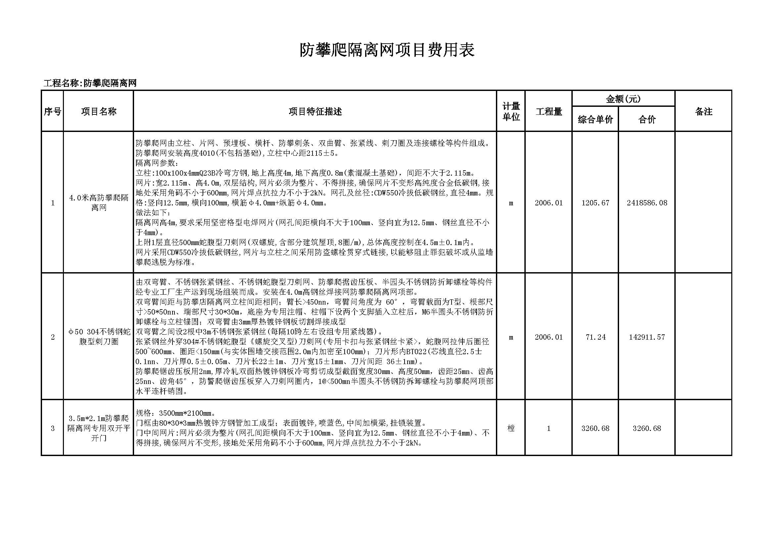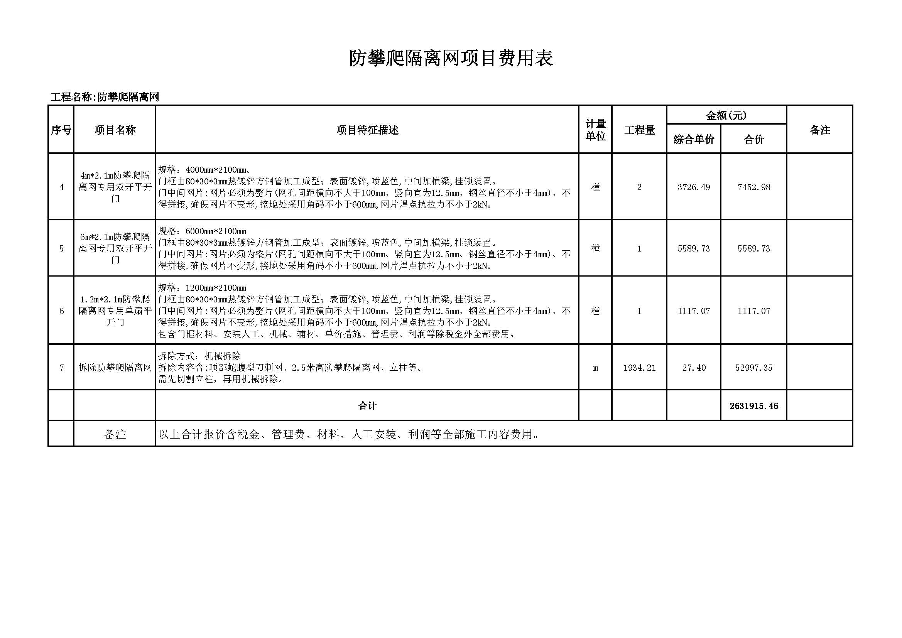
附件2：其他配套工程量清单
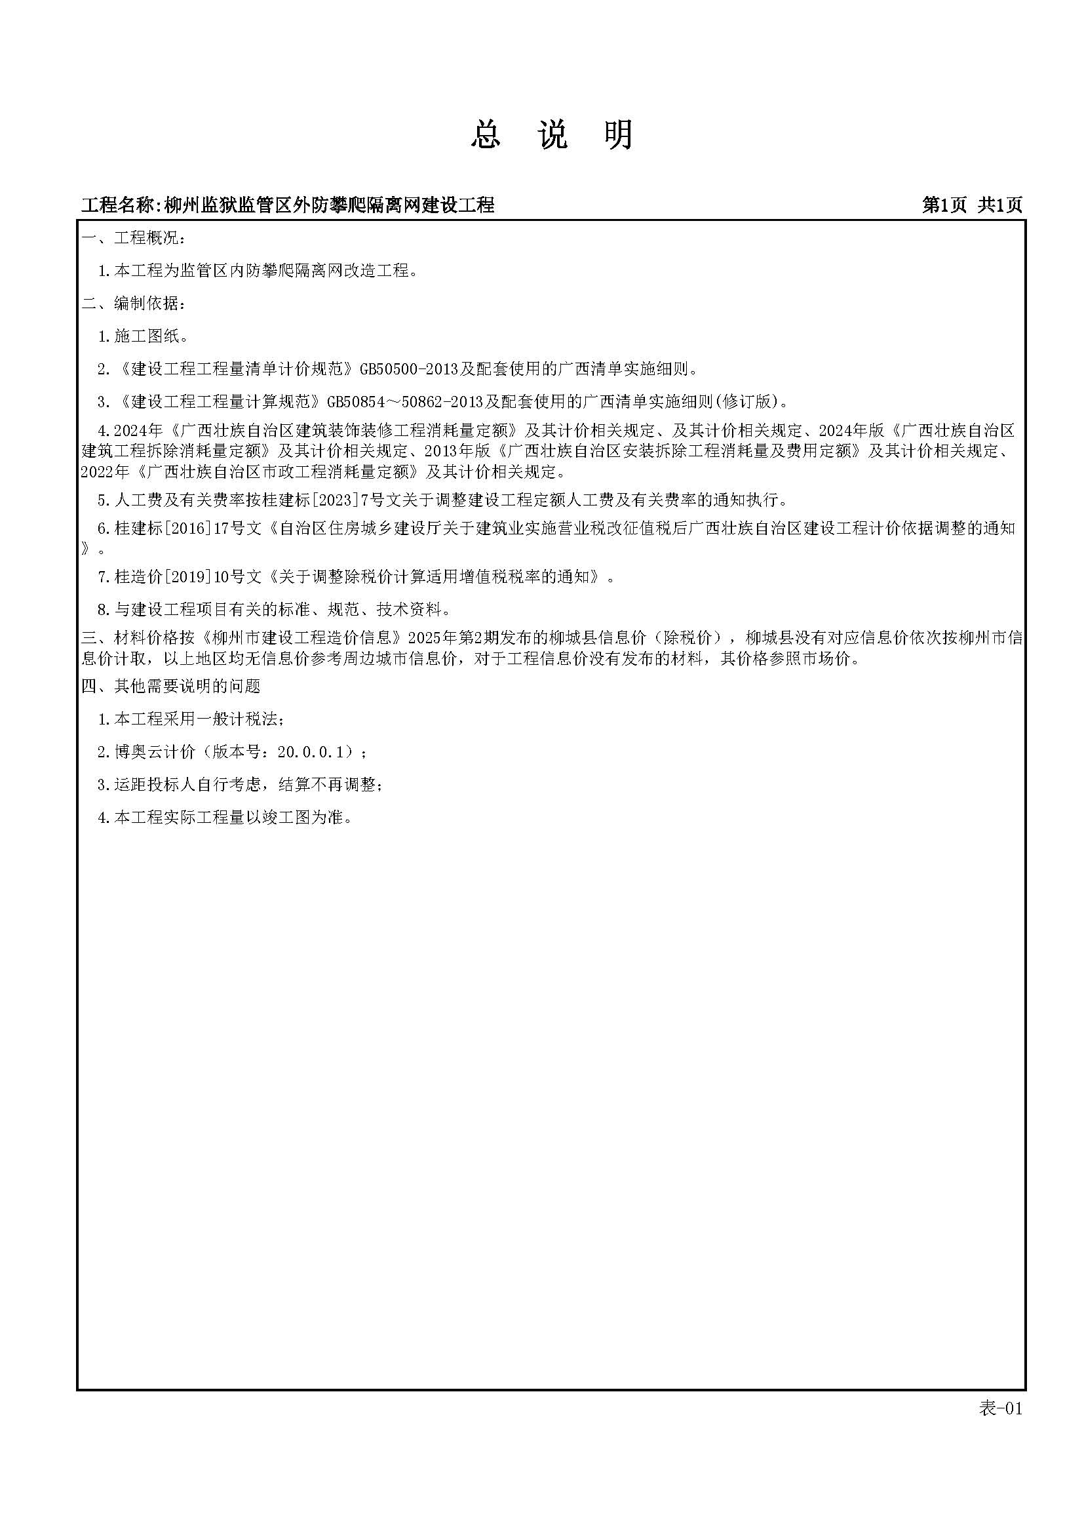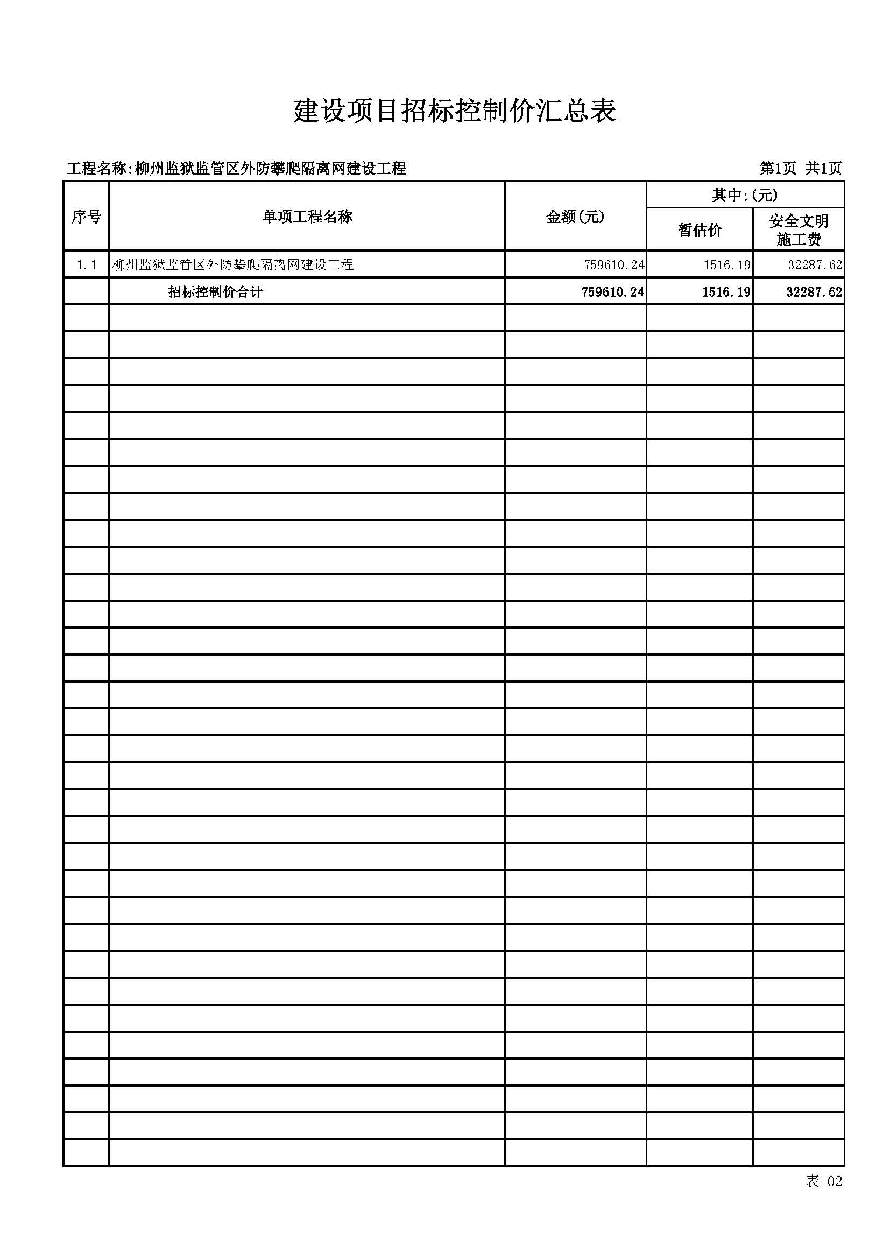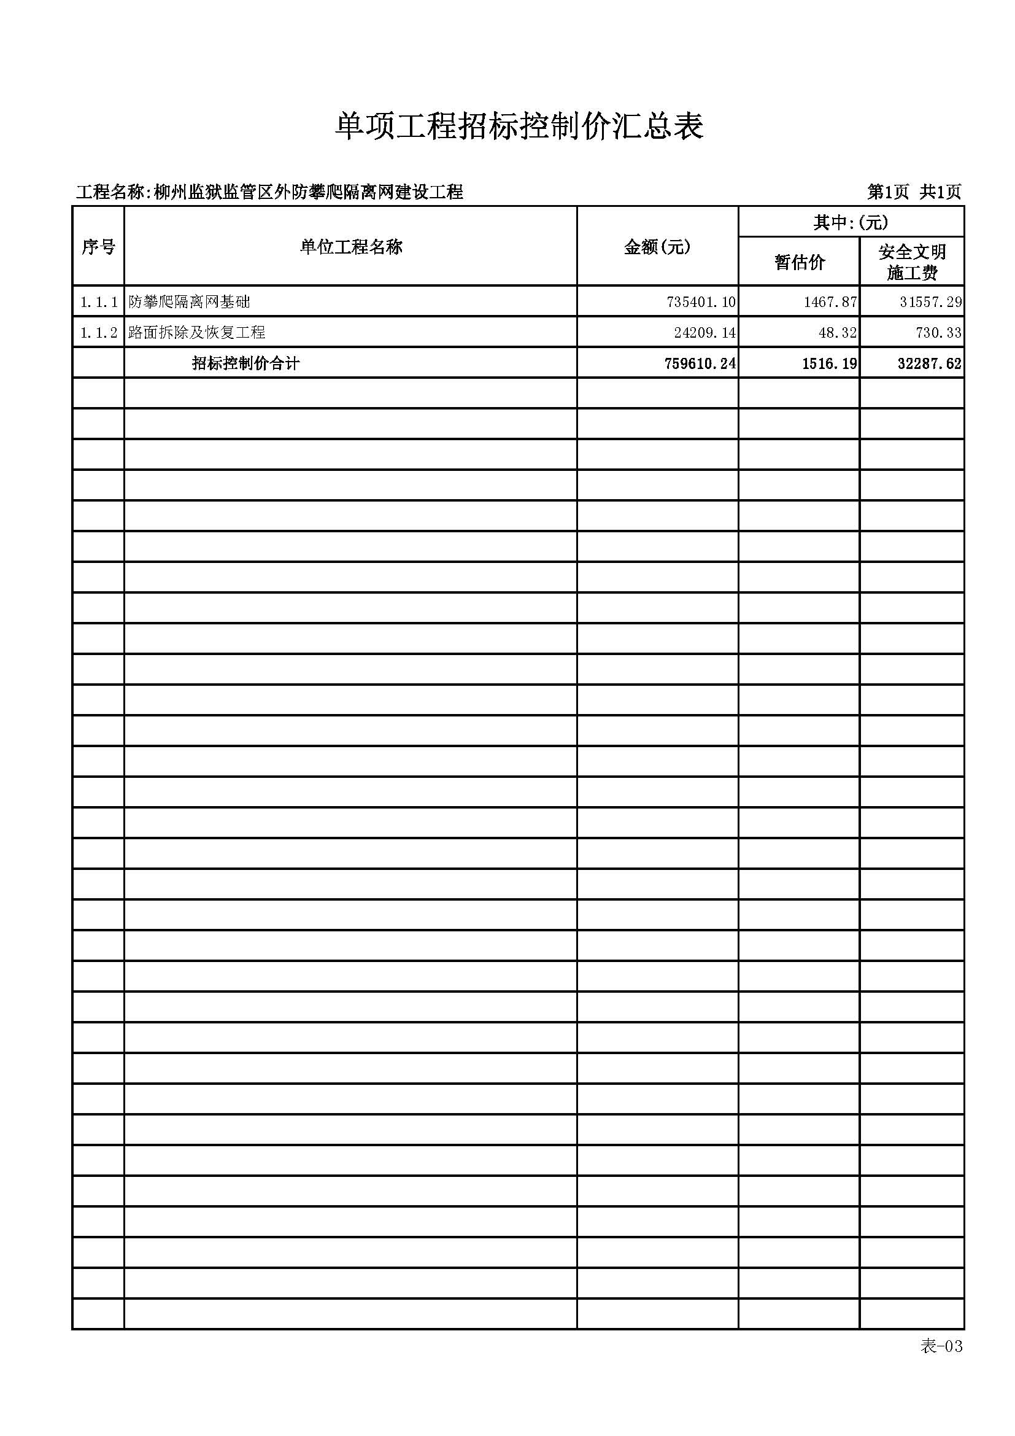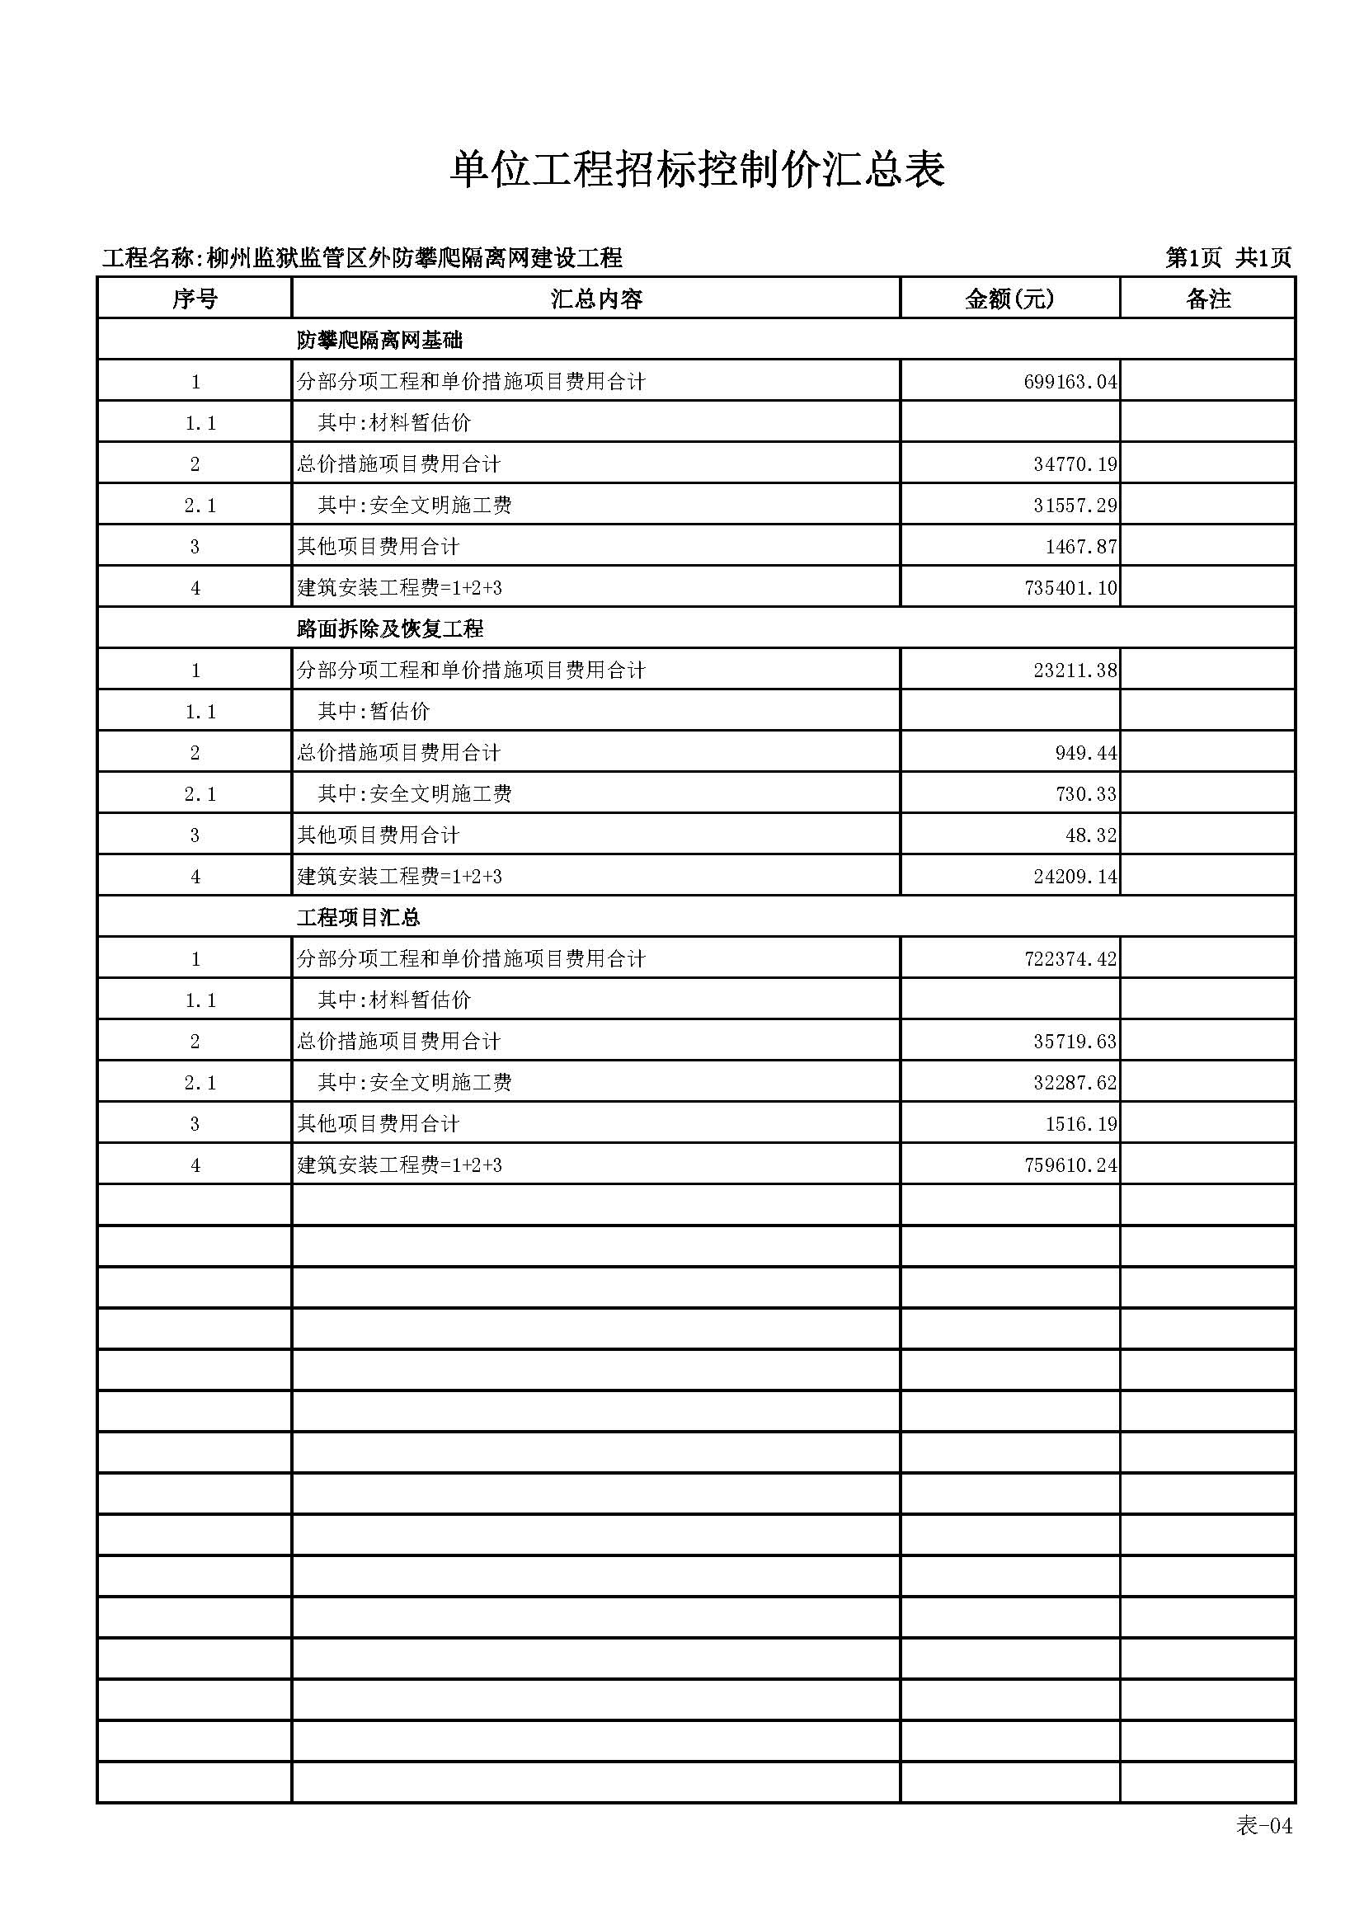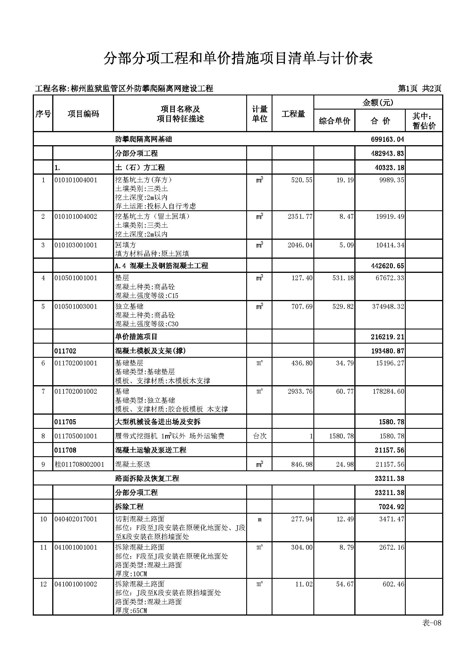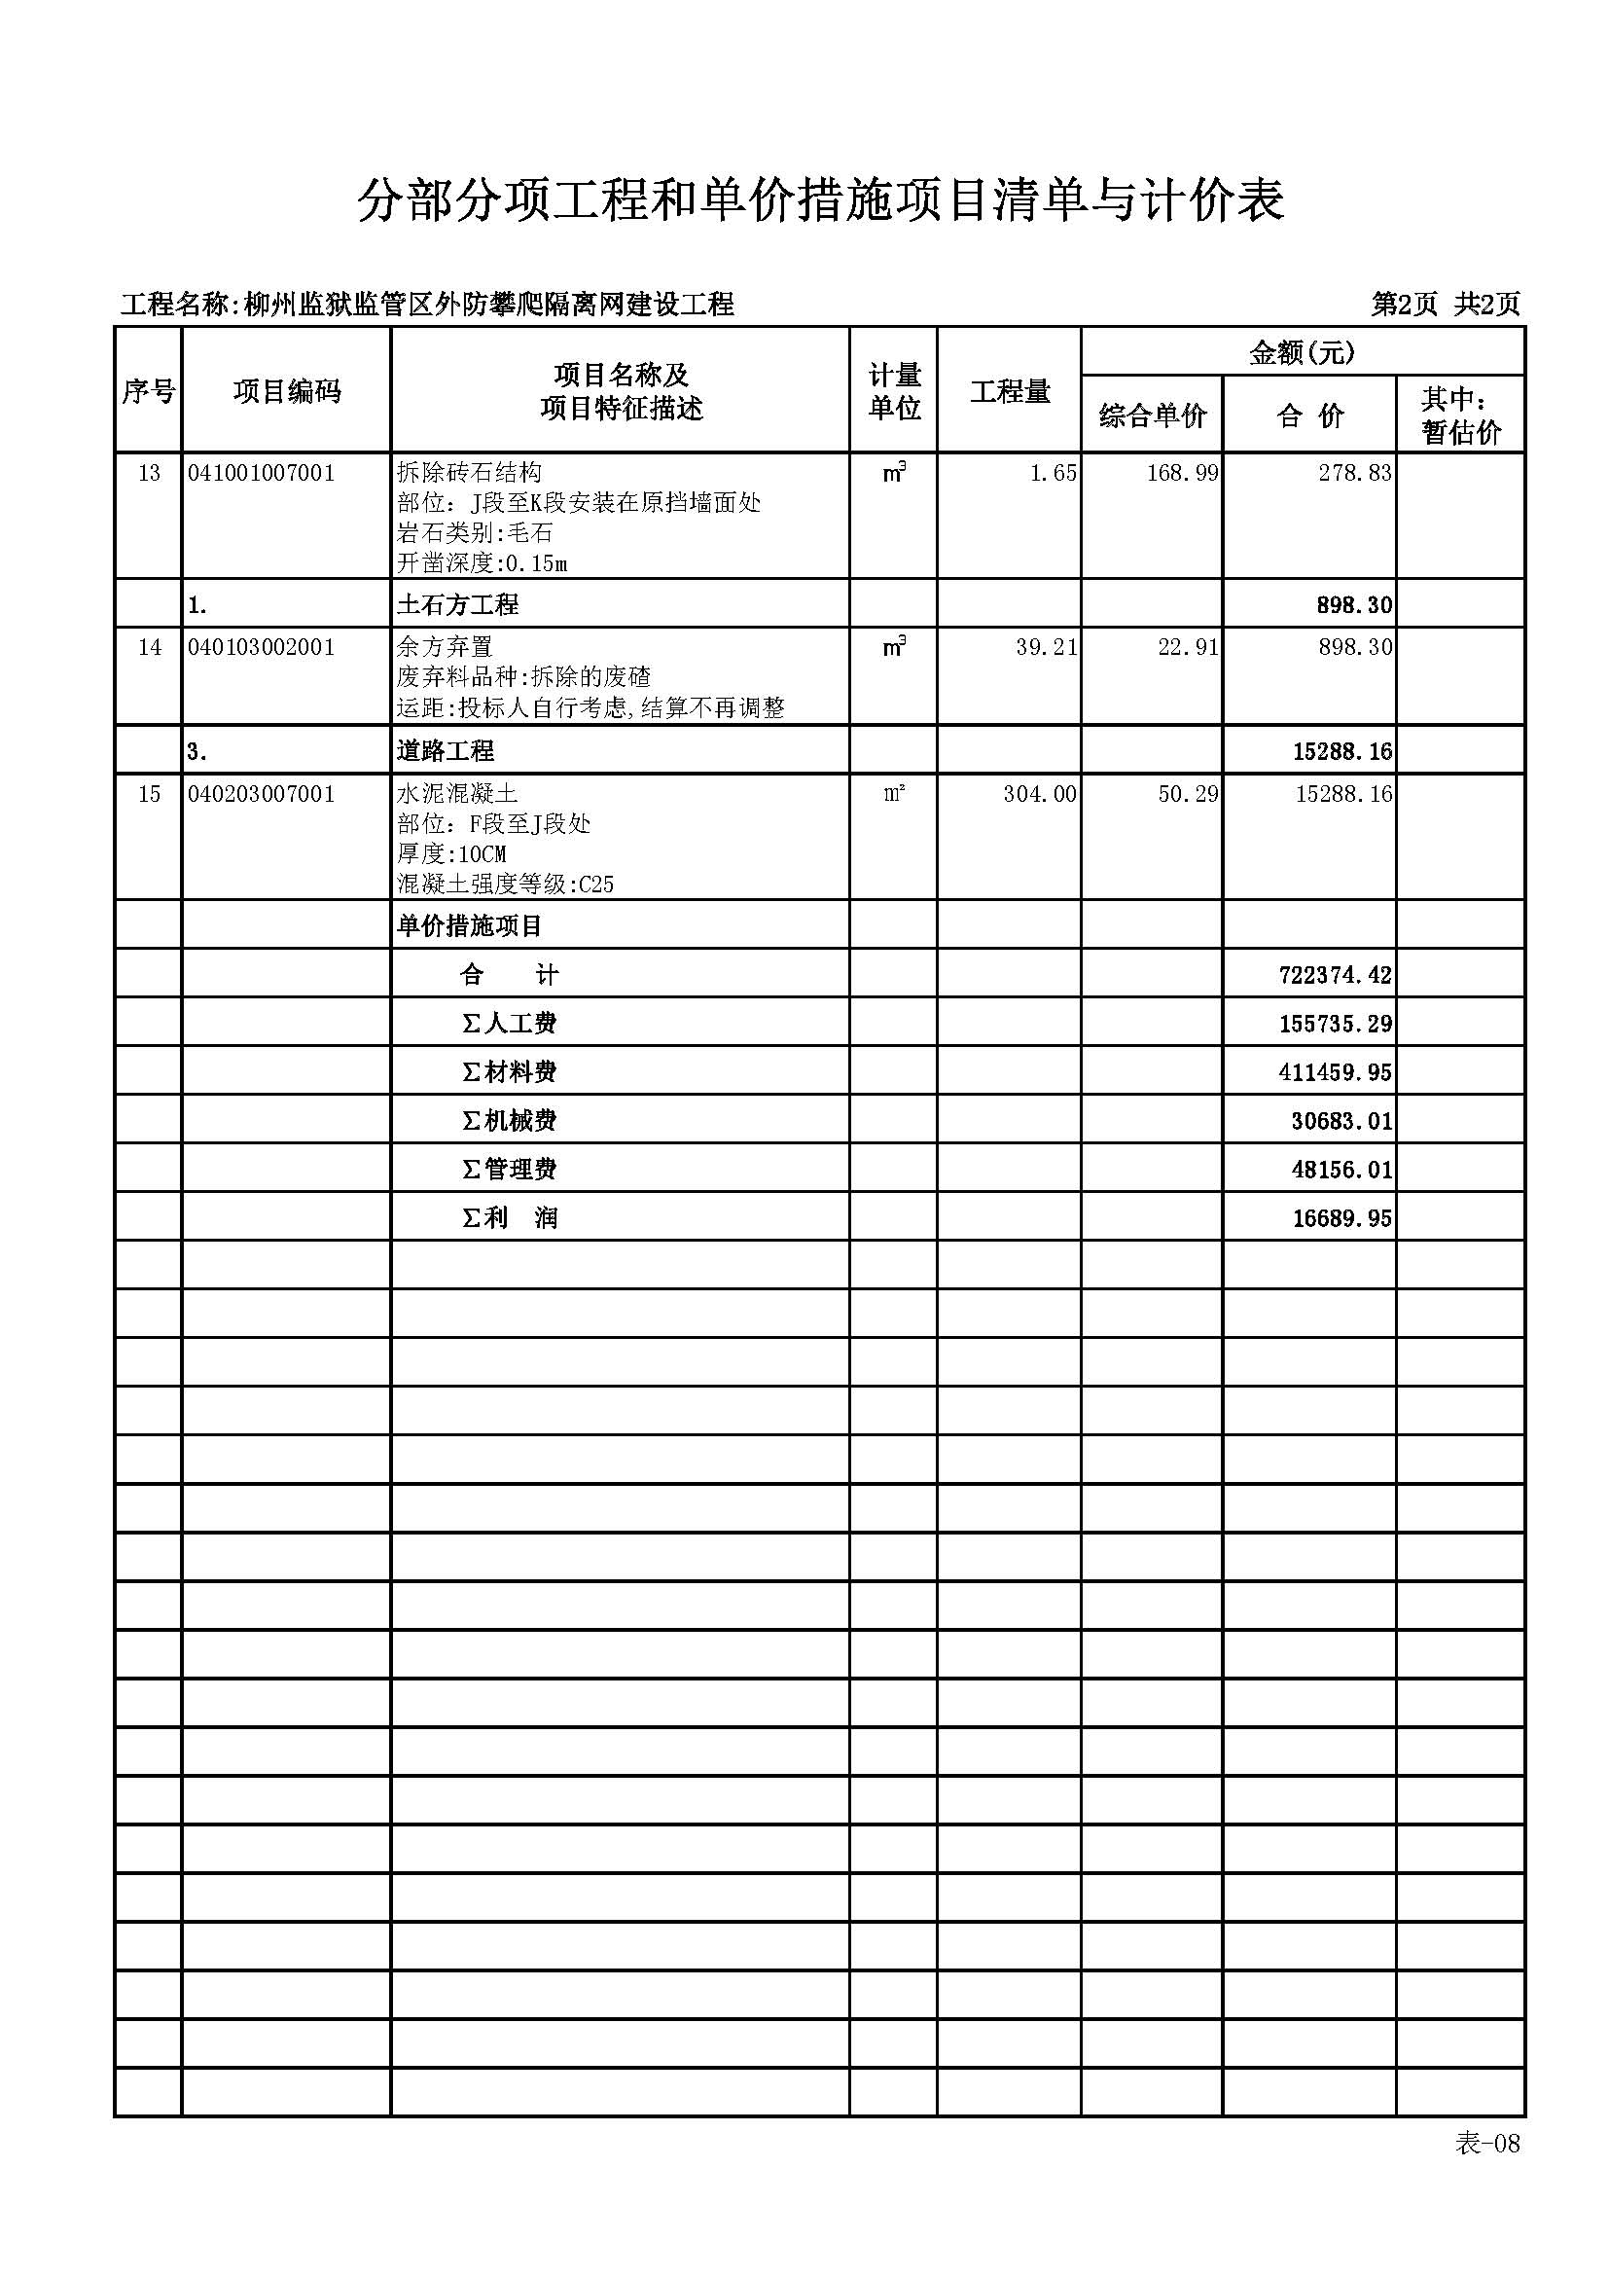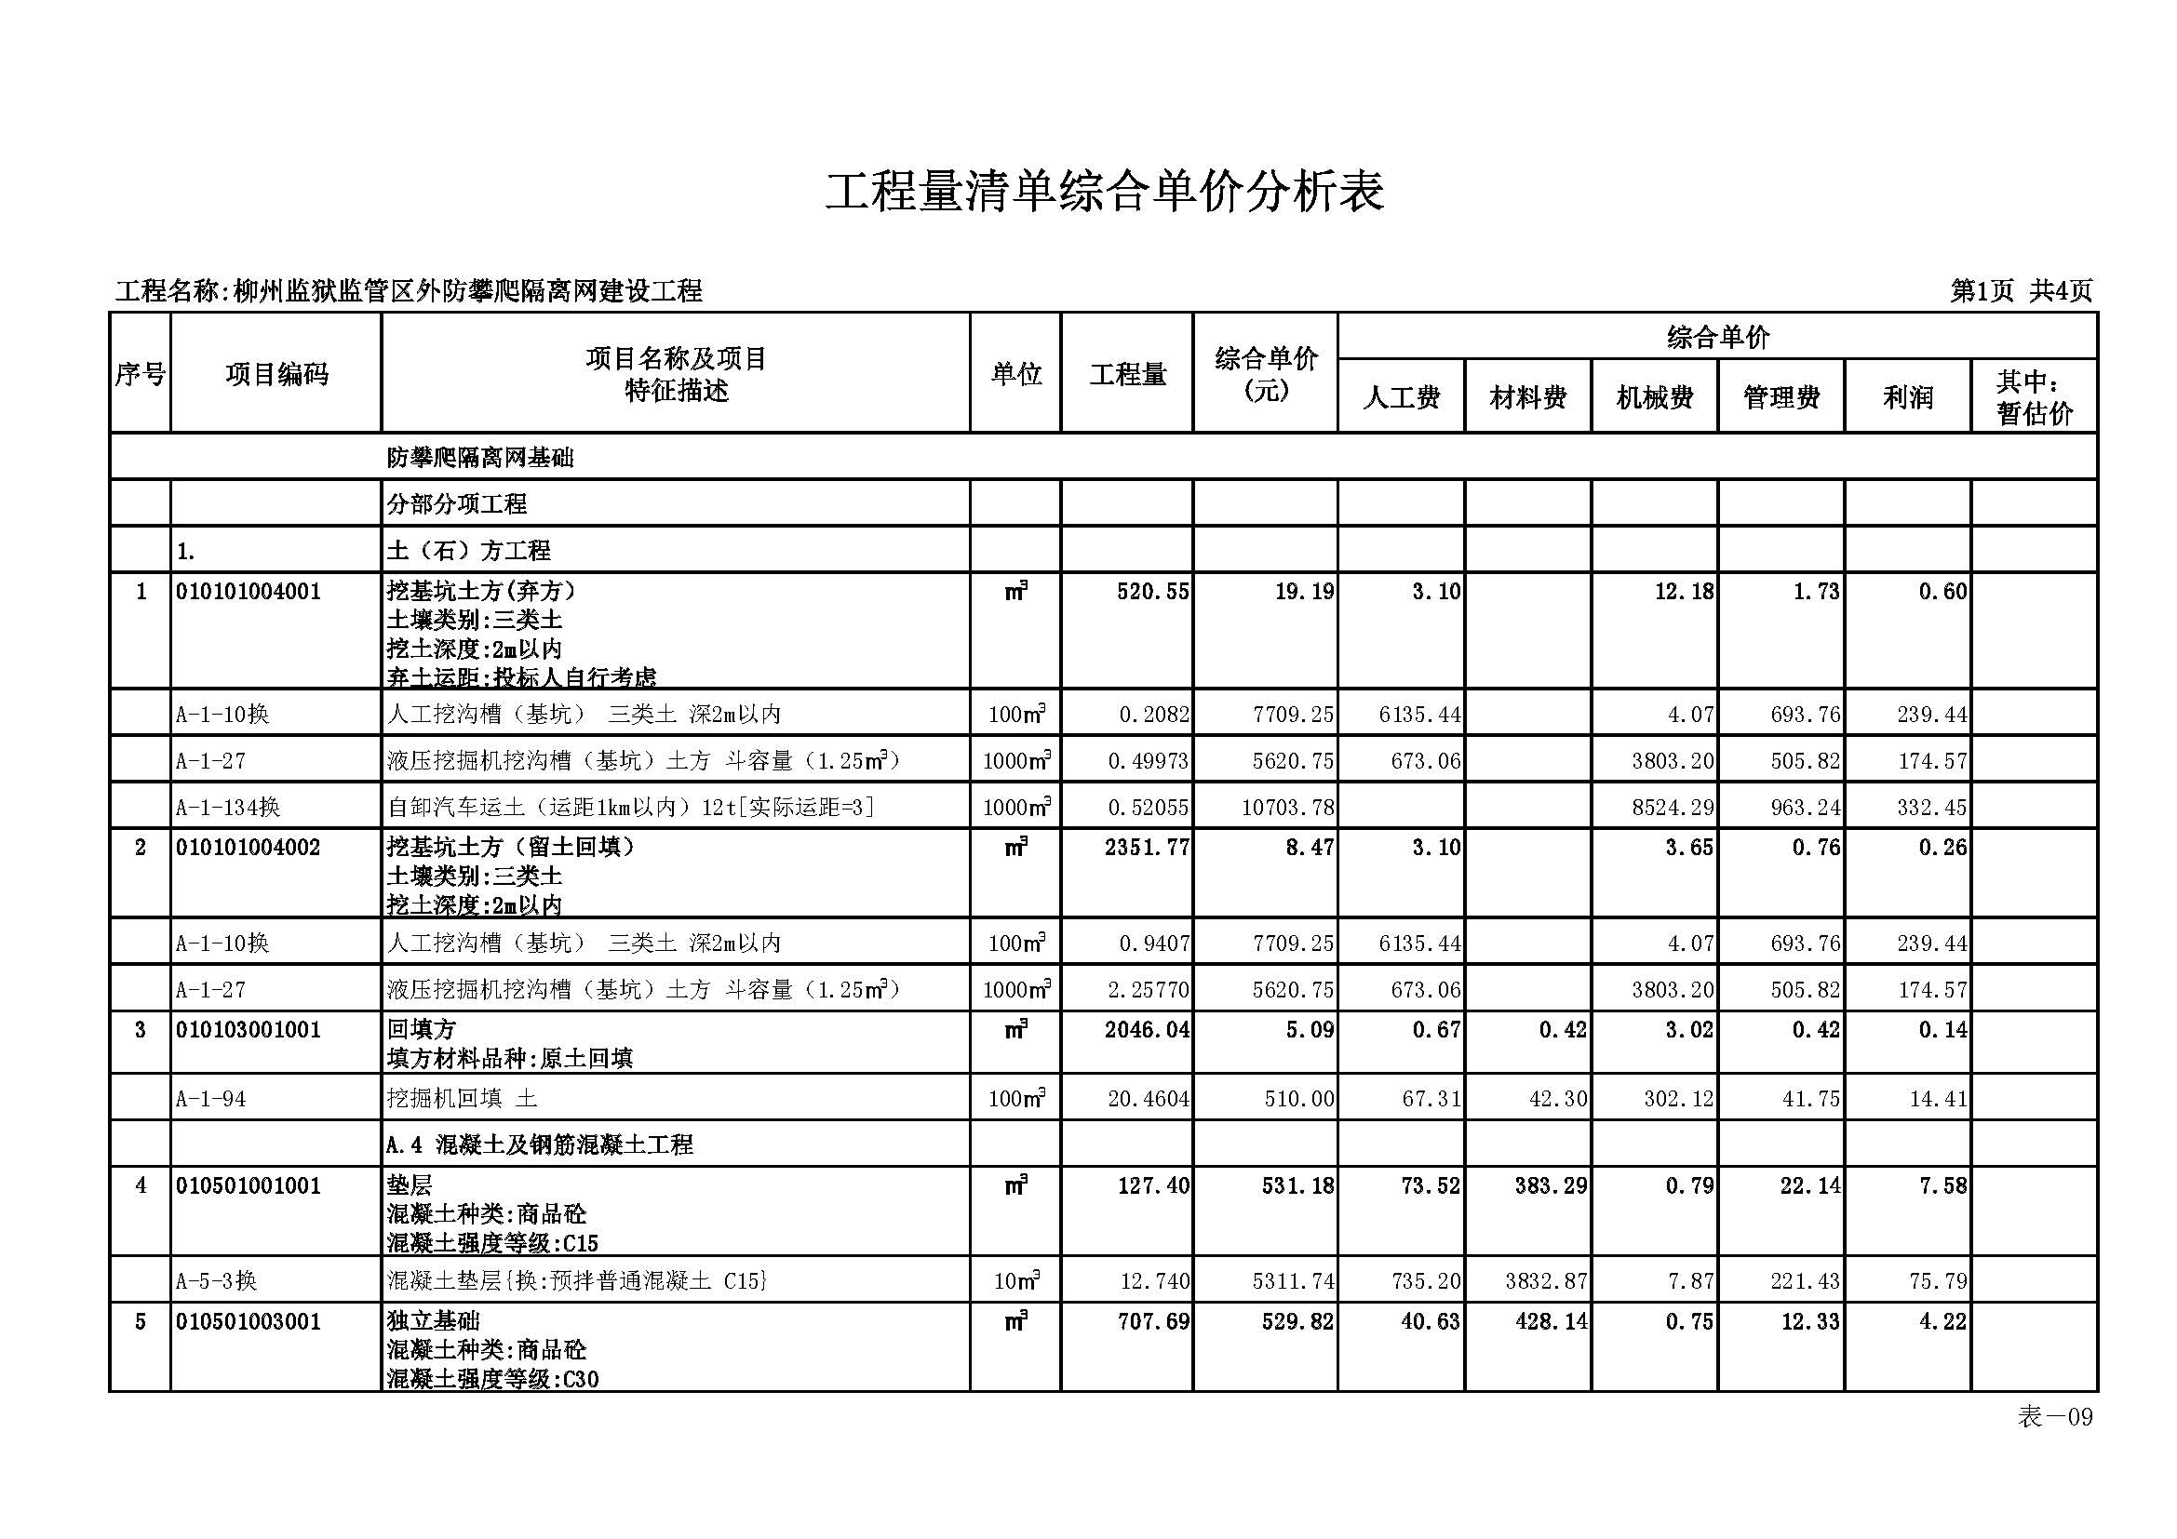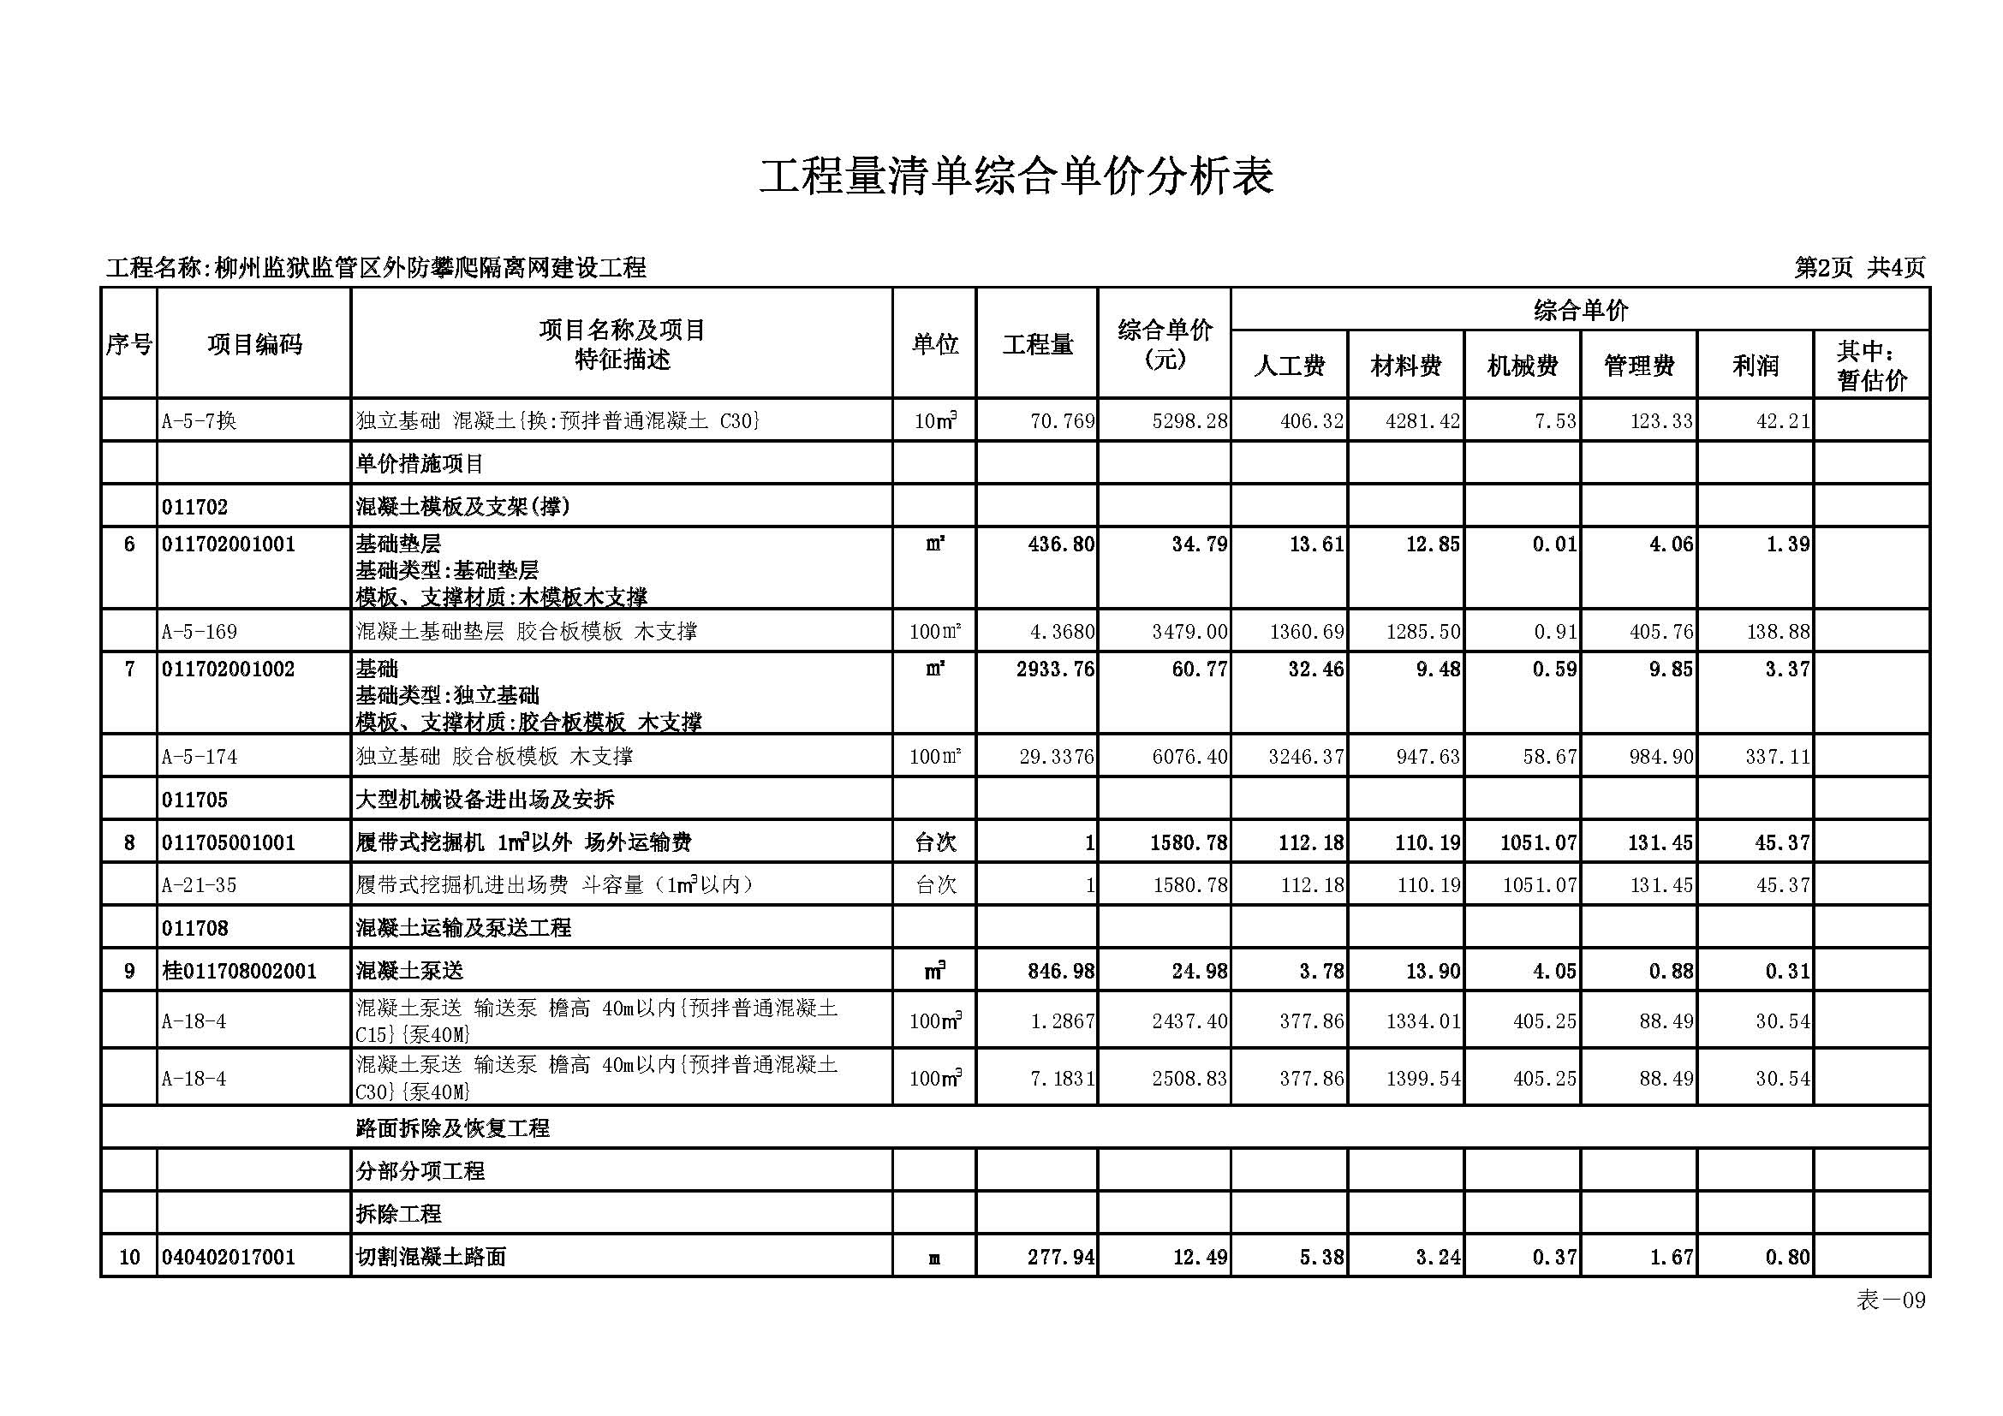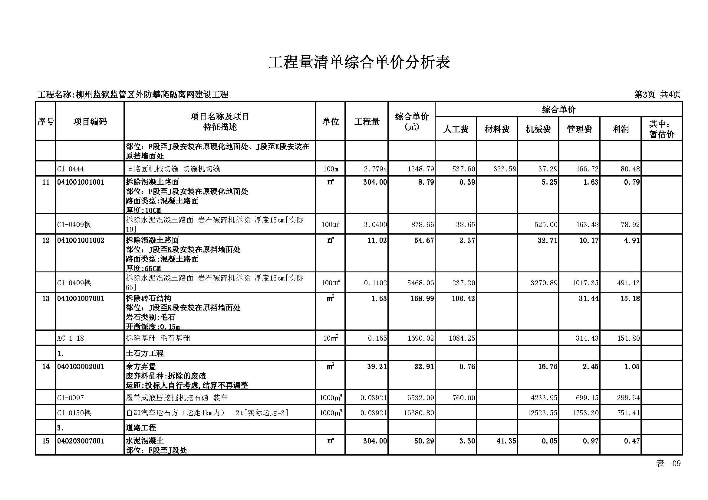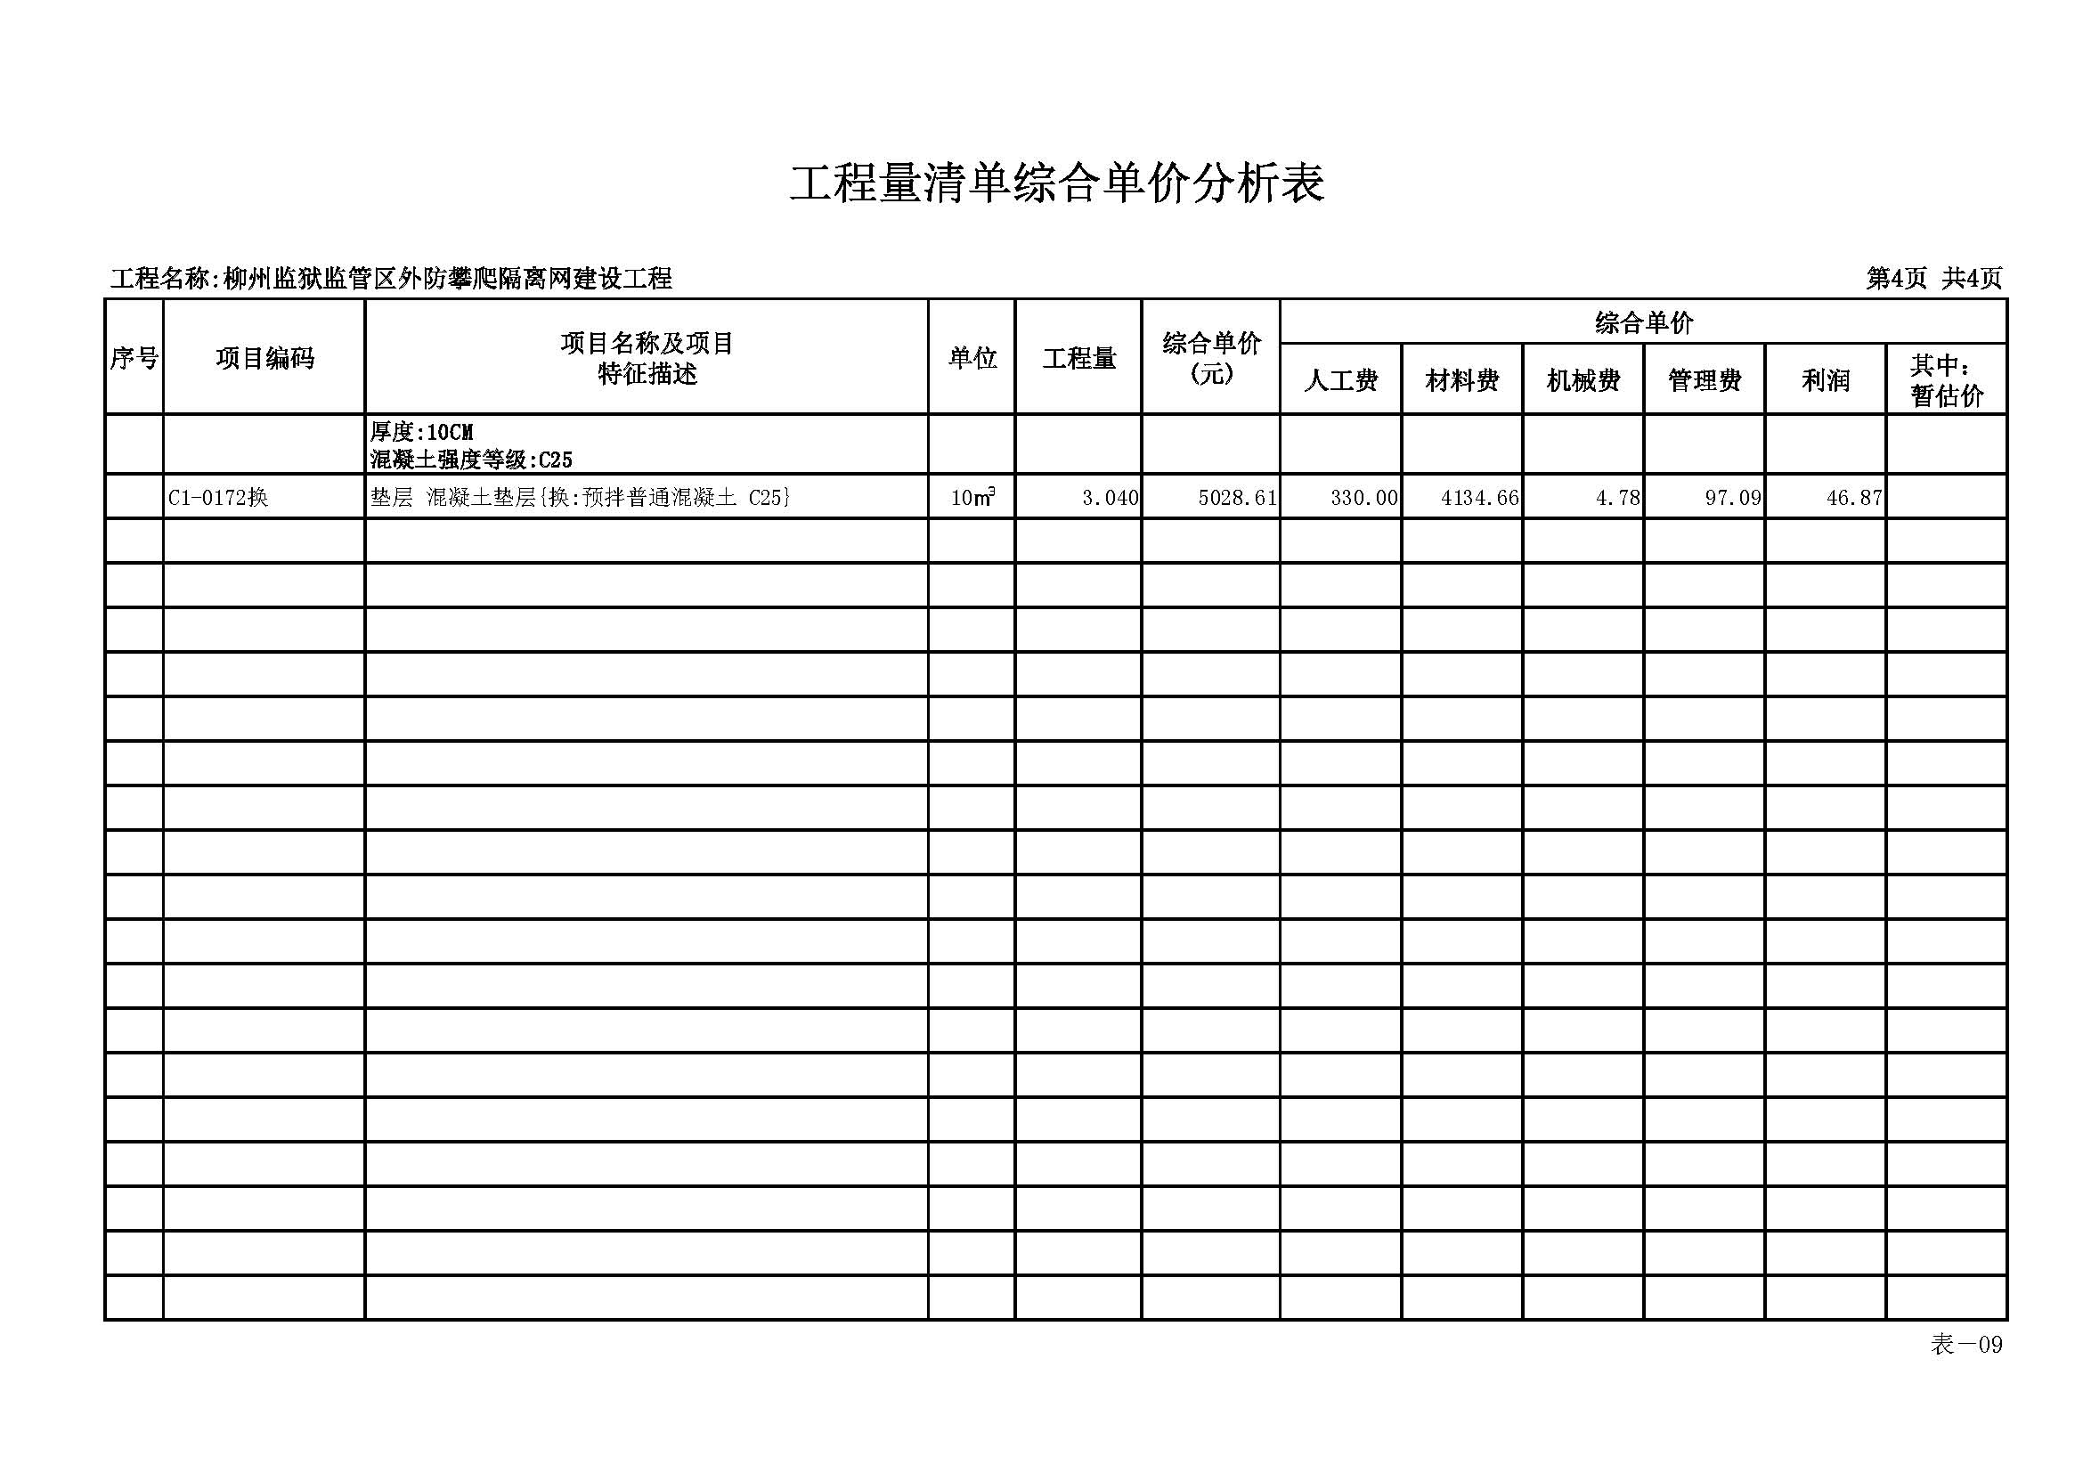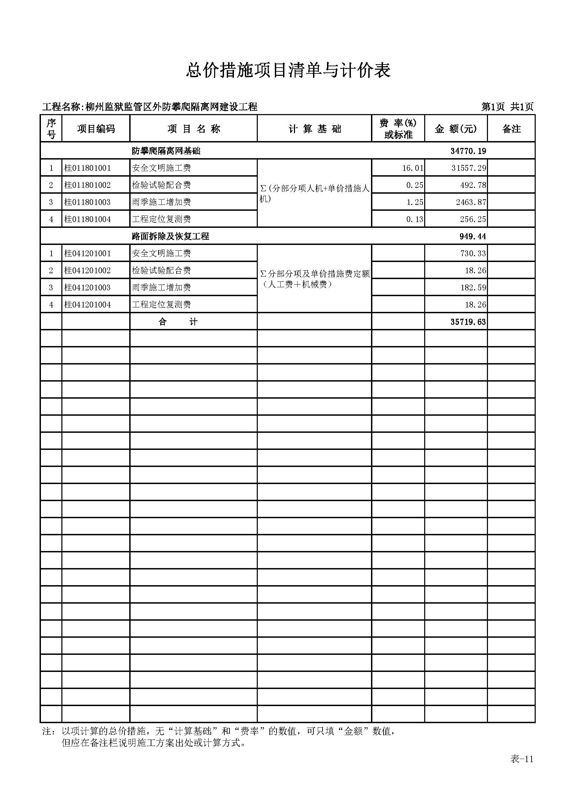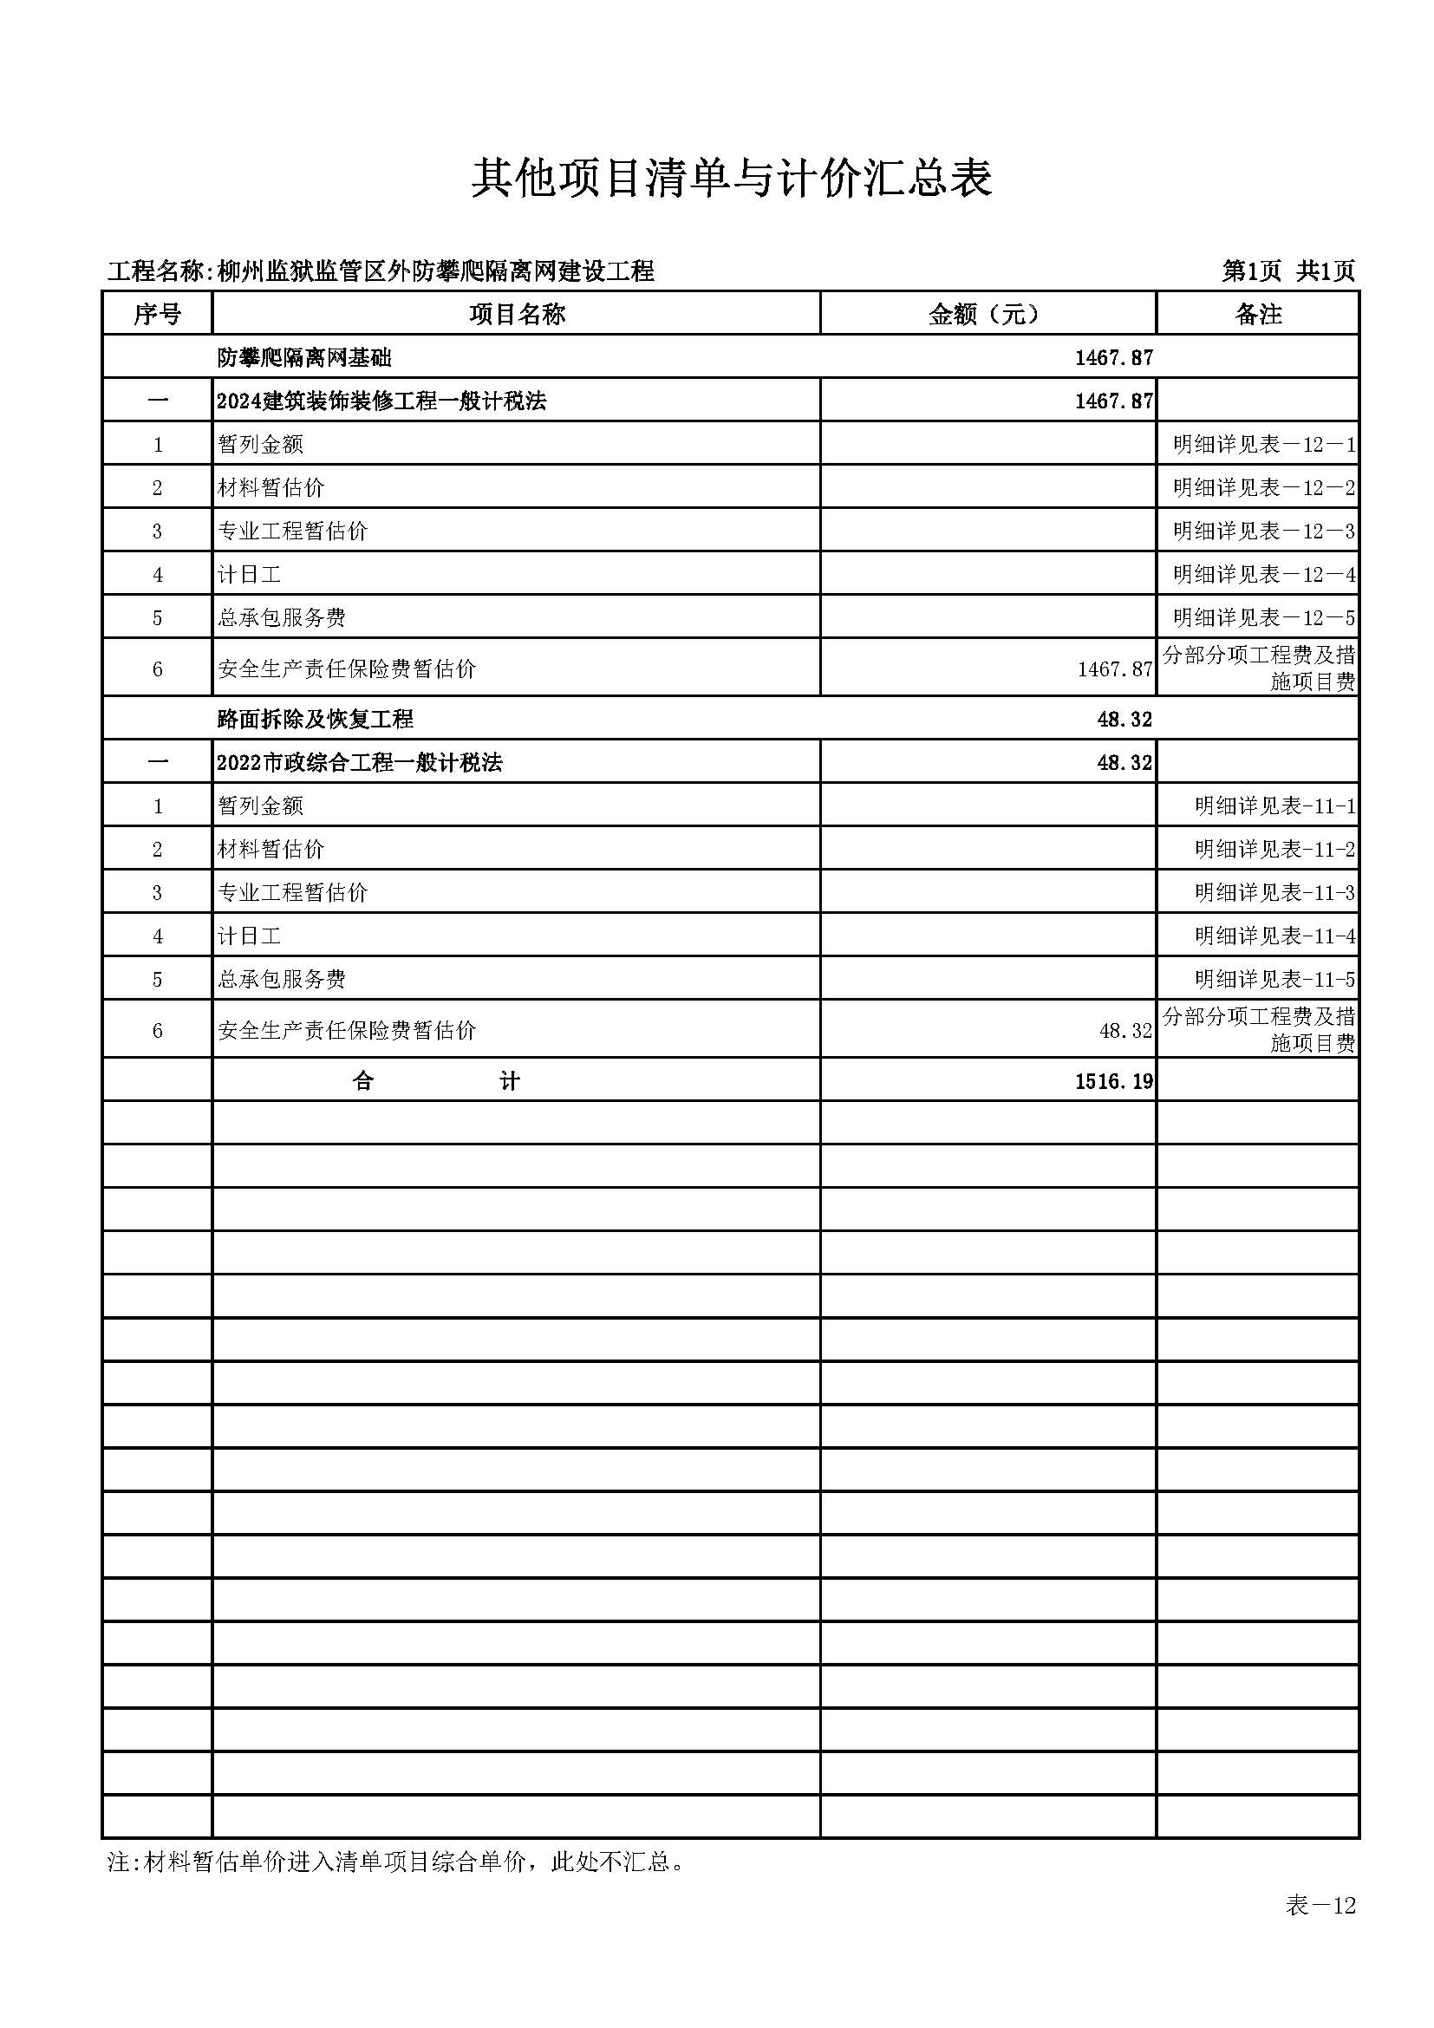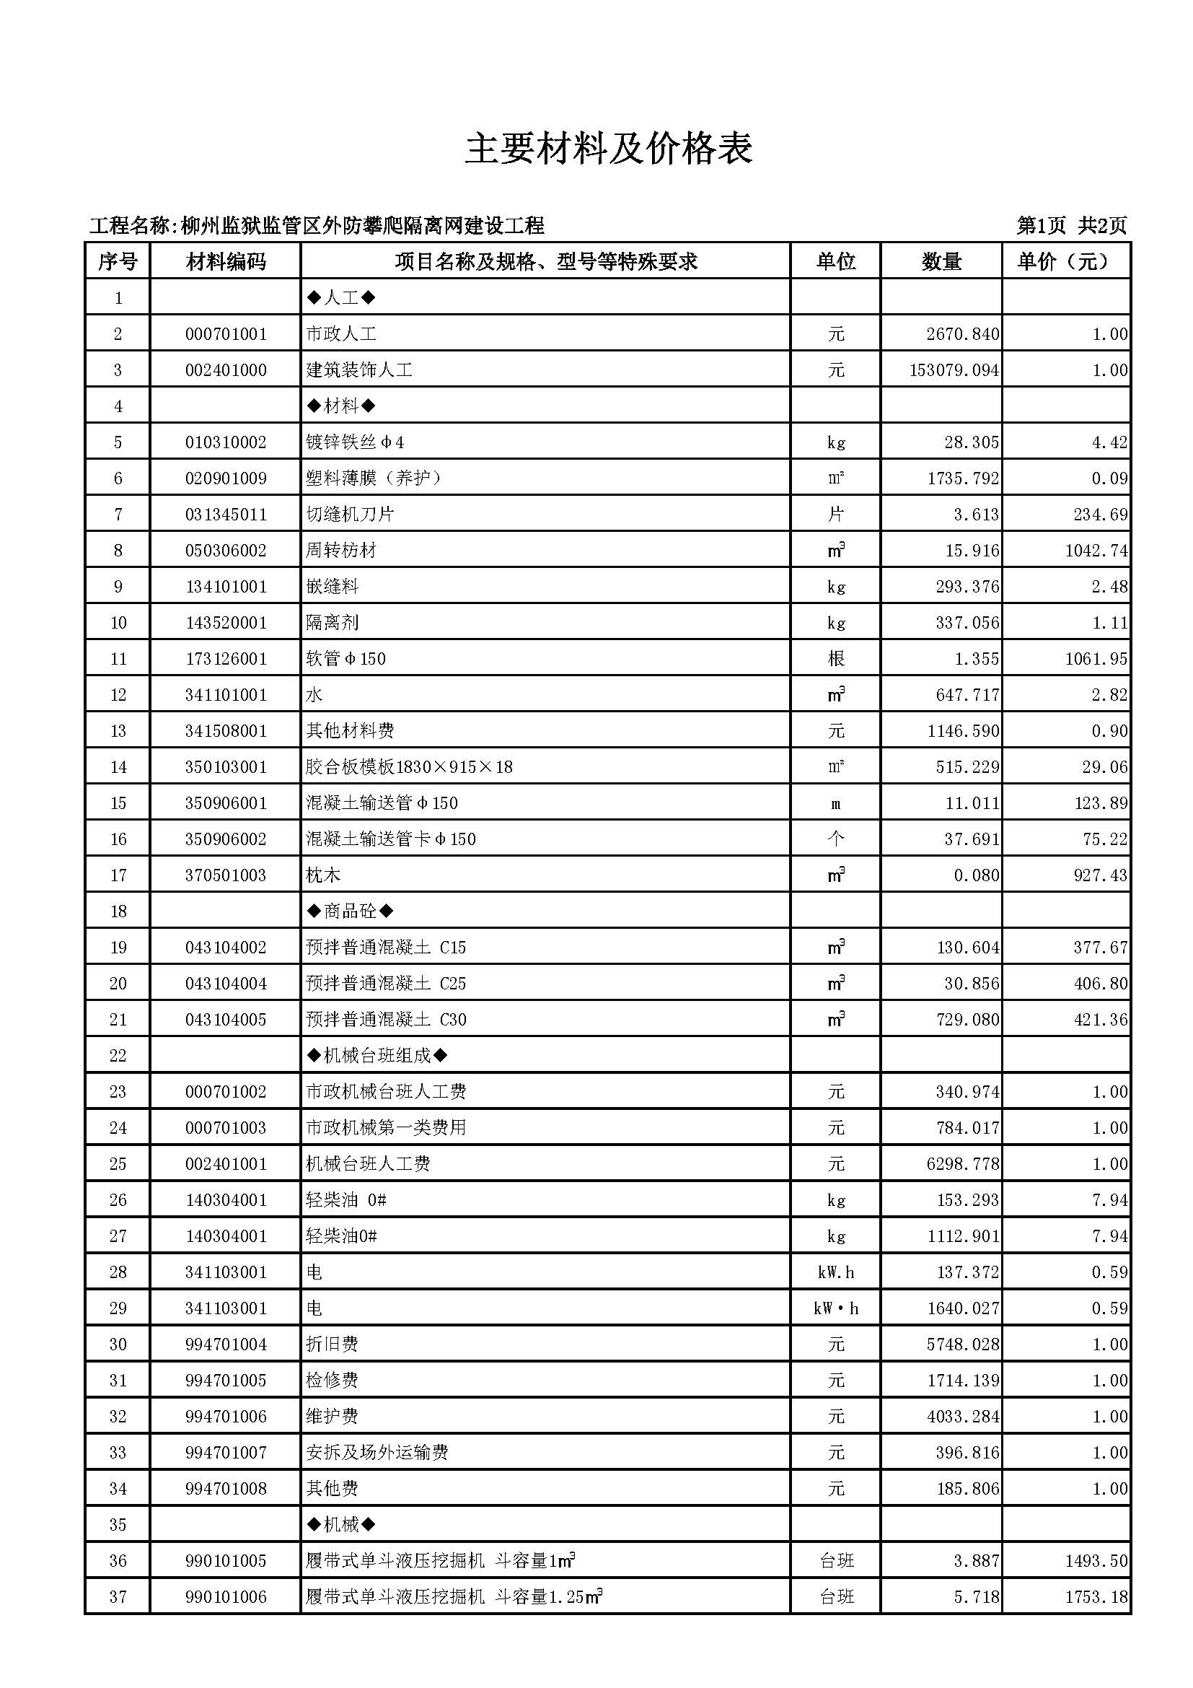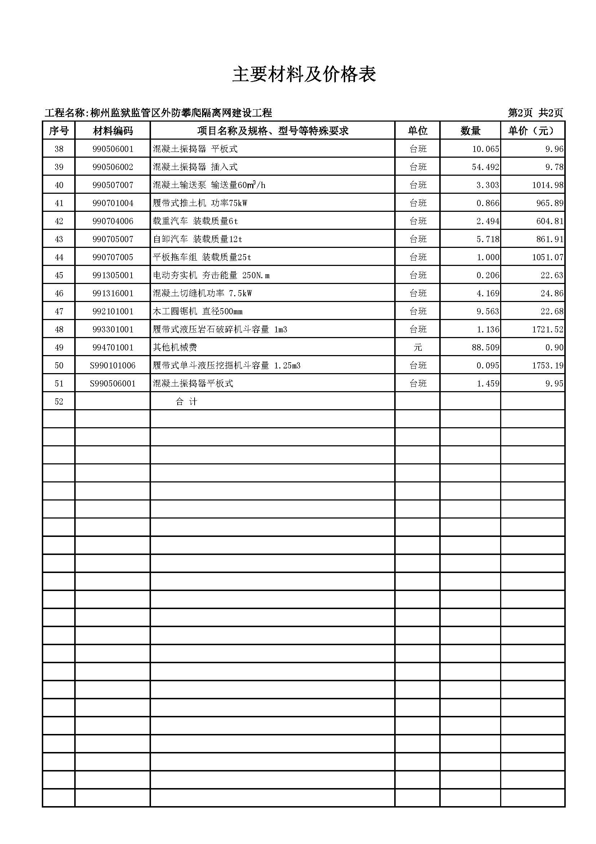

第三章 投标人须知
投标人须知前附表
条款号 | 编列内容
3 | 投标人的资格要求详见“招标公告”。
6.1 | 本项目是否接受联合体投标：详见招标公告。
6.2 | 联合体投标要求如下：无。
7.2 | ☑不允许分包  □允许分包  分包内容： 。  分包金额或者比例： 。
11.2 | ☑不组织现场考察  □组织现场考察：  集中时间： 年 月 日 时 分，逾期后果自负。集中地点：  联系人： ；联系电话：  ☑不组织召开开标前答疑会  □组织召开开标前答疑会  会议开始时间： 年 月 日 时 分，逾期后果自负。会议地点：
13.1 | 报价文件：  - 投标函（格式后附）；（必须提供，否则作无效投标处理）  - 开标一览表（格式后附）；（必须提供，否则作无效投标处理）  - 投标人针对报价需要说明的其他文件和说明（格式自拟）。（如有，请提供）  注：投标函、开标一览表必须由法定代表人或者委托代理人在规定签章处逐一签字（或加盖个人CA签章）并加盖投标人公章，否则作无效投标处理。
13.1 | 资格证明文件  - 投标人为法人或者其他组织的，提供营业执照等证明文件（如营业执照或者事业单位法人证书或者执业许可证等）；（必须提供，否则作无效投标处理）  - 投标人依法缴纳税收的相关材料（2025年3月以来任意1个月的依法缴纳税收的凭据扫描件；依法免税的供应商，必须提供相应文件证明其依法免税。从取得营业执照时间起到投标文件提交截止时间为止不足要求月数的，只需提供从取得营业执照起的依法缴纳税收相应证明文件。或者提供依法缴纳税的承诺函（格式自拟））；（必须提供，否则作无效投标处理）  - 投标人依法缴纳社会保障资金的相关材料[2025年3月以来任意1个月的依法缴纳社会保障资金的缴费凭证（专用收据或者社会保险缴纳清单等）扫描件；依法不需要缴纳社会保障资金的供应商，必须提供相应文件证明不需要缴纳社会保障资金。从取得营业执照时间起到投标文件提交截止时间为止不足要求月数的只需提供从取得营业执照起的依法缴纳社会保障资金的相应证明文件。或者提供依法缴纳社会保险费的承诺函（格式自拟）]；（必须提供，否则作无效投标处理）  - 投标人财务状况报告【投标人2024年度的财务状况报告或截标时间前半年内能反映财务状况的报表或者2024年银行出具的资信证明扫描件（财务状况报告（表）可以是投标人自行编制也可是通过第三方审计公司编制，如为自行编制至少须提供现金流量表、资产负债表及利润表）】；对于从取得营业执照时间起到投标文件递交截止时间为止不足1年的供应商，只需提交投标文件递交截止时间前一个月的财务状况报告（表）扫描件；（必须提供，否则作无效投标处理）  - 投标人直接控股、管理关系信息表（格式后附）；（必须提供，否则作无效投标处理）  - 投标声明（格式后附）；（必须提供，否则作无效投标处理）  - 特定资格要求及特定条件设置供应商提供的资格证明材料：供应商有效的资质证书及安全生产许可证扫描件；（必须提供，否则作无效投标处理）  - 小微企业企业声明函；（必须提供，否则作无效投标处理）  除招标文件规定必须提供以外，投标人认为需要提供的其他证明材料。  注：1. 以上标明“必须提供”的材料属于扫描件的，必须加盖投标人公章（或电子签章），否则作无效投标处理。  2.投标声明必须由法定代表人或者委托代理人在规定签章处签字（或加盖个人CA签章）并加盖投标人公章（或电子签章），否则作无效投标处理。  3.投标人直接控股、管理关系信息表必须由法定代表人或者委托代理人在规定签章处签字（或加盖个人CA签章）并加盖投标人公章（或电子签章），否则作无效投标处理。
13.1 | 商务文件：  - 无串通投标行为的承诺函（格式后附）；（必须提供，否则作无效投标处理）  - 法定代表人身份证明及法定代表人有效身份证正反面扫描件（格式后附）；（必须提供，否则作无效投标处理）  - 法定代表人授权委托书及委托代理人有效身份证正反面扫描件（格式后附）；（委托时必须提供，否则作无效投标处理）  - 投标保证金提交凭证；（必须提供，否则作无效投标处理）  - 商务条款偏离表（格式后附）；（必须提供，否则作无效投标处理）  - 投标人情况介绍（格式自拟）；（如有，请提供）  - 投标人类似的业绩证明文件（格式后附）（如有，请提供）  - 除招标文件规定必须提供以外，投标人认为需要提供的其他证明材料（格式自拟）。（投标人根据“第二章 采购需求”及“第四章 评标方法及评标标准”提供有关证明材料）。  注：1.法定代表人授权委托书必须由法定代表人及委托代理人签字（或加盖个人CA签章），并加盖投标人公章（或电子签章），否则作无效投标处理。  2. 以上标明“必须提供”的材料属于扫描件的，必须加盖投标人公章，否则作无效投标处理。
13.1 | 技术文件：  - 设备性能配置清单（格式后附）；（必须提供，否则作无效投标处理）  - 技术偏离表（格式后附）；（必须提供，否则作无效投标处理）  - 防攀爬隔离网实施方案（格式自拟）【项目前期准备、项目实施计划（含采购计划、项目实施人员一览表（格式后附）】；（如有，请提供）  - 其他配套工程实施方案（格式自拟）【项目前期准备、项目实施计划（含采购计划、项目实施人员一览表（格式后附）】；（如有，请提供）  - 售后服务；（格式自拟）（如有，请提供）  - 产品出厂标准、质量检测报告；（如有，请提供）  - 常用的、容易损坏的备品备件及易损件的优惠价格清单（格式后附）（如有，请提供）  - 投标人对本项目的合理化建议和改进措施（格式自拟）；（如有，请提供）  - 除招标文件规定必须提供以外，投标人需要说明的其他文件和说明（格式自拟）。  注：以上标明“必须提供”的材料的，必须加盖投标人公章（或电子签章），否则作无效投标处理。  特别说明：  投标文件（电子投标文件），其中电子投标文件中所须加盖公章部分均采用CA签章。若招标文件中有专门标注的某关联点，并要求供应商在电子投标系统中作出投标响应的，如供应商未对关联点进行响应或者在投标文件其它内容进行描述，造成电子评审不能查询的责任由供应商自行承担。
13.2 | 电子投标文件的制作  1.电子投标文件中须加盖供应商公章部分均采用CA签章，并根据“政府采购项目电子交易管理操作指南-供应商”及本招标文件规定的格式和顺序编制电子投标文件并进行关联定位，以便评审小组在评审时，点击评分项可直接定位到该评分项内容。如对招标文件的某项要求，供应商的电子投标文件未能关联定位提供相应的内容与其对应，则评审小组在评审时如做出对供应商不利的评审由供应商自行承担。电子投标文件如内容不完整、编排混乱导致投标文件被误读、漏读，或者在按招标文件规定的部位查找不到相关内容的，由供应商自行承担。  2.供应商法人（负责人）或授权代表持有广西政采云个人CA签章的，应在投标文件中涉及到签字的位置使用个人CA签章，没有办理广西政采云个人CA签章的可在投标文件中涉及到签字的位置手写签字后扫描或者拍照做成PDF的格式上传即可。  3.投标文件不得涂改，若有修改错漏处，须法定代表人（负责人）或授权委托人签字（或个人CA签章）。投标文件因字迹潦草或表达不清所引起的后果由供应商负责。  4.评审前准备  4.1本项目实行网上评审，采用电子投标文件；若供应商参与投标，自行承担投标一切费用。  4.2各供应商在截标前应确保成为广西政采云平台正式注册入库供应商，并完成 CA 数字证书申领。因未注册入库、未办理 CA 数字证书等原因造成无法投标或投标失败等后果由供应商自行承担。  4.3供应商将政采云电子交易客户端下载、安装完成后，可通过账号密码或 CA 登录客户端进行投标文件制作。客户端请至网站下载专区查看，如有问题可拨打政采云客户服务热线 95763 进行咨询。
16.2 | 供应商投标报价应包含但不限于：货物金额、随配附件、备品备件、工具、安装措施、货物运抵指定交货地点的装卸费、搬运费、安装及相关措施及材料费、调试费、检验费、培训费、售后服务、税金、利息及其他所有成本费用的总和。  注：供应商自行考虑完成项目所需的辅材、杂配件等数量，响应报价应包含全部内容，中标后采购人不再另行支付额外费用。  ☑投标报价包含验收费用  □投标报价不包含验收费用
17.2 | 投标有效期：自投标截止之日起 90 日。
18.1 | □本项目不收取投标保证金。  ☑本项目收取投标保证金，具体规定如下：  投标保证金：人民币壹万元整（¥10000.00）  投标保证金的交纳方式：银行转账、支票、汇票、本票或者银行、保险机构出具的保函（包含电子保函），禁止采用现钞方式。采用银行转账方式的，在投标文件提交截止时间前交至指定账户并且到账（开户名称：广西城建咨询设计有限公司；开户银行：中国建设银行股份有限公司南宁民族大道东支行；银行账号： 4500 1604 6530 5070 3663）；采用支票、汇票、本票或者保函等方式的，在投标文件提交截止时间前，供应商必须提交单独密封的支票、汇票、本票或者保函原件。否则视为无效投标保证金。  相关要求：  1.投标保证金采用银行转账交纳方式的，在投标文件提交截止时间前交至指定账户并且到账，供应商应将银行转账底单的扫描件作为投标保证金提交凭证，放置于商务文件中，否则投标文件按无效响应处理。  2.投标保证金采用支票、汇票、本票或者银行、保险机构出具的保函（包含电子保函）交纳方式的，投标人应将支票、汇票、本票或者银行、保险机构出具的保函（包含电子保函）的扫描件作为投标保证金提交凭证，放置于商务文件中，否则投标文件按无效处理。投标人必须在投标文件提交截止时间前采用现场或邮寄方式（现场提交地址：南宁市青秀区金湖路58号广西建设大厦三楼；邮寄地址：南宁市青秀区金湖路58号广西建设大厦三楼，收件人：甘红山，联系方式：0771-5823850）将单独密封的支票、汇票、本票或者银行、保险机构出具的保函原件提交给采购人或者采购代理机构，由采购人或者采购代理机构向投标人出具回执（邮寄方式的除外），并妥善保管。  备注：  1.投标保证金在投标文件提交截止时间后提交的，或者不按规定交纳方式交纳的，或者未足额交纳的（包含保函额度不足的），视为无效投标保证金。  2.供应商采用现钞方式或者从个人账户转出的投标保证金，视为无效投标保证金。  3.支票、汇票或者本票出现无效或者背书情形的，视为无效投标保证金。  4.保函有效期低于竞标有效期的，视为无效投标保证金。  5.采用银行、保险机构出具保函的，必须为无条件保函，否则视为无效投标保证金。
19.2 | 供应商法人（负责人）或授权代表持有广西政采云个人CA签章的，应在投标文件中涉及到签字的位置使用个人CA签章，没有办理广西政采云个人CA签章的可在投标文件中涉及到签字的位置手写签字后扫描或者拍照做成PDF的格式上传即可。
20.1 | 投标文件递交  20.1.投标文件递交截止时间：详见招标公告。  应按照本项目招标文件和广西政采云平台的要求编制、加密传输投标文件。供应商在使用系统进行投标的过程中遇到涉及平台使用的任何问题，可致电广西政采云平台技术支持热线咨询，联系方式：95763。
20.2 | 投标文件解密  20.2投标文件解密时间：截标时间后30分钟内投标人可以登录广西政采云平台，用“项目采购-开标评标”功能进行解密投标文件。若投标人在规定时间内无法解密或解密失败，可以以电子备份投标文件作为依据【在接到无法解密或解密失败的通知后，投标人可根据自身实际情况按通知时要求的时间到 / 提交或以电子邮件的形式（以通知时所告知的电子邮箱地址为准）提交电子备份投标文件】，若电子备份投标文件与广西政采云平台上传的电子投标文件被识别为不一致的，以电子备份投标文件作为评审依据；投标人按时在线解密投标文件的，以在线解密的投标文件作为评审依据。若投标人在规定时间内无法解密或解密失败且未提供电子备份投标文件的(包含提供的电子备份文件无效或无法解密的情况)，视为投标无效。
22 | 1.开标时间：详见招标公告。  2.开标地点：详见招标公告。  提交电子备份投标文件方式：在接到无法解密或解密失败的通知后，投标人可根据自身实际情况按通知时要求的时间到 / 提交或以电子邮件的形式（以通知时所告知的电子邮箱地址为准）提交电子备份投标文件。投标人可以由法定代表人、负责人或其委托代理人出席开标会议。
24.3（2） | 广西政采云平台已与“信用中国”平台做接口，资格评审专家可直接在线查询。  查询渠道：“信用中国”网站(https://www.gcy.zfcg.gxzf.gov.cn/) 、中国政府采购网(http://www.ccgp.gov.cn/)。  信用查询截止时点：资格审查结束前  查询记录和证据留存方式：在查询网站中直接打印查询记录，打印材料作为评审资料保存。  信用信息使用规则：对在“信用中国”网站(https://www.gcy.zfcg.gxzf.gov.cn/) 、中国政府采购网(http://www.ccgp.gov.cn/)被列入失信被执行人、重大税收违法失信主体、政府采购严重违法失信行为记录名单及其他不符合《中华人民共和国政府采购法》第二十二条规定条件的供应商，采购人或者采购代理机构应当拒绝其参与政府采购活动。两个以上的法人或者其他组织组成一个联合体，以一个供应商的身份共同参加政府采购活动的，应当对所有联合体成员进行信用记录查询，联合体成员存在不良信用记录的，视同联合体存在不良信用记录。
25 | 评标委员会的人数： 5 人。其中采购人代表 1 人，专家 4 人。  专家抽取方式：评审前由采购代理机构从广西壮族自治区政府采购评审专家库系统设立的专家库中通过电脑随机抽取。
28.1 | 评标方法：  ☑综合评分法  □最低评标价法
28.2 | 商务条款评审中允许负偏离的条款数为 0 项。  技术需求评审中允许负偏离的条款数为 0 项。
29.1 | 采购人确定中标人时，出现中标候选人并列的情形，采购人按以下的方式确定中标人：  ☑综合得分由高到低排列次序并推荐中标候选人。得分相同的，以投标报价由低到高顺序排列。投标报价相同的按以下政策分得分高的优先、技术评分高的优先、商务评分高的优先、项目质保期长优先、交货期短优先、故障响应时间短优先的顺序。  □随机抽取
34.1 | ☑本项目收取履约保证金。  1.采购人向中标人收取中标金额 2 %的履约保证金。  2.履约保证金提交时限：自中标通知书发出之日起25日内（但必须在签订合同前交纳），否则，不予签订合同。  3.履约保证金提交方式：银行转账、支票、汇票、本票或者金融机构、担保机构出具的保函等非现金方式。  4.履约保证金退付方式、时间及条件：由中标人向履约保证金收取单位提供《广西壮族自治区政府采购项目合同验收书》（详见桂财采〔2015〕22号）和履约保证金交纳凭证，履约保证金收取单位在收到合格材料后5个工作日内办理退还手续（无息）。  5.履约保证金指定账户开户名称：广西壮族自治区柳州监狱；开户银行：农行柳江支行；银行账号：20132501040000331 。
35.1 | 签订合同携带的证明材料：  委托代理人负责签订合同的，须携带授权委托书及委托代理人身份证原件等其他资格证件。  法定代表人负责签订合同的，须携带法定代表人身份证明原件及身份证原件等其他证明材料。
37.2 | 接收质疑函方式：以书面形式  质疑联系部门及联系方式：广西城建咨询设计有限公司，联系电话：0771-5823850，通讯地址：南宁市青秀区金湖路58号广西建设大厦三楼  现场提交质疑办理业务时间：每天9时00分到12时00分，15时00分到17时30分，业务时间以外、双休日和法定节假日不办理业务。
38.1 | 1.招标代理服务费支付方式：  ☑本项目招标代理服务费由中标人在领取中标通知书前，一次性向采购代理机构支付。  □采购人支付。  2.招标代理服务费收取标准：  ☑采购代理机构根据与采购人签订的《招标代理服务合同》约定向中标人收取招标代理服务费。本项目招标代理服务费按照《招标代理服务费管理暂行办法》(计价格﹝2002﹞1980号)、《国家发展改革委关于降低部分建设项目收费标准规范收费行为等有关问题的通知》(发改价格﹝2011﹞534号)的规定，采用差额定率累进法计算。  □固定招标代理收费 / 。  3.招标代理服务费提交账户名称：  开户名称：广西城建咨询设计有限公司钦州分公司  开户银行：工行钦州向阳支行  银行账号：2115 5900 0930 0013 302
39.1 | 解释：构成本招标文件的各个组成文件应互为解释，互为说明；除招标文件中有特别规定外，仅适用于招标投标阶段的规定，按更正公告（澄清公告）、招标公告、采购需求、投标人须知、评标方法及评标标准、拟签订的合同文本、投标文件格式的先后顺序解释；同一组成文件中就同一事项的规定或者约定不一致的，以编排顺序在后者为准；同一组成文件不同版本之间有不一致的，以形成时间在后者为准；更正公告（澄清公告）与同步更新的招标文件不一致时以更正公告（澄清公告）为准。按本款前述规定仍不能形成结论的，由采购人或者采购代理机构负责解释。
39.2 | 1.本招标文件中描述投标人的“公章”是指根据我国对公章的管理规定，用投标人法定主体行为名称制作的印章（或CA签章），除本招标文件有特殊规定外，投标人的财务章、部门章、分公司章、工会章、合同章、投标专用章、业务专用章及银行的转账章、现金收讫章、现金付讫章等其他形式印章均不能代替公章（或CA签章）。  2.投标人为其他组织时，本招标文件规定的法定代表人指负责人。本招标文件所称负责人是指参加投标的其他组织营业执照上的负责人。  3.本招标文件中描述投标人的“签字”是指投标人的法定代表人或者委托代理人持有广西政采云个人CA签章的，应在投标文件中涉及到签字的位置使用个人CA签章，没有办理广西政采云个人CA签章的可在投标文件中涉及到签字的位置手写签字后扫描或者拍照做成PDF的格式上传即可。  4.本招标文件所称的“以上”“以下”“以内”“届满”，包括本数；所称的“不满”“超过”“以外”，不包括本数。
广西线上“政采贷”政策告知函
各供应商：
欢迎贵公司参与广西政府采购活动！
线上“政采贷”是人民银行南宁中心支行和自治区财政厅共同支持企业发展，针对参与政府采购活动的企业融资难、融资贵、融资慢、融资繁问题推出的一项融资政策。贵公司若成为本次政府采购项目的中标（成交）供应商，可持政府采购合同在线向银行业金融机构申请贷款，融资机构将根据《中国人民银行南宁中心支行广西壮族自治区财政厅关于推广线上“政采贷”融资模式的通知》(南宁银发〔2021〕258号)，按照双方自愿的原则提供便捷、优惠的贷款服务。
相关金融产品和银行业金融机构联系方式，可在中征应收账款融资服务平台查询 (网址：https://www.crcrfsp.com/，客服电话： 400-009-0001)。

投标人须知正文

一、总 则

1.适用范围
1.1适用法律：本项目采购人、采购代理机构、投标人、评标委员会的相关行为均受《中华人民共和国政府采购法》、《中华人民共和国政府采购法实施条例》、《政府采购货物和服务招标投标管理办法》及本项目本级和上级财政部门政府采购有关规定的约束和保护。
1.2本招标文件适用于本项目的所有采购程序和环节（法律、法规另有规定的，从其规定）。

2.定义

2.1“采购人”是指依法进行政府采购的国家机关、事业单位、团体组织。

2.2“采购代理机构”是指政府采购代理机构（以下简称采购代理机构）是指集中采购机构以外、受采购人委托从事政府采购代理业务的社会中介机构。

2.3“供应商”是指向采购人提供货物、工程或者服务的法人、其他组织。
2.4“投标人”是指响应招标、参加投标竞争的法人、非法人组织。

2.5“服务”是指除货物和工程以外的其他政府采购对象。

2.6“书面形式”是指合同书、信件和数据电文（包括电报、电传、传真、电子数据交换和电子邮件）等可以有形地表现所载内容的形式。

2.7“实质性要求”是指招标文件中已经指明不满足则投标无效的条款，或者不能负偏离的条款，或者采购需求中带“▲”的条款。
2.8“正偏离”，是指投标文件对招标文件“采购需求”中有关条款作出的响应优于条款要求并有利于采购人的情形。
2.9“负偏离”，是指投标文件对招标文件“采购需求”中有关条款作出的响应不满足条款要求，导致采购人要求不能得到满足的情形。
2.10“允许负偏离的条款”是指采购需求中的不属于“实质性要求”的条款。

3.投标人的资格要求
投标人的资格要求详见“投标人须知前附表”。

4.投标委托
投标人代表参加投标活动过程中必须携带个人有效身份证件。如投标人代表不是法定代表人，须持有法定代表人授权委托书（正本用原件，副本用复印件，按第六章要求格式填写）。

5.投标费用
投标费用：投标人应承担参与本次采购活动有关的所有费用，包括但不限于获取招标文件、勘查现场、编制和提交投标文件、参加澄清说明、签订合同等，不论投标结果如何，均应自行承担。

6.联合体投标
6.1本项目是否接受联合体投标，详见“投标人须知前附表”。
6.2如接受联合体投标，联合体投标要求详见“投标人须知前附表”。
6.3根据《政府采购促进中小企业发展暂行办法》第六条规定，“鼓励大中型企业和其他自然人、法人或者其他组织与小型、微型企业组成联合体共同参加非专门面向中小企业的政府采购活动。联合协议中约定，小型、微型企业的协议合同金额占到联合体协议合同总金额30%以上的，可给予联合体4%-6%的价格扣除。联合体各方均为小型、微型企业的，联合体视同为小型、微型企业享受本办法第四条、第五条规定的扶持政策。组成联合体的大中型企业和其他自然人、法人或者其他组织，与小型、微型企业之间不得存在投资关系。”

7.转包与分包

7.1本项目不允许转包。

7.2本项目是否允许分包详见“投标人须知前附表”，本项目不允许违法分包。投标人根据招标文件的规定和采购项目的实际情况，拟在中标后将中标项目的非主体、非关键性工作分包的，应当在投标文件中载明分包承担主体，分包承担主体应当具备相应资质条件且不得再次分包。

8.特别说明：

8.1如果本招标文件要求投标人提供资格、信誉、荣誉、业绩与企业认证等材料的，则投标人所提供的以上材料必须为投标人所拥有。

8.2投标人应仔细阅读招标文件的所有内容，按照招标文件的要求提交投标文件，并对所提供的全部资料的真实性承担法律责任。

8.3投标人在投标活动中提供任何虚假材料，将报监管部门查处；中标后发现的，中标人须依照《中华人民共和国消费者权益保护法》规定赔偿采购人，且民事赔偿并不免除违法投标人的行政与刑事责任。

8.4提供相同品牌产品且通过资格审查、符合性审查的不同投标人参加同一合同项下投标的，按一家投标人计算，评审后得分最高的同品牌投标人获得中标人推荐资格；评审得分相同的，由采购人或者采购人委托评标委员会按照招标文件规定的方式确定一个投标人获得中标人推荐资格，招标文件未规定的采取随机抽取方式确定，其他同品牌投标人不作为中标候选人。

9.回避与串通投标

9.1在政府采购活动中，采购人员及相关人员与供应商有下列利害关系之一的，应当回避：
（1）参加采购活动前3年内与供应商存在劳动关系；
（2）参加采购活动前3年内担任供应商的董事、监事；
（3）参加采购活动前3年内是供应商的控股股东或者实际控制人；
（4）与供应商的法定代表人或者负责人有夫妻、直系血亲、三代以内旁系血亲或者近姻亲关系；
（5）与供应商有其他可能影响政府采购活动公平、公正进行的关系。
供应商认为采购人员及相关人员与其他供应商有利害关系的，可以向采购人或者采购代理机构书面提出回避申请，并说明理由。采购人或者采购代理机构应当及时询问被申请回避人员，有利害关系的被申请回避人员应当回避。

9.2有下列情形之一的视为投标人相互串通投标，投标文件将被视为无效：
（1）不同投标人的投标文件由同一单位或者个人编制；或者不同投标人报名的IP地址一致的；
（2）不同投标人委托同一单位或者个人办理投标事宜；
（3）不同的投标人的投标文件载明的项目管理员为同一个人；
（4）不同投标人的投标文件异常一致或者投标报价呈规律性差异；
（5）不同投标人的投标文件相互混装；

9.3供应商有下列情形之一的，属于恶意串通行为，将报同级监督管理部门：
（1）供应商直接或者间接从采购人或者采购代理机构处获得其他供应商的相关信息并修改其投标文件或者投标文件；
（2）供应商按照采购人或者采购代理机构的授意撤换、修改投标文件或者投标文件；
（3）供应商之间协商报价、技术方案等投标文件或者投标文件的实质性内容；
（4）属于同一集团、协会、商会等组织成员的供应商按照该组织要求协同参加政府采购活动；
（5）供应商之间事先约定一致抬高或者压低投标报价，或者在招标项目中事先约定轮流以高价位或者低价位中标，或者事先约定由某一特定供应商中标，然后再参加投标；
（6）供应商之间商定部分供应商放弃参加政府采购活动或者放弃中标；
（7）供应商与采购人或者采购代理机构之间、供应商相互之间，为谋求特定供应商中标或者排斥其他供应商的其他串通行为。

二、招标文件

10.招标文件的组成
（1）招标公告；
（2）采购需求；
（3）投标人须知；
（4）评标方法及评标标准；
（5）拟签订的合同文本；
（6）投标文件格式。

11.招标文件的澄清、修改 、现场考察和答疑会

11.1采购人或者采购代理机构可以对已发出的招标文件进行必要的澄清或者修改，但不得改变采购标的和资格条件。澄清或者修改应当在原公告发布媒体上发布澄清公告。澄清或者修改的内容为招标文件的组成部分。
澄清或者修改的内容可能影响投标文件编制的，采购人或者采购代理机构应当在投标截止时间至少15日前，以书面形式通知所有获取招标文件的潜在投标人；不足15日的，采购人或者采购代理机构应当顺延提交投标文件的截止时间。投标人应当按照桂财采【2007】65号文件第二十九条规定，在澄清或者修改通知发出后24小时内以书面形式进行确认（采用网上下载招标文件形式的除外），否则视为已经收到。
11.2采购人或者采购代理机构可以在招标文件提供期限截止后，组织已获取招标文件的潜在投标人现场考察或者召开开标前答疑会，具体详见“投标人须知前附表”。

三、投标文件的编制

12.投标文件的编制原则
投标人必须按照招标文件的要求编制投标文件。投标文件必须对招标文件提出的要求和条件作出明确响应。

13.投标文件的组成
13.1投标文件由报价文件、资格证明文件、商务文件、技术文件四部分组成。

（1）报价文件：具体材料见“投标人须知前附表”。

（2）资格证明文件：具体材料见“投标人须知前附表”。

（3）商务文件：具体材料见“投标人须知前附表”。

（4）技术文件：具体材料见“投标人须知前附表”。

13.2电子投标文件电子版：具体要求见“投标人须知前附表”。
供应商提供的以上相关证明材料属于“必须提供”的文件应加盖供应商公章（CA签章）或个人CA签章，否则响应无效。
特别说明：
投标文件（电子投标文件），其中电子投标文件中所须加盖公章部分均采用CA签章。若招标文件中有专门标注的某关联点，并要求供应商在电子投标系统中作出投标响应的，如供应商未对关联点进行响应或者在投标文件其它内容进行描述，造成电子评审不能查询的责任由供应商自行承担。

14.投标文件的语言及计量

14.1语言文字

投标文件以及投标人与采购人就有关投标事宜的所有来往函电，均应以中文书写（除专用术语外，与招标投标有关的语言均使用中文。必要时专用术语应附有中文注释）。投标人提交的支持文件和印刷的文献可以使用别的语言，但其相应内容应同时附中文翻译文本，在解释投标文件时以中文翻译文本为主。对不同文字文本投标文件的解释发生异议的，以中文文本为准。

14.2投标计量单位

招标文件已有明确规定的，使用招标文件规定的计量单位；招标文件没有规定的，应采用中华人民共和国法定计量单位，货币种类为人民币，否则视同未响应。

15.投标的风险
投标人没有按照招标文件要求提供全部资料，或者投标人没有对招标文件作出实质性响应是投标人的风险，并可能导致其投标被拒绝。

16.投标报价

16.1投标报价应按“第六章 投标文件格式”中“开标一览表”格式填写。

16.2投标报价具体包括内容详见“投标人须知前附表”。

16.3投标人必须就所投每个分标的全部内容分别作完整唯一总价报价，不得存在漏项报价；投标人必须就所投分标的单项内容作唯一报价。

17.投标有效期

17.1投标有效期是指为保证采购人有足够的时间在开标后完成评标、定标、合同签订等工作而要求投标人提交的投标文件在一定时间内保持有效的期限。

17.2 投标有效期应按规定的期限作出承诺，具体详见“投标人须知前附表”。

17.3投标人的投标文件在投标有效期内均保持有效。

18.投标保证金

18.1投标人须按“投标人须知前附表” 的规定提交投标保证金。

19.投标文件的编制
19.1本项目实行电子投标，供应商应准备电子投标文件：电子投标文件按广西政采云平台要求及本招标文件要求制作、加密并递交。具体操作流程可参考《政府采购项目电子交易管理操作指南-供应商》，指南可在 “http://www.ccgp-guangxi.gov.cn/PurchaseAdvisory/ImportantNotice/2866753.html”下载。
19.2 电子投标文件中须加盖供应商公章部分均采用 CA 签章，并根据“政府采购项目电子交易管理操作指南-供应商”及本招标文件规定的格式和顺序编制电子投标文件并进行关联定位，以便评审小组在评审时，点击评分项可直接定位到该评分项内容。如对招标文件的某项要求，供应商的电子投标文件未能关联定位提供相应的内容与其对应，则评审小组在评审时如做出对供应商不利的评审由供应商自行承担。电子投标文件如内容不完整、编排混乱导致投标文件被误读、 漏读，或者在按招标文件规定的部位查找不到相关内容的，由供应商自行承担。
19.3 供应商法人（负责人）或授权代表持有广西政采云个人CA签章的，应在投标文件中涉及到签字的位置使用个人CA签章，没有办理广西政采云个人CA签章的可在投标文件中涉及到签字的位置手写签字后扫描或者拍照做成 PDF 的格式上传即可。
19.4 投标文件不得涂改，若有修改错漏处，须法定代表人（负责人）或授权委托人签字（或个人CA签章）。投标文件因字迹潦草或表达不清所引起的后果由供应商负责。

20.投标文件的提交

21.1投标文件递交：具体要求见“投标人须知前附表”。

21.2投标文件解密：具体要求见“投标人须知前附表”。

21.3 电子投标文件的相关说明

（1）供应商进行电子投标应安装客户端软件，并按照招标文件和电子交易平台的要求编制并加密投标文件。供应商未按规定加密的投标文件，电子交易平台将拒收。供应商应当在投标截止时间前完成投标文件的传输递交，并可以补充、修改或者撤回投标文件。补充或者修改投标文件的，应当先行撤回原文件，补充、修改后重新传输递交。投标截止时间前未完成传输的，视为撤回投标文件。投标截止时间后递交的投标文件，电子交易平台将拒收。

（2）如有特殊情况，采购代理机构延长截止时间和开标时间，采购代理机构和供应商的权利和义务将受到新的截止时间和开标时间的约束。

21. 投标文件的补充、修改、撤回与退回
21.1 投标文件递交截止时间前可以撤回电子投标文件。补充或者修改电子投标文件的，应当先行撤回原文件，补充、修改后重新传输递交，投标文件递交截止时间前未完成传输的，视为撤回投标文件。
21.2 在投标文件递交截止时间后的投标文件有效期内，供应商不得撤回其投标文件。

四、开 标

22.开标时间和地点
22.1开标时间及地点：具体要求见“投标人须知前附表”。
22.2投标人不足3家的，不得开标，采购人或者采购代理机构应当重新组织采购。

23.开标程序
23.1开标准备
23.1.1.开标的准备工作由采购代理机构负责落实。
23.1.2.采购代理机构将按照招标文件规定的时间通过“广西政府采购云平台”组织开标、开启投标文件，所有供应商均应当准时在线参加。投标供应商如不参加开标会的，视同认可开标结果，事后不得对采购相关人员、开标过程和开标结果提出异议，同时投标供应商因未在线参加开标而导致投标文件无法按时解密等一切后果由供应商自己承担。
23.2开标程序
23.2.1.向各投标供应商发出电子加密投标文件【开始解密】通知，由供应商按招标文件规定的时间内自行进行投标文件解密。投标供应商在规定的时间内无法完成已递交的“电子加密投标文件”解密的，如已按规定递交了电子备份投标文件的，将由采购组织机构按“广西政府采购云平台”操作规范将备份投标文件上传至“广西政府采购云平台”，上传成功后，“电子加密投标文件”自动失效。如未提供备份电子投标文件，将不进行再次解密程序。无法在线解密视为投标人放弃投标。在线解密时间为 30 分钟。
23.2.2.投标文件解密结束后，开标活动组织人员在线开启投标文件。
23.2.3.开启投标人报价文件，开标活动组织人员宣读开标（报价）一览表有关内容，投标人代表如果认为宣读有误，可以当场提出异议。
开标结束后，如发现开标结果与报价文件不一致者，由评标委员会根据报价文件内容进行修正。
特别说明：如遇“广西政府采购云平台”电子化开标或评审程序调整的，按调整后程序执行。

五、资格审查

24.资格审查

24.1开标结束后，采购人或者采购代理机构依法对投标人的资格进行审查。

24.2资格审查标准为本招标文件中载明对投标人资格要求的条件。本项目资格审查采用合格制，凡符合招标文件规定的投标人资格要求的投标人均通过资格审查。

24.3 投标人有下列情形之一的，资格审查不通过，作无效投标处理：
（1）未按招标文件规定的方式获取本招标文件的投标人；
（2）不具备招标文件中规定的资格要求的；（注：其中信用查询规则见“投标人须知前附表”，“政采云”平台已与“信用中国”平台做接口，审查专家可直接在线查询）。
（3）投标文件未提供任一项“投标人须知前附表”资格证明文件规定的“必须提供”的文件资料的；
（4）投标文件提供的资格证明文件出现任一项不符合“投标人须知前附表”资格证明文件规定的“必须提供”的文件资料要求或者无效的。

24.4资格审查的合格投标人不足3家的，不得评标。

六、评 标

25.组建评标委员会
评标委员会由采购人代表和评审专家组成，具体人数详见“投标人须知前附表”，其中评审专家不得少于成员总数的三分之二。
参加过采购项目前期咨询论证的专家，不得参加该采购项目的评审活动。

26.评标的依据
评标委员会以招标文件为依据对投标文件进行评审，“第四章 评标方法和评标标准”没有规定的方法、评审因素和标准，不作为评标依据。

27.评标原则
27.1评标原则。评标委员会评标时必须公平、公正、客观，不带任何倾向性和启发性；不得向外界透露任何与评标有关的内容；任何单位和个人不得干扰、影响评标的正常进行；评标委员会及有关工作人员不得私下与投标人接触，不得收受利害关系人的财物或者其他好处。
27.2评委表决。在评标过程中出现法律法规和招标文件均没有明确规定的情形时，由评标委员会现场协商解决，协商不一致的，由全体评委投票表决，以得票率二分之一以上专家的意见为准。
27.3评标的保密。采购人、采购代理机构应当采取必要措施，保证评标在严格保密（封闭式评标）的情况下进行。除采购人代表、评标现场组织人员外，采购人的其他工作人员以及与评标工作无关的人员不得进入评标现场。有关人员对评标情况以及在评标过程中获悉的国家秘密、商业秘密负有保密责任。
27.4评标过程的监控。本项目评标过程实行全程录音、录像监控，投标人在评标过程中所进行的试图影响评标结果的不公正活动，可能导致其投标按无效处理。

28.评标方法及评标标准
28.1本项目的评标方法详见“投标人须知前附表”。
28.2 评标委员会按照“第四章 评标方法和评标标准”规定的方法、评审因素、标准和程序对投标文件进行评审。
28.3 属于下列情形之一的，应予废标：
（1）资格审查、符合性审查或者对招标文件作实质响应的供应商不足3家的；
（2）出现影响采购公正的违法、违规行为的；
（3）因重大变故，采购任务取消的。

七、中标和合同

29 确定中标人

29.1采购代理机构在评标结束之日起2个工作日内将评标报告送采购人，采购人在收到评标报告之日起5个工作日内，在评标报告确定的中标候选人名单中按顺序确定中标人。中标候选人并列的，按照“投标人须知前附表”规定的方式确定中标人。采购人也可以事先授权评标委员会直接确定中标人。
29.2采购人在收到评标报告5个工作日内未按评标报告推荐的中标候选人顺序确定中标人，又不能说明合法理由的，视同按评标报告推荐的顺序确定排名第一的中标候选人为中标人。
29.3采购人、采购代理机构认为供应商对采购过程、中标结果提出的质疑成立且影响或者可能影响中标结果的，合格供应商符合法定数量时，可以从合格的中标候选人中另行确定中标人的，应当依法另行确定中标人；否则应当重新开展采购活动。
29.4排名第一的中标候选人放弃中标、因不可抗力提出不能履行合同，采购人可以确定排名第二的中标候选人为中标人。排名第二的中标候选人因前款规定的同样原因不能签订合同的，采购人可以确定排名第三的中标候选人为中标人，以此类推。

30. 结果公告

30.1中标人确定后，于中标人确定之日起2个工作日内，中标结果将在招标公告发布媒体上公告。采购人或者采购代理发出中标通知书前，应当对中标人信用进行查询，对列入失信被执行人、重大税收违法失信主体、政府采购严重违法失信行为记录名单及其他不符合《中华人民共和国政府采购法》第二十二条规定条件的投标人，取消其中标资格，并确定排名第二的中标候选人为中标人。
排名第二的中标候选人因前款规定的同样原因被取消中标资格的，采购人可以确定排名第三的中标候选人为中标人，以此类推。
以上信息查询记录及相关证据与招标文件一并保存。
中小企业在政府采购活动过程中，请根据企业的真实情况出具《中小企业声明函》。依法享受中小企业优惠政策的，采购人或者采购代理机构在公告中标结果时，同时公告其《中小企业声明函》，接受社会监督。

31.发出中标通知书

在发布中标公告的同时，采购代理机构向中标人发出中标通知书。对未通过资格审查的投标人，应当告知其未通过的原因；采用综合评分办法评审的，还应当告知未中标人本人的评审得分与排序。

32. 无义务解释未中标原因

采购代理机构无义务向未中标的投标人解释未中标原因和退还投标文件。

33.合同授予标准
合同将授予被确定实质上响应招标文件要求，具备履行合同能力的中标人（招标文件另有约定多名中标人的除外）。

34.履约保证金：详见 “投标人须知前附表”。

35.签订合同

35.1投标人领取中标通知书后，按“投标人须知前附表”规定向采购人出示相关证明材料，经采购人核验合格后方可签订合同。

35.2签订合同时间：按中标通知书规定的时间与采购人签订合同。

35.3中标人拒绝与采购人签订合同的，采购人可以按照评审报告推荐的中标候选人名单排序，确定下一候选人为中标人，也可以重新开展政府采购活动。

36.政府采购合同公告
采购人或者受托采购代理机构应当自政府采购合同签订之日起2个工作日内，将政府采购合同在省级以上人民政府财政部门指定的媒体上公告，但政府采购合同中涉及国家秘密、商业秘密的内容除外。

37. 询问、质疑和投诉
37.1供应商对政府采购活动事项有疑问的，可以向采购人提出询问，采购人应当及时作出答复，但答复的内容不得涉及商业秘密。

37.2供应商认为招标文件、采购过程或者中标结果使自己的合法权益受到损害的，必须在知道或者应知其权益受到损害之日起7个工作日内，以书面形式向采购人、采购代理机构提出质疑。采购人、采购代理机构接收质疑函的方式、联系部门、联系电话和通讯地址等信息详见“投标人须知前附表”。具体质疑起算时间如下：
（1）对可以质疑的招标文件提出质疑的，为收到招标文件之日或者招标文件公告期限届满之日；
（2）对采购过程提出质疑的，为各采购程序环节结束之日；
（3）对中标结果提出质疑的，为中标结果公告期限届满之日。
供应商对采购人、采购代理机构的质疑答复不满意，或者采购人、采购代理机构未在规定时间内作出答复的，可以在答复期满后十五个工作日内向同级政府采购监管部门投诉。

37.3 供应商提出质疑应当提交质疑函和必要的证明材料，针对同一采购程序环节的质疑必须在法定质疑期内一次性提出。质疑函应当包括下列内容（质疑函格式后附）：
（1）供应商的姓名或者名称、地址、邮编、联系人及联系电话；
（2）质疑项目的名称、编号；
（3）具体、明确的质疑事项和与质疑事项相关的请求；
（4）事实依据；
（5）必要的法律依据；
（6）提出质疑的日期。
供应商为自然人的，应当由本人签字；供应商为法人或者其他组织的，应当由法定代表人、主要负责人，或者其委托代理人签字或者盖章，并加盖公章。

37.4采购人、采购代理机构认为供应商质疑不成立，或者成立但未对中标结果构成影响的，继续开展采购活动；认为供应商质疑成立且影响或者可能影响中标结果的，按照下列情况处理：
（一）对招标文件提出的质疑，依法通过澄清或者修改可以继续开展采购活动的，澄清或者修改招标文件后继续开展采购活动；否则应当修改招标文件后重新开展采购活动。
（二）对采购过程、中标结果提出的质疑，合格供应商符合法定数量时，可以从合格的中标候选人中另行确定中标供应商的，应当依法另行确定中标供应商；否则应当重新开展采购活动。
质疑答复导致中标结果改变的，采购人或者采购代理机构应当将有关情况书面报告本级财政部门。
37.5投诉的权利。质疑供应商对采购人、采购代理机构的答复不满意，或者采购人、采购代理机构未在规定时间内作出答复的，可以在答复期满后15个工作日内向《政府采购质疑和投诉办法》（财政部令第94号）第六条规定的财政部门提起投诉（投诉书格式后附）。

八、其他事项

38.代理服务费

38.1代理服务收费标准及缴费账户详见“投标人须知前附表”，投标人为联合体的，可以由联合体中的一方或者多方共同交纳代理服务费。

38.2代理服务收费标准：详见“投标人须知前附表”。

39. 需要补充的其他内容
39.1本招标文件解释规则详见“投标人须知前附表”。
39.2 其他事项详见“投标人须知前附表”。
39.3在线投标响应（电子投标）说明
39.3.1本项目通过广西政采云平台实行在线投标响应（电子投标），供应商需要先安装“政采云电子交易客户端”，并按照本招标文件和广西政采云平台的要求，通过“政采云电子交易客户端”编制并加密投标文件。供应商未按规定编制并加密的投标文件，广西政采云平台将予以拒收。“政采云电子交易客户端”请自行前往广西政府采购网下载并安装（http://zfcg.gxzf.gov.cn/OfficeService/DownloadArea/2455918.html?utm=sites_group_front.b8b6c91.0.0.c51f9820a48111eabb9bcbdf01af125e）；电子投标具体操作流程参考《政府采购项目电子交易管理操作指南-供应商》；在使用政采云投标客户端时，建议使用WIN7及以上操作系统,通过广西政采云平台参与在线投标时如遇平台技术问题详询95763。
33.3.2为确保网上操作合法、有效和安全，投标供应商应当在投标截止时间前完成在“广西政府采购云平台”的身份认证，确保在电子投标过程中能够对相关数据电文进行加密和使用电子签章。使用“政采云电子交易客户端”需要提前申领CA数字证书，申领流程请自行前往广西政采云平台网站进行查阅；（完成CA数字证书办理预计一周左右，建议供应商获取招标文件后立即办理。）
33.3.3投标供应商应当在投标截止时间前，将生成的“电子投标投标文件”上传递交至广西政采云平台。投标文件递交截止时间前可以撤回电子投标文件。补充或者修改电子投标文件的，应当先行撤回原文件，补充、修改后重新传输递交，投标文件递交截止时间前未完成传输的，视为撤回电子投标文件。
本采购项目为政采云全流程电子化操作，参与投标的供应商需自备计算机和网络设备（设备需可视频通话和读取政采云CA数字证书），确保投标过程顺利进行；因供应商自身设备或网络原因造成的一切后果，由供应商自行承担。
39.4监督管理机构：广西壮族自治区财政厅政府采购监督管理处
电话：0771-5331544
附件1：
广西壮族自治区政府采购项目合同验收书（格式）
根据政府采购项目（采购合同编号： ）的约定，我单位对（ 项目名称 ） 政府采购项目中标（或者成交）投标人（ 公司名称 ） 提供的货物（或者工程、服务）进行了验收，验收情况如下：
验收方式： |  | □自行验收 □委托验收
序号 | 名 称 | 货物型号规格、标准及配置等（或者服务内容、标准） |  |  | 数量 |  | 金 额
合 计
合计大写金额： 亿 仟 佰 拾 万 仟 佰 拾 元
实际供货日期 |  |  | 合同交货验收日期
验收具体内容 | （应按采购合同、招标文件、投标文件及验收方案等进行验收；并核对中标或者成交投标人在安装调试等方面是否违反合同约定或者服务规范要求、提供的质量保证证明材料是否齐全、应有的配件及附件是否达到合同约定等。可附件)
验收小组意见 | 验收结论性意见：
验收小组意见 | 有异议的意见和说明理由：  签字：
验收小组成员签字：
监督人员或者其他相关人员签字：
或者受邀机构的意见（盖章）：
中标或者成交人负责人签字或者盖章：  联系电话： 年 月 日 |  |  |  | 采购人或者受托机构的意见（盖章）：  联系电话： 年 月 日
附件2：
政府采购项目履约保证金退付意见书（参考）
供  应  商  申  请 | 项目编号：
供  应  商  申  请 | 项目名称：
供  应  商  申  请 | 该项目已于 年 月 日验收并交付使用。根据合同规定，该项目的履约保证金期限于 年 月 日已满，请将履约保证金  （大写）￥ （小写）退付到达以下帐户。  单位名称：  开户银行：  帐 号：  联系人及电话：  投标人签章：  年 月 日
采  购  人  意  见 | 退付意见：（是否同意退付履约保证金及退付金额）  联系人及电话： 采购人签章  年 月 日
备注
注：投标人凭经采购人审批的退付意见书到保证金收取单位办理履约保证金退付事宜。

第四章 评标方法及评标标准

一、评标方法
综合评分法，是指投标文件满足招标文件全部实质性要求，且按照评审因素的量化指标评审得分最高的投标人为中标候选人的评标方法。
最低评标价法，是指投标文件满足招标文件全部实质性要求，且投标报价最低的投标人为中标候选人的评标方法。

二、评标程序

1.符合性审查
评标委员会应当对符合资格的投标人的投标文件进行投标报价、商务、技术等实质性内容符合性审查，以确定其是否满足招标文件的实质性要求。

2.符合性审查不通过而导致投标无效的情形
投标人的投标文件中存在对招标文件的任何实质性要求和条件的负偏离，将被视为投标无效。

2.1在报价评审时，如发现下列情形之一的，将被视为投标无效：
- 投标文件未提供“投标人须知前附表”第13.1条规定中“必须提供”的文件资料的;
- 未采用人民币报价或者未按照招标文件标明的币种报价的；
- 报价超出招标文件规定最高限价，或者超出采购预算金额的；
- 投标人未就所投项目进行报价或者存在漏项报价；投标人未就所投项目的单项内容作唯一报价；投标人未就所投项目的全部内容作唯一总价报价；存在有选择、有条件报价的（招标文件允许有备选方案或者其他约定的除外）；
- 修正后的报价，投标人不确认的；
- 投标人属于本章第5条第（2）项情形的。

2.2在商务评审时，如发现下列情形之一的，将被视为投标无效：
- 投标文件未按招标文件要求签署、盖章的；
- 委托代理人未能出具有效身份证明或者出具的身份证明与授权委托书中的信息不符的；
- 为无效投标保证金的或者未按照招标文件的规定提交投标保证金的；
- 投标文件未提供“投标人须知前附表”第13.1条规定中“必须提供”或者“委托时必须提供”的文件资料的;
- 投标有效期、交付时间、质保期、售后服务等招标文件中的商务条款发生负偏离的；
- 商务条款评审允许负偏离的条款数超过“投标人须知前附表”规定项数的。
- 投标文件的实质性内容未使用中文表述、使用计量单位不符合招标文件要求的；
- 投标文件中的文件资料因填写不齐全或者内容虚假或者出现其他情形而导致被评标委员会认定无效的；
- 投标文件含有采购人不能接受的附加条件的；
- 未响应招标文件实质性要求的；
- 属于投标人须知正文第9.2条情形的；
- 法律、法规和招标文件规定的其他无效情形。

2.3在技术评审时，如发现下列情形之一的，将被视为投标无效：
（1）明显不满足招标文件要求的技术规格、安全、质量标准，或者与招标文件中标“▲”的技术需求发生负偏离的；
（2）技术需求评审允许负偏离的条款数超过“投标人须知前附表”规定项数的；
（3）投标文件未提供“投标人须知前附表”第13.1条规定中“必须提供”的文件资料的;
（4）虚假投标，或者出现其他情形而导致被评标委员会认定无效的；
（5）投标技术方案不明确，招标文件未允许但存在一个或者一个以上备选（替代）投标方案的。

3.澄清补正
对投标文件中含义不明确、同类问题表述不一致或者有明显文字和计算错误的内容，评标委员会以书面形式要求投标人在规定时间内作出必要的澄清、说明或者纠正。投标人的澄清、说明或者补正必须采用书面形式，并加盖公章，或者由法定代表人或者其授权的代表签字。投标人的澄清、说明或者补正不得超出投标文件的范围或者改变投标文件的实质性内容。

4.投标文件修正

4.1投标文件报价出现前后不一致的，按照下列规定修正：
（1）投标文件中开标一览表（报价表）内容与投标文件中相应内容不一致的，以开标一览表（报价表）为准；
（2）大写金额和小写金额不一致的，以大写金额为准；
（3）单价金额小数点或者百分比有明显错位的，以开标一览表的总价为准，并修改单价；
（4）总价金额与按单价汇总金额不一致的，以单价金额计算结果为准。
同时出现两种以上不一致的，按照以上（1）-（4）规定的顺序修正。修正后的报价经投标人确认后产生约束力，投标人不确认的，其投标无效。
4.2经投标人确认修正后的报价若超过采购预算金额或者最高限价，投标人的投标文件作无效投标处理。
4.3经投标人确认修正后的报价作为签订合同的依据，并以此报价计算价格分。

5.比较与评价
（1）评标委员会按照招标文件中规定的评标方法和评标标准，对符合性审查合格的投标文件进行商务和技术评估，综合比较与评价。
（2）评标委员会独立对每个投标人的投标文件进行评价，并汇总每个投标人的得分。
评标委员会认为投标人的报价明显低于其他通过符合性审查投标人的报价，有可能影响服务质量或者不能诚信履约的，应当要求其在评标现场合理的时间内提供书面说明，必要时提交相关证明材料；投标人不能证明其报价合理性的，评标委员会将其作为无效投标处理。
（3）评标委员会按照招标文件中规定的评标方法和标准计算各投标人的报价得分。在计算过程中，不得去掉最高报价或者最低报价。
（4）各投标人的得分为所有评委的有效评分的算术平均数。
（5）评标委员会按照招标文件中的规定推荐中标候选人。
（6）起草并签署评标报告。评标委员会根据评标委员会成员签字的原始评标记录和评标结果编写评标报告。评标委员会成员均应当在评标报告上签字，对自己的评标意见承担法律责任。对评标过程中需要共同认定的事项存在争议的，应当按照少数服从多数的原则做出结论。持不同意见的评标委员会应当在评标报告上签署不同意见及理由，否则视为同意评标报告。
6.属于下列情形之一的，应予废标：
（1）资格审查、符合性审查或者对招标文件作实质响应的投标人不足3家的；
（2）出现影响采购公正的违法、违规行为的；
（3）因重大变故，采购任务取消的。
三、评标标准
1.资格审查标准（不满足任何一项审查内容要求，资格审查即为不合格）
审查因素 | 审查内容 | 说明
资格审查要求 | （1）具有独立承担民事责任的能力 | 投标人为法人或者其他组织的，提供营业执照等证明文件（如营业执照或者事业单位法人证书或者执业许可证等）。
资格审查要求 | （2）有依法缴纳税收的良好记录 | 投标人依法缴纳税收的相关材料（2025年3月以来任意1个月的依法缴纳税收的凭据扫描件；依法免税的供应商，必须提供相应文件证明其依法免税。从取得营业执照时间起到投标文件提交截止时间为止不足要求月数的，只需提供从取得营业执照起的依法缴纳税收相应证明文件。或者提供依法缴纳税的承诺函（格式自拟））。
资格审查要求 | （3）有依法缴纳社会保障资金的良好记录 | 投标人依法缴纳社会保障资金的相关材料[2025年3月以来任意1个月的依法缴纳社会保障资金的缴费凭证（专用收据或者社会保险缴纳清单等）扫描件；依法不需要缴纳社会保障资金的供应商，必须提供相应文件证明不需要缴纳社会保障资金。从取得营业执照时间起到投标文件提交截止时间为止不足要求月数的只需提供从取得营业执照起的依法缴纳社会保障资金的相应证明文件。或者提供依法缴纳社会保险费的承诺函（格式自拟）]。
资格审查要求 | （4）有健全的财务会计制度 | 投标人财务状况报告【投标人2024年度的财务状况报告或截标时间前半年内能反映财务状况的报表或者2024年银行出具的资信证明扫描件（财务状况报告（表）可以是投标人自行编制也可是通过第三方审计公司编制，如为自行编制至少须提供现金流量表、资产负债表及利润表）】；对于从取得营业执照时间起到投标文件递交截止时间为止不足1年的供应商，只需提交投标文件递交截止时间前一个月的财务状况报告（表）扫描件。
资格审查要求 | （5）供应商不得参加响应的情形 | 单位负责人为同一人或者存在直接控股、管理关系的不同供应商，不得参加同一合同项下的政府采购活动。为本项目提供过整体设计、规范编制或者项目管理、监理、检测等服务的供应商，不得再参加本项目上述服务以外的其他采购活动。  格式详见第六章 投标文件格式“投标人直接控股、管理关系信息表”。
资格审查要求 | （6）参加政府采购活动前三年内，在经营活动中没有重大违法记录及不良信用记录 | 投标声明（格式后附）。
资格审查要求 | （7）本项目的特定资格要求及特定条件 | 特定资格要求及特定条件设置供应商提供的资格证明材料：供应商有效的资质证书及安全生产许可证副本复印件。  供应商须具备建筑工程施工总承包三级（含）以上资质及具有在有效期内的省级及以上建设行政主管部门颁发的安全生产许可证，并在人员、设备、资金等方面具备相应的施工能力。
资格审查要求 | （8）落实政府采购政策需满足的资格要求 | 本项目属于专门面向小微企业采购项目（供应商须为小型企业或微型企业或监狱企业或残疾人福利企业)。  注：小微企业声明函或监狱企业证明材料或残疾人福利性单位声明函（格式后附）。
资格审查要求 | （9）诚信要求 | 对在“信用中国”网站(www.creditchina.gov.cn) 、中国政府采购网(www.ccgp.gov.cn)被列入失信被执行人、重大税收违法失信主体、政府采购严重违法失信行为记录名单及其他不符合《中华人民共和国政府采购法》第二十二条规定条件的供应商，不得参与政府采购活动。
2.符合性审查标准（不满足任何一项审查内容要求，符合性审查即为不合格）
审查因素 | 审查内容 | 说明
符合性审查要求 | （1）投标函 | 格式详见第六章 投标文件格式“投标函”。
符合性审查要求 | （2）开标一览表 | 格式详见第六章 投标文件格式“开标一览表”。
符合性审查要求 | （3）串通投标 | 不属于投标人须知正文第9.2条规定的串通投标情形。  注：格式详见第六章 投标文件格式“无串通投标行为的承诺函”。
符合性审查要求 | （4）投标文件签署 | 有效的法定代表人身份证明（附身份证复印件）或法定代表人授权委托书（附身份证复印件，授权代理时提供）。  注：法定代表人身份证明书及法定代表人有效身份证正反面复印件（格式后附）。  授权委托书及委托代理人有效身份证正反面复印件（格式后附）。
符合性审查要求 | （5）本项目收取投标保证金 | 投标保证金提交凭证。
符合性审查要求 | （6）供应商响应商务要求情况 | 商务要求偏离表（格式后附）。
符合性审查要求 | （7）供应商售后服务承诺 | 售后服务承诺（格式自拟）。
符合性审查要求 | （8）供应商设备性能配置清单 | 设备性能配置清单（格式后附）。
符合性审查要求 | （9）供应商技术偏离情况 | 技术偏离表（格式后附）。
符合性审查要求 | （10）供应商名称 | 与营业执照一致。
符合性审查要求 | （11）投标文件签字或盖章 | 按照招标文件规定要求签字或盖章的。
符合性审查要求 | （12）投标报价 | 投标报价满足招标文件要求。
符合性审查要求 | （13）其他实质性要求响应 | 投标文件中无采购人不能接受的条件，且符合招标文件第二章 采购需求所涉及的实质性要求。
符合性审查要求 | （14）投标文件格式 | 符合第三章 投标人须知13.1投标文件的组成，报价文件商务文件、技术文件中必须提供的内容。
符合性审查要求 | （15）其他 | 不存在招标文件规定的无效投标的情形。
3.综合评分评审标准
序号 |  | 评分因素 | 评分标准
1 | 价格分  （满分50分） | 投标报价 | （1）满足招标文件要求且修正后的报价最低的评标报价为评标基准价，基准价报价得分为 50 分。  （2）价格分计算公式：  价格分=（评标基准价／修正后的报价）× 50 分
2 | 技术分  （满分45分） | 防攀爬隔离网实施方案  （15分） | 评委根据各投标人提供的实施方案进行评审并独立评分。  一档（1分）：实施方案内容简单，包含基本的管理措施、实施流程等。  二档（5分）：实施方案满足招标文件要求，含采购管理措施、具体实施流程、进度安排、货物质量保证措施等。  三档（10分）：项目实施方案满足采购要求，含项目前期准备、项目实施流程（含货物采购管理、进度计划、质量保证、安全保证措施、运输及保管等措施）内容完整，具备完整的管理措施、具体详细的实施流程、能保证项目质量、安全、验收合格。  四档（15分）：项目实施方案详细满足采购要求、含项目前期准备、项目实施流程（含货物采购管理、进度计划、质量保证、安全保证措施、运输及保管等措施）逻辑清晰，内容完整详细，具备完整的管理措施、具体详细的实施流程、能够切实实施的进度计划(含各阶段物质、人员、项目进度等内容完整详细)、质量保证措施（包括货物的性能及质量保证、质量管理、运输与保管的等）、安全风险防范措施详尽（包括安全保障应急方案等)、验收方案详细且操作性强，能保证项目质量、进度、安全、验收合格。  注：未提供项目实施方案或方案不可行的不得分。
2 | 技术分  （满分45分） | 其他配套工程实施方案  （13分） | 评委根据各投标人提供的实施方案进行评审并独立评分。  一档（1分）：实施方案内容简单，包含基本的货物安装、现场施工办法、实施流程等。  二档（5分）：实施方案满足招标文件要求，含货物安装、现场施工办法，进度计划，质量控制、投资控制、安全文明等管理措施。  三档（9分）：实施方案满足招标文件要求，含货物安装、现场施工办法，进度计划（含人、材料、机械各阶段的具体安排），质量保证技术、投资控制、安全文明等管理措施内容完整，完整的管理体系、对项目的重点难点进行分析，且提出了解决办法，能保证项目质量、安全、验收合格。  四档（13分）：实施方案满足招标文件要求，针对本项目的重点难点、制定详细的施工方案，包含但不限于货物安装、现场施工办法，进度计划（含人、材料、机械各阶段的具体安排），质量保证技术、投资控制、安全文明及环境保护等）管理措施内容完整、验收方案详细且操作性强，解决项目重点和难点问题的方法科学可行，能保证项目质量、进度、安全、验收合格。  注：未提供项目实施方案或方案不可行的不得分。
2 | 技术分  （满分45分） | 拟投入人员（10分） | 基本要求：  1.项目经理：具备建筑工程二级（含）以上注册建造师执业资格及有效的安全生产考核合格证书（B类）。本项目不接受有在建、已中标未开工或已列为其他项目中标候选人第一名的建造师作为项目经理（符合《广西壮族自治区建筑市场诚信卡管理暂行办法》第十六条第一款及桂建管﹝2016﹞70号文 除外）。  2.安全员：具备有效的安全生产考核合格证书（C类），人数符合住房和城乡建设部《建筑施工企业安全生产管理机构设置及专职安全生产管理人员配备办法》（建质〔2008〕91号）的规定不少于 1 人。  一档（4分）：拟投入的主要管理人员2人及以上，符合采购需求。  二档（6分）：拟投入的主要管理人员3人及以上，基本满足施工需要，管理人员有经验即综合素质良好。  三档（8分）：拟投入的主要管理人员5人及以上，且人员配备完全满足施工需要，管理人员有经验即综合素质良好。  四档（10分）：拟投入的主要管理人员7人及以上，且人员配备完全满足施工需要并有一定储备，管理人员配备齐全且经验及综合素质优秀。  注：未提供项目人员的不得分。
2 | 技术分  （满分45分） | 售后服务  （7分） | 一档（1分）：按招标文件质保期和技术服务要求进行保修，提供售后服务。  二档（3分）：按招标文件质保期和技术服务要求进行保修，提供售后服务计划或方案情况，在满足一档的基础上，供应商服务响应体系完好、维修机构资料、维修服务的保证文件、保证范围及维护程序、维修响应时间、定人定点联系（现场维保作业人员不得少于2人）、质保期内出现质量问题，维修人员在120分钟内到达现场处理。  三档（5分）：按招标文件质保期和技术服务要求进行保修，提供售后服务计划或方案情况，在满足二档的基础上，供应商服务响应体系完好、维修机构资料、维修服务的保证文件、保证范围及维护程序、维修响应时间、定人定点联系（现场维保作业人员不得少于2人）、质保期内出现质量问题，维修人员在60分钟内到达现场处理，售后服务承诺有针对性。  四档（7分）：按招标文件质保期和技术服务要求进行保修，提供售后服务计划或方案情况，在满足三档的基础上，供应商服务响应体系完好、维修服务的保证文件、保证范围及维护程序、维修响应时间、定人定点联系（现场维保作业人员不得少于3人）、质保期内出现质量问题，维修人员在30分钟内到达现场处理，售后服务承诺优秀。  注：未满足一档或者不提供的此项不得分。
3 | 商务分  （满分5分） | 履约能力分  （3分） | 投标人2022年1月1日以来具有同类项目业绩（以中标/成交通知书或签订的合同为准，同一项目不得重复计分），每提供1个业绩得1分，最多得3分。
3 | 商务分  （满分5分） | 政策功能分  （2分） | 1.投标产品中含有列入财政部现行《节能产品政府采购清单》目录内（政府强制采购节能产品除外）优先采购产品并具有效节能产品认证证书的，每项产品得1分（以《节能产品政府采购清单》和有效的节能产品认证证书复印件为准）。满分1分。  2.投标产品中含有列入财政部现行《环境标志产品政府采购品目清单》目录内（政府强制采购节能产品除外）优先采购产品并具有效环境标志产品认证证书的，每项产品得1分（以《环境标志产品政府采购品目清单》和有效的环境标志产品认证证书复印件为准）。满分1分。
总得分= 1 + 2 + 3

评标委员会将根据总得分由高到低排列次序并推荐中标候选人。得分相同的，以投标报价由低到高顺序排列。投标报价相同的按以下政策分得分高的优先、技术评分高的优先、商务评分高的优先、项目质保期长优先、交货期短优先、故障响应时间短优先的顺序推荐排名第一的中标候选人。排名第一的中标候选人放弃中标、因不可抗力提出不能履行合同，招标采购人可以确定排名第二的中标候选人为中标人。排名第二的中标候选人因前款规定的同样原因不能签订合同的，招标采购人可以确定排名第三的中标候选人为中标人。采购人也可以决定重新采购。

第五章 拟签订的合同文本

柳州监狱监管区围墙外防攀爬隔离网工程合同

合同编号：

发包人：广西壮族自治区柳州监狱

承包人：

签订日期：2025年 月 日

甲方：
乙方：

甲乙双方根据《中华人民共和国民法典》相关法律法规，本着平等、自愿、公平、诚实信用原则，经过协商一致，订立本合同，并共同遵守。
甲方向乙方采购柳州监狱监管区围墙外防攀爬隔离网工程等内容，货品规格、单价、数量及参数详见附件《投标报价表》。
项目名称：柳州监狱监管区围墙外防攀爬隔离网工程
项目详细地址：柳州市柳南区洛满镇露塘
一 签约合同价与合同价格形式
1.本合同价格形式为固定单价合同，供应商自行考虑完成项目所需的包括但不限于货物金额、随配附件、备品备件、工具、安装措施、货物运抵指定交货地点的装卸费、搬运费、安装及相关措施及材料费、调试费、检验费、培训费、售后服务、税金、利息及其他所有成本费用的总和。中标后采购人不再另行支付额外费用。
暂定含增值税合同总价为人民币（大写）： （¥ ）（最终以双方结算为准），其中，不含增值税合同总价为人民币（大写）： （¥ ），执行增值税 %。
此合同价含暂列金额为人民币（大写）： （¥ ）。
2.合同总价包含货物金额、随配附件、备品备件、工具、货物运抵指定交货地点的各种费用、装卸费、搬运费、安装及相关材料费、措施费、安全费、税金、利息及其他所有成本费用的总和。（暂列金额包含在合同价款内，用于合同签订时尚未确定或者不可见的所需材料、货物的招标，安装中可能发生的变更、合同约定调整因素出现时的合同价格调整以及发生的索赔、现场签证确认等的费用，如未发生该情形时，结算时由甲方将暂列金额从合同总价中扣除。）
3.履约保证金
3.1履约保证金：合同金额的 2 %。
3.2履约保证金缴纳方式：可以采用现金、银行保函、工程担保、电子保函或保证保险等形式。
3.3履约保证金缴纳时间：乙方在收到中标通知书后，须在 10 日内向甲方足额提交履约保证金，否则甲方可以取消其中标资格。
3.4履约保证金退付方式、时间及条件：由乙方向甲方提供《广西壮族自治区政府采购项目合同验收书》（详见桂财采〔2015〕22号）和履约保证金交纳凭证，甲方在收到合格材料后5个工作日内办理退还手续（无息）。
3.5履约保证金指定账户：
（1）收款人户名：广西壮族自治区柳州监狱
（2）开户银行：农行柳江支行
（3）银行账号：20132501040000331
二、甲方、乙方双方代表及工作职责
1.甲方工地代表： ，联系电话：
乙方工地代表（项目经理）： ，联系电话：
2.甲方职责：
2.1协助乙方解决有关现场施工条件的各项事宜。
2.2提供施工用水水源、用电电源，水、电费用乙方自理。
2.3向乙方提供办理施工各种证件所需的有关文件、资料。
2.4组织有关单位进行图纸会审。
3.乙方职责：
3.1严格按确定的设计图纸及遵守《建筑安装工程安全技术规范》、《建筑安装工人安全操作规范》、《中华人民共和国消防条例》和其他法规、规章及文明施工要求。图纸不详尽时，按相关规范及操作规程施工，确保工程质量。
3.2负责办理施工所需的（含垃圾清运处置）相关许可手续或各种证照，费用乙方自理。
3.3严格按双方确定的内容及国家的有关规范、技术标准进行施工，确保工程质量。如乙方施工质量达不到设计和规范要求，应在甲方指定期限内无条件返工，返工费用及由此造成的工期延误由乙方承担。
三、 付款方式和付款条件
1. 付款方式：□电汇 ☑银行转账 □银行支票
1.2 付款条件
1.2.1以银行转账方式支付合同款；
（1）合同签订后7个日历天内，采购人向中标供应商支付合同款（扣除暂列金额）的30%作为预付款；预付款在第一次进度款支付时一次性回扣完。
（2）货物运抵交货地点并经甲方有关人员甲/监理工程师对货物签署收（到）货确认书。乙方完成货物安装及配套的建设，经甲方/监理工程师验收合格并取得验收报告之日起，收到乙方的请款报告后30个工作日内，支付已完成的（已完成的清单量已经甲方/监理工程师审核为准）合同价款（扣除暂列、暂估金额）的85%；
（3）货物完成安装，在验收合格后，支付至结算总价的100%；
（4）每一次付款前，乙方需开具同等额度的正式发票；
（5）本合同执行中相关的税费均由乙方承担；
（6）质量保证金按结算价的3%收取，由乙方另转。
1.3过程支付
①货物运抵交货地点并经甲方有关人员甲方/监理工程师对货物签署收（到）货确认书。乙方完成货物安装及配套的建设，经甲方/监理工程师验收合格并取得验收报告之日起，乙方应向甲方提交结算资料。在结算资料齐全的情形下，甲方在10个工作日内完成结算审核；
②办理完结算手续，甲方在接到乙方的请款报告后10个工作日内，支付至合同结算价款的100%；
③甲方按合同结算款的3%收取质量保证金，乙方应在结算价确定后2个工作日缴纳。待质保期满后由乙方向甲方提出书面申请，甲方在质保期满并收到乙方书面申请后30个工作日内无息付清（不含按合同约定扣除的金额）。未按时缴纳质量保证金的，结算价将不予支付。
1.4乙方应在甲方每次付款前开具财务部门要求的足额合法的增值税专用发票及付款申请报告（质量保证金金额与甲方向乙方支付的剩余合同结算款合计开具发票），否则甲方有权拒绝付款且无须承担任何违约责任。合同执行过程中，如因国家税收政策或勘察人增值税纳税人类别发生变化，增值税税率调整，双方将维持原不含增值税净价不变，并以原不含增值税净价为计税基础，按调整后税率相应调整本合同相关的价格，并按规定就调整后的价格开具增值税专用发票。若因乙方开具发票本身之问题或原因造成甲方日后发生相关税收、法律或经济责任或损失，应由乙方承担，甲方有权向乙方进行追偿，或向项目所在地法院提起诉讼。
2.质量保证金
本项目合同结算款的3%，由甲方在合同结算款项中直接扣除，在质保期结束后乙方提交质量保修金退还申请书原件给甲方，甲方扣减按合同约定扣除的金额后在10日内一次性无息退还至乙方原账户。
四 、材料设备供应与质量验收
1.乙方负责提供的材料设备必须符合国标标准，并随附文字或电子资料，以及设备调试、产品合格证明、卫生许可证、检验报告等相关文件和资料。
2. 本项目所用材料设备均由乙方提供。所提供的材料设备必须保证技术性能及质量满足施工图纸要求和预算书注明品种以及符合相关产品标准的规定，符合国家环保要求，并对材料、设备质量负责。
3.根据招标文件中关于材料的技术规格及要求，乙方应组织相关人员在交货现场和工地现场与甲方/监理工程师共同进行产品外观质量验收，设备到场后由甲方/监理工程师和乙方进行当场开箱清点、验收并办理相关手续。乙方到场的材料设备及其数量、品种、规格、型号、质量等级与一览表不符时，由此而造成的甲方工期延误等各项经济损失由乙方承担，并承担相应的违约责任。乙方提供的材料必须符合有关部门规定的标准，符合国家消防和环保要求，对材料质量负责。设备的验收标准符合相应的国家标准及出厂标准，二者有不一致时，以标准高的为依据。
4.如乙方提供的材料设备与设计要求不符时，不得使用。甲方应按乙方规定的时间内运出施工场地，重新提供经甲方/监理工程师验收符合要求的产品，承担由此发生的一切费用和延误工期的责任。
5.乙方提供的材料设备在使用前，乙方应按照甲方的要求进行报验、检查、验收，验收不合格不得使用。由此所发生的费用由乙方承担。（材料设备清单按竞标报价提供的规格、型号、产地、生产厂家、数量、质量、清单对应验收，要求所提供的设备必须是原装、原厂、全新、无损、未曾使用过的合格产品）。
6.甲方发现乙方提供并使用不符合设计标准的材料设备时，有权要求承乙方负责更换，拆除或重新提供，并承担发生的费用，由此延误的工期均由乙方自行负责。
7.乙方负责提供的材料必须提供出厂随机文件、设备调试、产品合格证明、检验报告等相关文件和资料。
8.材料、设备的品牌实际安装与竞标资料所报必须相符（如招标文件有要求按招标需求）；如品牌更换需提前20天向甲方书面提出更换要求及价款变更报告，征得甲方的同意而且签字认可后，方可以更换。逾期未提出并未经甲方书面认可的，乙方自行更换的，该部分费用在结算中扣除，不予结算。
9.乙方负责安排运输，合同价中包含产品运输费、保险费等，货到工地卸车费由乙方负担；产品价格为完全价格，含各项费用及保险费用，到达甲方指定现场就位点。设备到货后，经验收发现与乙方提供的设备清单不相符的，乙方必须在规定的期限内按清单更换回指定零配件，并承担由此造成的一切损失，同时工期不予顺延。
10.货物及配套建设完毕后，由乙方整理竣工资料交甲方进行验收。如发现数量不足或有质量、技术等问题，乙方应负责按照甲方的要求采取补足或更换，并承担由此发生的一切损失和费用。
五、质量保修及标准
质量保修：
1.质量保修期为24个月。在妥当保管、正确安装、正常使用和维护下，货物安装及配套项目的的质量保修期为自该项目经甲方验收合格之日起计算。在质量保修期内，乙方须将质保维修负责人姓名及联系方式以书面的形式告知甲方，若质量保修期内变更质保维修负责人，须将拟变更的人员名单及联系方式以书面形式报甲方批准。
2.乙方保证其采购本项目的材料设备是全新的，货物、设备的生产、安装、验收、维修完全符合本合同约定和现行相关国家、行业标准，且有全权出售该设备，不存在任何侵权的情形。
3.在质量保修期内，如果存在质量缺陷或乙方原因造成的问题，乙方须负责免费修理或更换相应零部件，并赔偿甲方由此遭受的直接损失。
4.在质量保修期内，乙方将为项目提供免费维保服务，即提供例行保养，修复故障和损坏。
5.设备正常使用寿命期间，发生故障，乙方按照甲方通知，在5小时内响应。
6.质量保修期内本项目没有质量问题的，质量保证金在质量保修期满后接到乙方书面申请后30个工作日内退还（无息）；本项目在质量保修期内有质量问题，且质量保修期到期还没解决的，乙方应负责维修，质量保修期自维修完毕并经维修部分之验收合格之日起往后顺延六个月，甲方有权暂不支付该部分的质量保证金；顺延六个月内还出现质量问题的质量保修期再自维修部分之验收合格之日起往后顺延六个月，如在顺延期内再出现质量问题的质量保证金不予退还。
7.乙方对项目质量负责。因质量问题（包括但不限于材料、安装及建设等）造成的损失，乙方负全部赔偿责任。该等责任不因通过甲方认可或竣工验收合格而有所减轻或免除。
六、竣工验收
1. 竣工验收条件
工程具备以下条件的，乙方可以申请竣工验收：
（1）除甲方同意的甩项工作和缺陷修补工作外，合同范围内的全部工程以及有关工作，包括合同要求的试验、试运行以及检验均已完成，并符合合同要求；
（2）已按合同约定编制了甩项工作和缺陷修补工作清单以及相应的施工计划；
（3）已按合同约定的内容和份数备齐竣工资料。
2.竣工验收程序
乙方申请竣工验收的，应当按照以下程序进行：
（1）乙方向甲方/监理人报送竣工验收申请报告，甲方/监理人应在收到竣工验收申请报告后14天内完成审查并报送发包人。甲方/监理人审查后认为尚不具备验收条件的，应通知乙方在竣工验收前乙方还需完成的工作内容，乙方应在完成甲方/监理人通知的全部工作内容后，再次提交竣工验收申请报告。
（2）甲方/监理人审查后认为已具备竣工验收条件的，应将竣工验收申请报告提交甲方，甲方应在收到经甲方/监理人审核的竣工验收申请报告后28天内审批完毕并组织甲方/监理人、乙方、设计人等相关单位完成竣工验收。
（3）竣工验收合格的，甲方/监理人应在验收合格后14天内向乙方签发工程接收证书。甲方无正当理由逾期不颁发工程接收证书的，自验收合格后第15天起视为已颁发工程接收证书。
（4）竣工验收不合格的，甲方/监理人应按照验收意见发出指示，要求乙方对不合格工程返工、修复或采取其他补救措施，由此增加的费用和（或）延误的工期由乙方承担。乙方在完成不合格工程的返工、修复或采取其他补救措施后，应重新提交竣工验收申请报告，并按本项约定的程序重新进行验收。
（5）工程未经验收或验收不合格，甲方擅自使用的，应在转移占有工程后7天内向乙方颁发工程接收证书；甲方无正当理由逾期不颁发工程接收证书的，自转移占有后第15天起视为已颁发工程接收证书。
3.竣工日期
工程经竣工验收合格的，以乙方提交竣工验收申请报告之日为实际竣工日期，并在工程接收证书中载明；因甲方原因，未在收到乙方提交的竣工验收申请报告42天内完成竣工验收，或完成竣工验收不予签发工程接收证书的，以提交竣工验收申请报告的日期为实际竣工日期；工程未经竣工验收，发包人擅自使用的，以转移占有工程之日为实际竣工日期。
4. 拒绝接收全部或部分工程
对于竣工验收不合格的工程，乙方完成整改后，应当重新进行竣工验收，经重新组织验收仍不合格的且无法采取措施补救的，则甲方可以拒绝接收不合格工程，因不合格工程导致其他工程不能正常使用的，乙方应采取措施确保相关工程的正常使用，由此增加的费用和（或）延误的工期由承包人乙方承担。
5.乙方无正当理由不移交工程的，乙方应承担工程照管、成品保护、保管等与工程有关的各项费用，并按合同价的1‰/天承担违约金。
七、结算程序：
1.竣工验收合格后28日内乙方向甲方提供工程完整的结算资料及结算书。
2.甲方接到结算资料后在28日内核对，甲方核对认为乙方还应进一步补充资料和修改结算文件的，应在上述时限提出核实意见，乙方在收到核实意见后的28日内补充资料和修改结算文件。因乙方提供的结算资料不完整而需要补充或乙方不按时对账耽误时间时，核对时间应相应顺延（乙方不按要求提供广联达文件、博奥文件、相关工程量计算式亦视为资料不完整）。
3.乙方提供的工程联系单、签证等结算资料不符合甲方的相关要求则不作为结算依据。以最终施工图以及规范和设计要求、采购清单（设备及材料规格及技术参数要求优先以图纸要求为准，如图纸无相关要求，则以采购清单为准）为准。
4.本项目最终结算价以甲方委托的第三方造价咨询单位审定为准。乙方送审结算价超过第三方造价咨询单位审定结算价的5%以外部分的咨询服务收费，由乙方承担并由甲方在结算款中直接扣除。结算审核约定：甲方委托具有相应资格的工程造价咨询企业进行审核→咨询单位与乙方对数→甲方审核→乙方根据审核结果修改→三方确认。竣工结算审定单盖章程序为：乙方→造价咨询企业→甲方。
11.3结算方式：固定单价，按实际完成的量进行结算。
11.4结算资料：包括结算书、招标文件、合同、中标投标文件、图纸会审及会议纪要、签证、联系单、涉及变更等资料的内容。要求结算书单独装订、其他资料分类列明细装订为1～2册。
八 、安全约定
乙方必须加强施工管理和对维保人员的安全教育，由于乙方施工管理原因和对维保人员的安全教育不足所引发的质量安全事故，由乙方负全部责任，并承担相应的经济责任。
九、 违约责任和赔偿
1.达到进场条件后，甲方以书面形式通知乙方进场，乙方在甲方通知之日起三日内必须进场，如三日内不进场的，每日向甲方支付逾期进场违约金2000元，如逾期在七日内还未进场的，每日向甲方支付逾期进场违约金5000元，逾期达十五日不进场又无正当理由的，甲方有权解除合同，乙方按合同总金额的20%向甲方支付违约金。
2.乙方若不按本合同约定的工期安装即施工完毕、通过验收并交付甲方使用，乙方则同意每逾期一日向甲方支付本合同总价款的万分之四计算的逾期违约金。因本合同第六条6．2款的原因造成的停工除外。逾期达30天未能竣工验收合格的，甲方有权解除合同。
3.若竣工验收不合格的，乙方则无条件返工至验收合格为止。返工工期不影响合同工期的执行，按18.2条款承担违约责任。
4.若乙方在施工过程中对附近建筑物形成污染的，乙方必须在接到甲方通知之日后三天内清理完毕，每拖延一天，乙方则同意向甲方支付500元/天的违约金，在工程款中扣除，并对由于污染造成的社会影响、社会责任以及由此引起的一切经济责任都由乙方负全部责任。
5.若乙方违反本合同的约定，不按期竣工验收，存在较大的质量、安全隐患或发生质量、安全事故及其他问题导致无法履行合同的，甲方有权单方解除合同。
6.乙方应保证保质按期完成工程施工任务，项目机构人员按投标文件组成，进场和施工过程中不经甲方同意不得抽调、替换主要管理人员，如项目经理、技术负责人，未经甲方同意抽调、替换项目经理的，最低向甲方支付违约金10000元/人；未经甲方同意抽调、替换的技术负责人的，最低向甲方支付违约金5000元/人，上述费用甲方可优先从应付给乙方的工程款中扣除。如乙方未按甲方要求更换完毕的，甲方有权单方解除合同。
7.由于乙方原因造成工期严重延误的，为赶上工程进度，甲方同意乙方可就乙方承包范围内的单项或多项工程另行发包，此外乙方应承担该单项或多项工程造价10%的违约金，该单项或多项工程造价以及违约金直接从合同总价中扣减。
8.乙方擅自将工程转包、违法分包的，甲方有权单方解除合同。
9. 乙方未能无条件移交竣工资料、工程或提交结算资料的，每延期一天应向甲方支付违约金1000元。
10. 如出现工程安全、质量事故，则甲方有权解除合同，乙方应承担一切赔偿责任。
11. 甲方有权在任何应付给乙方的任何款项中扣除违约金、赔偿金等。
十、不可抗力
1.不可抗力指在本合同生效后发生的，不是由于任何一方的疏忽或过失引起的并阻止一方全部或部分地履行本协议的所有事件，包括地震、台风、水灾、旱灾、火灾、雪灾、战争、国际或国内运输中断、政府或官方机构的行为、民乱及其他任何无法预见、无法避免或无法克服的事件，包括一般国际商业惯例认作不可抗力的事件。
2.合同任何一方若遭受不可抗力影响而无法履行或须延迟履行其在本合同项下的义务的一部分或全部的，应立即通知另一方，并于不可抗力事故发生后三十天（30）内将不可抗力发生地的有关当局出具的证明文件以信件、传真、邮件等书面方式通知对方，但该方对前述无法履行或延迟履行无须承担任何责任，其中未遭受不可抗力影响的那部分义务是否需要继续履行，由合同双方另行协商决定。
3.若不可抗力事故连续持续十（10）周以上，则合同双方应通过友好协商修改本合同或解除本合同；如果双方在此等情况下未能就修改或者解除本合同达成一致意见，任何一方有权通过书面通知解除合同。
十一、 合同变更
1. 甲方需对本合同中设备数量、技术规格、工程量进行变更的，须在通知乙方排产前十五（15）天书面通知乙方，双方另行协商合同价和交货期变化事宜；若由于甲方原因导致乙方收到该变更通知时致乙方的排产日短于十五（15）天，乙方有权顺延排产日和相应交货期。
2. 如需更改合同内容的，双方应签署补充协议，该协议将作为本合同不可分割的一部分。
十二、 管辖法律和争议的解决
1. 本合同由中华人民共和国法律管辖并依其解释。
2. 在本合同履行期间所起之争议，双方应首先通过友好协商解决，若协商不成的，任何一方均可向项目所在地人民法院提起诉讼。
十三、 其他条款
1.本合同项下之设备所含的全部知识产权均属于乙方所有。甲方仅为行使设备之所有权之便而对此等知识产权具有非排他的、不可转让的使用权。甲方不得就乙方之知识产权进行任何形式的复制、修改、反向工程，亦不得未经乙方事先书面同意向第三方披露此等知识产权。凡是涉及侵犯第三方知识产权事项的必须由乙方全权负责处理，由于乙方原因出现侵权行为对甲方造成的一切损失均由乙方负责。如乙方拒绝配合处理的，甲方可在其未结费用中扣除第三方索赔金额两倍的赔偿金（如不足以扣除的，甲方有权另行向乙方进行追偿），并有权终止合作合同，同时通过法律途径追究乙方的责任及赔偿甲方所有经济损失。
2.本合同中规定按天计算时间的，指的是日历天数，按工作日计算的指的是法定工作时间（不含法定节假日），开始当天不计入，从次日开始计算。时限的最后一天的截止时间为当日24时。
3.本合同为双方之间的完整协议并替代双方先前所有书面或口头的报价和协议。附件为本合同的共同组成部分。
4.乙方所交货物依照招标文件上的技术规格要求和国家有关标准进行现场验收，性能达到技术要求的，给予签收。验收不合格的不予签收，责任及后果由乙方负责。
5.乙方负责提供每台设备的一套随机文件（包括：原产地证、产品合格证、安装调试说明书、设备安装手册、使用维护说明书等），该随机文件在设备验收合格后随货物一起移交给甲方。否则视为货物不合格，甲方有权解除合同，后果由乙方自行承担。
6.本合同中涉及各类通知、信函、协议等文件以及就合同发生纠纷时相关文件和法律文书送达时，必须用书面形式，应由专人送达或以特快专递方式按照本合同所载明的地址及联系人进行送达。由专人送达的，交付当日视为已送达；以邮寄方式送达的，信件投寄之日起的第三日视为已送达。送达地址若发生变更，变更方应及时书面告知对方。
甲方联系地址： ，收件人： ，手机号码： ；
乙方联系地址： ，收件人： ，手机号码： 。
上述送达地址的适用范围包括双方发生纠纷进入诉讼、仲裁程序时法律文书及其他相关文件的送达。
十四、签订本合同依据
1.招标文件；
2.乙方提供的投标文件；
3.投标函；
4.中标通知书。
十五、合同生效
1.本合同自双方法定代表人或授权委托代理人签字或盖章并加盖公司公章（或合同专用章）之日起生效。
2.本合同一式捌份，具有同等法律效力，甲方执伍份，乙方执叁份。
3. 本合同签订日期：2025年 月 日。
甲方： 乙方：
（盖章） （盖章）

法定代表人或其委托代理人： 法定代表人或其委托代理人：
（签字或盖章） （签字或盖章）

地 址：  地 址：  
邮政编码：   邮政编码：
电 话： 电 话：
开户银行： 开户银行：
户名：  户名： 
账 号：  账 号：
附件1：
廉洁协议
甲方：（全称）
乙方：（全称）
根据国家、自治区和南宁市有关廉洁从业的规定，为做好合同工程的廉洁从业工作，防止建设工程项目建设过程中不正之风和腐败现象的发生，甲乙双方当事人就加强合同工程的党风廉政建设，订立本协议。
1 双方权利和义务
1.1 甲乙双方都是建设放心工程、阳光工程、廉洁工程的责任主体，承担共同的责任和义务。
1.2 甲乙双方严格遵守国家、省有关法律法规的规定。
1.3 甲乙双方严格执行合同文件，自觉按合同办事。
1.4 甲乙双方当事人的业务活动应坚持公平、公开、公正和诚信的原则（法律认定的商业秘密和合同文件另有规定除外），不得损害国家和集体利益，不得违反工程建设管理规章制度。
1.5 甲乙双方建立健全廉洁从业制度，开展廉洁从业教育，设立廉洁从业告示牌，公布举报电话，监督并认真查处违法违纪行为。
1.6 发现对方在业务活动中有违反廉洁从业规定的行为，应及时给予提醒和纠正。
1.7 发现对方严重违反合同的行为，有向其上级部门举报、建议给予处理并要求告知处理结果的权利。
2 甲方义务
2.1 甲方及其工作人员不得以任何形式向乙方及其工作人员索要或接受回扣等好处费。
2.2 甲方及其工作人员不得索要或接受乙方及其工作人员的礼金、有价证券和贵重物品，不得在乙方及其工作人员报销任何应由甲方或工作人员个人支付的费用等。
2.3 甲方及其工作人员不得参加乙方及其工作人员安排的宴请（工作餐除外）和娱乐活动；不得接受乙方及其工作人员为个人提供的通讯工具、交通工具、家电和高档办公用品等。
2.4 甲方及其工作人员不得要求或者接受乙方及其工作人员为其住房装修、婚丧嫁娶活动、配偶子女的工作安排以及出国出境、旅游等提供方便等。
2.5 甲方及其工作人员不得以任何理由向乙方及其工作人员推荐分包人、推销材料和工程设备，不得要求乙方及其工作人员购买合同以外的材料和工程设备。
2.6 甲方及其工作人员要秉公办事，不准营私舞弊，不准利用职权私自为合同工程安排施工队伍，也不得从事与合同工程有关的各种有偿中介活动。
2.7 甲方及其工作人员（含其配偶、子女）不得从事与合同工程有关的材料和工程设备供应、工程分包、劳务等经济活动。
3 乙方义务
3.1 乙方及其工作人员不得以任何形式向甲方及其工作人员贿送回扣、奖励等形式的好处费。
3.2 乙方及其工作人员不得以任何理由向甲方及其工作人员行贿或馈赠礼金、有价证券、贵重物品，不得以任何名义为甲方及其工作人员报销应由甲方或工作人员个人支付的任何费用。
3.3 乙方及其工作人员不得以任何理由安排甲方及其工作人员参加宴请（工作餐除外）及娱乐活动；不得为甲方及其工作人员个人购置或提供通讯工具、交通工具、家电和高档办公用品等。
3.4 乙方及其工作人员不得为甲方及其工作人员的住房装修、婚丧嫁娶活动、配偶子女工作安排以及出国出境、旅游等提供便利。
3.5 乙方及其工作人员不得以任何理由接受甲方及其工作人员推荐的分包人和推销材料与工程设备，不得接受甲方及其工作人员提出的购买合同以外的材料和工程设备的要求。
3.6 乙方及其工作人员要秉公办事，不得营私舞弊，不得接受甲方及其工作人员利用职权私自为合同工程安排的施工队伍，也不得接受甲方及其工作人所提供的与合同工程有关的各种有偿中介活动。
3.7 乙方及其工作人员不得接受甲方及其工作人员（含其配偶、子女）从事与合同工程有关的经济活动所提供的材料和工程设备供应、工程分包、劳务等。
4 违约责任
4.1 甲方及其工作人员违反本协议第1条和第2条规定，应依据廉洁从业有关规定给予处分；涉嫌犯罪的，移交司法机关追究刑事责任；给乙方造成经济损失的，应予赔偿。
4.2 乙方及其工作人员违反本协议第1条和第3条规定，乙方应依据廉洁从业有关规定给予处分；情节严重的，5年内甲方有权拒绝乙方进入甲方工程建设市场；涉嫌犯罪的，甲方有权终止主合同，并向司法机关移送有关线索；给甲方造成损失的，应予赔偿；
5 双方约定
本协议由协议双方当事人或其上级部门负责监督执行，并由协议双方当事人或其上级部门相互约请对本协议执行情况进行检查。
6 协议法律效力
本协议作为 的附件，与主合同具有同等的法律效力。

甲方：（盖章） | 乙方：（盖章）
法定代表人 | 法定代表人
或委托代理人（签字或盖章）： | 或委托代理人（签字或盖章）：
地址： | 地址：
年 月 日 | 年 月 日

第六章 投标文件格式

一、报价文件格式

报价文件

项目名称：
标项名称：
项目编号：
所投分标：
投标人名称：
投标人地址：

年 月 日
1.报价文件目录
根据招标文件规定及投标人提供的材料自行编写目录。

2.投标函格式：
投标函
致采购人名称：
根据贵方 （项目名称）（项目编号： ）的招标公告，签字代表 （姓名）经正式授权并代表投标人 （投标人名称）提交投标文件。
据此函，我方宣布同意如下：
1.我方已详细审查全部“招标文件”，包括修改文件（如有的话）以及全部参考资料和有关附件，已经了解我方对于招标文件、采购过程、采购结果有依法进行询问、质疑、投诉的权利及相关渠道和要求。
2.我方在投标之前已经完全理解并接受招标文件的各项规定和要求，对招标文件的合理性、合法性不再有异议。
3.本投标有效期自投标截止之日起 日。
4.如中标，本投标文件至本项目合同履行完毕止均保持有效，我方将按“招标文件”及政府采购法律、法规的规定履行合同责任和义务。
5.我方同意按照贵方要求提供与投标有关的一切数据或者资料。
6.我方向贵方提交的所有投标文件、资料都是准确的和真实的。
7.以上事项如有虚假或者隐瞒，我方愿意承担一切后果，并不再寻求任何旨在减轻或者免除法律责任的辩解。
8.根据《中华人民共和国政府采购法实施条例》第五十条要求对政府采购合同进行公告，但政府采购合同中涉及国家秘密、商业秘密的内容除外。我方就对本次投标文件进行注明如下：（两项内容中必须选择一项）
□我方本次投标文件内容中未涉及商业秘密；
□我方本次投标文件涉及商业秘密的内容有： ；
9.与本投标有关的一切正式往来信函请寄：
地址： 邮编：
电话： 传真：
投标人名称:
开户银行： 银行帐号：
法定代表人或者委托代理人签字[或盖章(CA签章)] __________
投标人[公章(CA签章)]：
年 月 日
3. 开标一览表
开标一览表

项目名称：
标项名称 ：
项目编号： 分标：
投标人名称： 单位：元
序号 | 名称 | 品牌 | 投标报价
1 | 防攀爬隔离网
2 | 其他配套工程
合计金额
合计金额大写：人民币 （￥ ）
备注：报价包含但不限于货物金额、随配附件、备品备件、工具、安装措施、货物运抵指定交货地点的装卸费、搬运费、安装及相关措施及材料费、调试费、检验费、培训费、售后服务、税金、利息及其他所有成本费用的总和。
供应商报价必须附上《附件1：防攀爬隔离网报价表》、《附件2：其他配套工程量报价表》。

注:
1.投标人的开标一览表必须加盖投标人公章并由法定代表人或者委托代理人签字或盖章(个人CA签章)，否则其投标作无效标处理。
2.报价一经涂改，应在涂改处加盖投标人公章或者由法定代表人或者授权委托人签字或盖章(个人CA签章)，否则其投标作无效标处理。
3.如为联合体投标，“投标人名称”处必须列明联合体各方名称，并标注联合体牵头人名称，否则其投标作无效标处理。
4.如为联合体投标，盖章处须加盖联合体各方公章，否则其投标作无效标处理。
5.如有多分标，按分标分别提供开标一览表，否则投标无效。

法定代表人或者委托代理人签字[或盖章(个人CA签章)]

投标人[公章(CA签章)]： 日期： 年 月 日
附件1：防攀爬隔离网报价表
防攀爬隔离网项目费用表
货物名称:防攀爬隔离网
序号 | 项目名称 | 项目特征描述 | 计量  单位 | 数量 | 金额(元) |  | 备注
 |  |  |  |  | 综合单价 | 合价 | 备注
1 | 4.0米高防攀爬隔离网 | 防攀爬网由立柱、片网、预埋板、横杆、防攀刺条、双曲臂、张紧线、刺刀圈及连接螺栓等构件组成。  防攀爬网安装高度4010(不包括基础),立柱中心距2115±5。  隔离网参数：  立柱:100x100x4mmQ23B冷弯方钢,地上高度4m,地下高度0.8m(素混凝土基础)，间距不大于2.115m。  网片:宽2.115m、高4.0m,双层结构,网片必须为整片、不得拼接,确保网片不变形高纯度合金低碳钢,接地处采用角码不小于600mm,网片焊点抗拉力不小于2kN。网孔及丝径:CDW550冷拔低碳钢丝,直径4mm。规格:竖向12.5mm,横向100mm,横筋φ4.0mm+纵筋φ4.0mm。  做法如下：  隔离网高4m,要求采用坚密格型电焊网片(网孔间距横向不大于100mm、竖向宜为12.5mm、钢丝直径不小于4mm)。  上附1层直径500mm蛇腹型刀刺网(双螺旋,含部分建筑屋顶,8圈/m),总体高度控制在4.5m±0.1m内。  网片采用CDW550冷拔低碳钢丝,网片与立柱之间采用防盗螺栓贯穿式链接,以能够阻止罪犯破坏或从监墙攀爬逃脱为标准。 | m | 2006.01
2 | φ50 304不锈钢蛇腹型刺刀圈 | 由双弯臂、不锈钢张紧钢丝、不锈钢蛇腹型刀刺网、防攀爬据齿压板、半园头不锈钢防折卸螺栓等构件经专业工厂生产运到现场组装而成。安装在4.0m高钢丝焊接网防攀爬隔离网项部。  双弯臂间距与防攀店隔离网立柱间距相同；臂长>450nn，弯臂问角度为 60°，弯臂载面为T型、根部尺寸>50*50nn、端部尺寸30*30m，底座为专用注帽、柱帽下设两个支脚插入立柱后，M6半圆头不锈钢防折卸螺栓与立柱锚固；双弯臂由3mm厚热镀锌钢板切割焊接成型  双弯臂之间设2根中3m不锈钢张紧钢丝(每隔10跨左右设组专用紧线器)。  张紧钢丝外穿304#不锈钢蛇腹型《螺旋交叉型)刀刺网(专用卡扣与张紧钢丝卡紧>，蛇腹网拉伸后圈径500~600mm、圈距<150mm(与实体围墙交接范围2.0m内加密至100mm)；刀片形内BT022(芯线直径2.5士0.1nn、刀片厚0.5±0.05m、刀片长22±1m、刀片宽15±1mm、刀片间距 36±1nm)。  防攀爬锯齿压板用2nm,厚冷轧双面热镀锌钢板冷弯剪切成型截面宽度30mm、高度50mm，齿距25mn、齿高 25nn、齿角45°，防警爬锯齿压板穿入刀刺网圈内，1@<500mn半圆头不锈钢防拆卸螺栓与防攀爬网顶部水平连杆销固。 | m | 2006.01
3 | 3.5m*2.1m防攀爬隔离网专用双开平开门 | 规格：3500mm*2100mm。  门框由80*30*3mm热镀锌方钢管加工成型；表面镀锌,喷蓝色,中间加横梁,挂锁装置。  门中间网片:网片必须为整片(网孔间距横向不大于100mm、竖向宜为12.5mm、钢丝直径不小于4mm)、不得拼接,确保网片不变形,接地处采用角码不小于600mm,网片焊点抗拉力不小于2kN。 | 樘 | 1
4 | 4m*2.1m防攀爬隔离网专用双开平开门 | 规格：4000mm*2100mm。  门框由80*30*3mm热镀锌方钢管加工成型；表面镀锌,喷蓝色,中间加横梁,挂锁装置。  门中间网片:网片必须为整片(网孔间距横向不大于100mm、竖向宜为12.5mm、钢丝直径不小于4mm)、不得拼接,确保网片不变形,接地处采用角码不小于600mm,网片焊点抗拉力不小于2kN。 | 樘 | 2
5 | 6m*2.1m防攀爬隔离网专用双开平开门 | 规格：6000mm*2100mm  门框由80*30*3mm热镀锌方钢管加工成型；表面镀锌,喷蓝色,中间加横梁,挂锁装置。  门中间网片:网片必须为整片(网孔间距横向不大于100mm、竖向宜为12.5mm、钢丝直径不小于4mm)、不得拼接,确保网片不变形,接地处采用角码不小于600mm,网片焊点抗拉力不小于2kN。 | 樘 | 1
6 | 1.2m*2.1m防攀爬隔离网专用单扇平开门 | 规格：1200mm*2100mm  门框由80*30*3mm热镀锌方钢管加工成型；表面镀锌,喷蓝色,中间加横梁,挂锁装置。  门中间网片:网片必须为整片(网孔间距横向不大于100mm、竖向宜为12.5mm、钢丝直径不小于4mm)、不得拼接,确保网片不变形,接地处采用角码不小于600mm,网片焊点抗拉力不小于2kN。  包含门框材料、安装人工、机械、辅材、单价措施、管理费、利润等除税金外全部费用。 | 樘 | 1
7 | 拆除防攀爬隔离网 | 拆除方式：机械拆除  拆除内容含:顶部蛇腹型刀刺网、2.5米高防攀爬隔离网、立柱等。  需先切割立柱，再用机械拆除。 | m | 1934.21
合计金额
备注 |  | 以上合计报价含税金、管理费、材料、人工安装、利润等全部施工内容费用。
附件2：其他配套工程量报价表

投标人根据采购需求一览表提供

二、资格证明文件格式

资格证明文件

项目名称：
标项名称：
项目编号：
所投分标：
投标人名称：
投标人地址：

年 月 日
    - 资格证明文件目录
根据招标文件规定及投标人提供的材料自行编写目录。

    - 投标人直接控股、管理关系信息表

投标人直接控股股东信息表
序号 | 直接控股股东名称 | 出资比例 | 身份证号码或者统一社会信用代码 | 备注
1
2
3
……
注：
1.直接控股股东：是指其出资额占有限责任公司资本总额百分之五十以上或者其持有的股份占股份有限公司股份总额百分之五十以上的股东；出资额或者持有股份的比例虽然不足百分之五十，但依其出资额或者持有的股份所享有的表决权已足以对股东会、股东大会的决议产生重大影响的股东。
2.本表所指的控股关系仅限于直接控股关系，不包括间接的控股关系。公司实际控制人与公司之间的关系不属于本表所指的直接控股关系。
3.供应商不存在直接控股股东的，则填“无”。

法定代表人或者委托代理人签字[或盖章(个人CA签章)]：
投标人[公章(CA签章)]：
年 月 日

投标人直接管理关系信息表
序号 | 直接管理关系单位名称 | 统一社会信用代码 | 备注
1
2
3
……
注：
1.管理关系：是指不具有出资持股关系的其他单位之间存在的管理与被管理关系，如一些上下级关系的事业单位和团体组织。
2.本表所指的管理关系仅限于直接管理关系，不包括间接的管理关系。
3.供应商不存在直接管理关系的，则填“无”。

法定代表人或者委托代理人签字[或盖章(个人CA签章)]：
投标人[公章(CA签章)]：

年 月 日

    - 投标声明
投标声明
（采购人名称）：
我方参加贵单位组织 项目（项目编号： ）的政府采购活动。我方在此郑重声明：
1.我方参加本项目的政府采购活动前三年内在经营活动中没有重大违法记录（重大违法记录是指供应商因违法经营受到刑事处罚或者责令停产停业、吊销许可证或者执照、较大数额罚款等行政处罚），未被列入失信被执行人、重大税收违法失信主体、政府采购严重违法失信行为记录名单，完全符合《中华人民共和国政府采购法》第二十二条规定的供应商资格条件，我方对此声明负全部法律责任。
2. 我方不是采购人的附属机构；不是为本次采购项目提供整体设计、规范编制或者项目管理、监理、检测等服务的供应商；在获知本项目采购信息后，与采购人聘请的为此项目提供咨询服务的公司及其附属机构没有任何联系。
3. 我方承诺符合《中华人民共和国政府采购法》第二十二条规定：
（一）具有独立承担民事责任的能力；
（二）具有良好的商业信誉和健全的财务会计制度；
（三）具有履行合同所必需的设备和专业技术能力；
（四）有依法缴纳税收和社会保障资金的良好记录；
（五）参加政府采购活动前三年内，在经营活动中没有重大违法记录；
（六）法律、行政法规规定的其他条件。
4.以上事项如有虚假或者隐瞒，我方愿意承担一切后果，并不再寻求任何旨在减轻或者免除法律责任的辩解。
特此承诺。
注：如为联合体投标，盖章处须加盖联合体各方公章并由联合体各方法定代表人分别签署，否则投标无效。
法定代表人或者委托代理人签字[或盖章(个人CA签章)]：
投标人[公章(CA签章)]：
年 月 日
小微企业声明函格式

小微企业声明函

本公司（联合体）郑重声明，根据《政府采购促进中小企业发展管理办法》（财库﹝2020﹞46号）的规定，本公司（联合体）参加（单位名称）的（项目名称）采购活动，提供的货物全部由符合政策要求的小微企业制造。相关企业（含联合体中的小微企业、签订分包意向协议的小微企业）的具体情况如下：
1.防攀爬隔离网（标的名称），属于工业（招标文件中明确的所属行业）行业；制造商为（企业名称），从业人员 人，营业收入为 万元，资产总额为 万元，属于（小型企业、微型企业）；
2.其他配套工程（标的名称），属于建筑业（招标文件中明确的所属行业）行业；制造商为（企业名称），从业人员 人，营业收入为 万元，资产总额为 万元，属于（小型企业、微型企业）；
……
以上企业，不属于大企业的分支机构，不存在控股股东为大企业的情形，也不存在与大企业的负责人为同一人的情形。
本企业对上述声明内容的真实性负责。如有虚假，将依法承担相应责任。

企业名称[公章(CA签章)]：
日 期：

注：请根据自己的真实情况出具《小微企业声明函》。依法享受小微企业优惠政策的，采购人或者采购代理机构在公告中标结果时，同时公告其《小微企业声明函》，接受社会监督。
残疾人福利性单位声明函格式

残疾人福利性单位声明函

本单位郑重声明，根据《财政部 民政部 中国残疾人联合会关于促进残疾人就业政府采购政策的通知》（财库〔2017〕 141号）的规定，本单位为符合条件的残疾人福利性单位，且本单位参加______单位的______项目采购活动提供本单位制造的货物（由本单位承担工程/提供服务），或者提供其他残疾人福利性单位制造的货物（不包括使用非残疾人福利性单位注册商标的货物）。
本单位对上述声明的真实性负责。如有虚假，将依法承担相应责任。

单位名称[公章(CA签章)]：
日 期：

注：请根据自己的真实情况出具《残疾人福利性单位声明函》。依法享受小微企业优惠政策的，采购人或者采购代理机构在公告中标结果时，同时公告其《残疾人福利性单位声明函》，接受社会监督。

三、商务文件格式

商务文件

项目名称：
标项名称：
项目编号：
所投分标：
投标人名称：
投标人地址：

年 月 日

1.商务文件目录
根据招标文件规定及投标人提供的材料自行编写目录。

2.投标人无串通投标行为的承诺函

无串通投标行为的承诺函

一、我方承诺无下列相互串通投标的情形：
1.不同投标人的投标文件由同一单位或者个人编制；或者不同投标人报名的IP地址一致的；
2.不同投标人委托同一单位或者个人办理投标事宜；
3.不同的投标人的投标文件载明的项目管理员为同一个人；
4.不同投标人的投标文件异常一致或者投标报价呈规律性差异；
5.不同投标人的投标文件相互混装；
二、我方承诺无下列恶意串通的情形：
1.投标人直接或者间接从采购人或者采购代理机构处获得其他投标人的相关信息并修改其投标文件或者投标文件；
2.投标人按照采购人或者采购代理机构的授意撤换、修改投标文件或者投标文件；
3.投标人之间协商报价、技术方案等投标文件或者投标文件的实质性内容；
4.属于同一集团、协会、商会等组织成员的投标人按照该组织要求协同参加政府采购活动；
5.投标人之间事先约定一致抬高或者压低投标报价，或者在招标项目中事先约定轮流以高价位或者低价位中标，或者事先约定由某一特定投标人中标，然后再参加投标；
6.投标人之间商定部分投标人放弃参加政府采购活动或者放弃中标；
7.投标人与采购人或者采购代理机构之间、投标人相互之间，为谋求特定投标人中标或者排斥其他投标人的其他串通行为。

以上情形一经核查属实，我方愿意承担一切后果，并不再寻求任何旨在减轻或者免除法律责任的辩解。
投标人名称[公章(CA签章)]：
年 月 日
3.法定代表人身份证明

法定代表人身份证明
投 标 人：
地 址：
姓 名： 性 别：
年 龄： 职 务：
身份证号码：
系 （投标人名称） 的法定代表人。
特此证明。

附件：法定代表人有效身份证正反面复印件

投标人名称[公章(CA签章)]：

年 月 日

4.法定代表人授权委托书格式

法定代表人授权委托书
（非联合体投标格式）
（如有委托时）

致：采购人名称：
我 （姓名）系 （投标人名称）的法定代表人，现授权委托 （姓名）以我方的名义参加 项目的投标活动，并代表我方全权办理针对上述项目的所有采购程序和环节的具体事务和签署相关文件。
我方对委托代理人的签字事项负全部责任。
本授权书自签署之日起生效，在撤销授权的书面通知以前，本授权书一直有效。委托代理人在授权书有效期内签署的所有文件不因授权的撤销而失效。
委托代理人无转委托权，特此委托。
附：法定代表人身份证明及委托代理人有效身份证正反面复印件
我已在下面签字，以资证明。

投标人[公章（CA签章）]：
法定代表人（负责人）签字（或个人CA签章）：
委托代理人签字或盖章(个人CA签章) ：
年 月 日

注：1.法定代表人及委托代理人必须在授权委托书上签字或盖章(个人CA签章)，否则作无效投标处理；
2.以联合体形式投标的，本授权委托书应由联合体牵头人的法定代表人按上述规定签署。
3. 供应商为其他组织时，本招标文件规定的法定代表人指负责人。本招标文件所称负责人是指参加投标的其他组织营业执照上的负责人。
法定代表人授权委托书
（联合体投标格式）
（如有委托时）
致：采购人名称：
根据 （牵头人名称）与（联合体其他成员名称）签订的《联合体投标协议书》的内容，（牵头人名称）的法定代表人（姓名）现授权委托 （姓名）以我方的名义参加 项目的投标活动，并代表我方全权办理针对上述项目的所有采购程序和环节的具体事务和签署相关文件。
我方对委托代理人的签字事项负全部责任。
本授权书自签署之日起生效，在撤销授权的书面通知以前，本授权书一直有效。委托代理人在授权书有效期内签署的所有文件不因授权的撤销而失效。
委托代理人无转委托权，特此委托。
附：牵头人法定代表人身份证明及委托代理人有效身份证正反面复印件

牵头人法定代表人签字[或盖章(CA签章)]：
牵头人[公章(CA签章)]：
日期： 年 月 日

委托代理人签字或盖章(个人CA签章)：
日期： 年 月 日

注：1.法定代表人及委托代理人必须在授权委托书上签字或盖章(个人CA签章)，否则作无效投标处理；
2.以联合体形式投标的，本授权委托书应由联合体牵头人的法定代表人按上述规定签署。
3. 供应商为其他组织时，本招标文件规定的法定代表人指负责人。本招标文件所称负责人是指参加投标的其他组织营业执照上的负责人。

5.商务条款偏离表格式(注：按项目需求表具体项目修改)

所投分标：

项目 | 招标文件商务条款要求 | 投标人的承诺 | 偏离说明
一、商务条款
…
二、商务条款其他要求
…
…
…
注：
1. 说明：应对照招标文件“第二章 采购需求”中的商务条款逐条实质性响应，并作出偏离说明。
2.投标人应根据自身的承诺，对照招标文件要求在“偏离说明”中注明“正偏离”、“负偏离”或者“无偏离”。既不属于“正偏离”也不属于“负偏离”即为“无偏离”。

法定代表人或者委托代理人签字[或盖章(个人CA签章)]：
投标人[公章(CA签章)]：
日 期：
6.投标人类似的业绩证明文件
投标人同类项目情况一览表格式：
采购人名称 | 项目名称 | 合同  金额  （万元） | 附件在投标文件中页码 |  |  | 采购人联系人及  联系电话
采购人名称 | 项目名称 | 合同  金额  （万元） | 合同 | 验收报告 | 用户评价 | 采购人联系人及  联系电话

法定代表人或者委托代理人签字[或盖章(个人CA签章)]：
年 月 日

四、技术文件格式

技术文件

项目名称：
标项名称：
项目编号：
所投分标：
投标人名称：
投标人地址：

年 月 日
1. 技术文件目录
根据招标文件规定及投标人提供的材料自行编写目录。

2. 设备性能配置清单格式

设备性能配置清单格式

所投分标：

序号 | 标的的名称 | 数量及单位 | 品牌 | 规格型号 | 制造商 | 原产地 | 参数性能、指标及配置
备注：
以上性能配置清单中“货物名称、数量及单位、品牌、规格型号、制造商、原产地、参数性能、指标及配置”必须如实填写完整，品牌、规格型号没有则填无，填写有缺漏的，作无效投标处理。货物名称、数量及单位、品牌必须与“开标一览表”一致，否则作无效投标处理。

法定代表人或者委托代理人签字[或盖章(个人CA签章)]：
投标人[公章(CA签章)]：
日 期：
3. 技术偏离表格式(注：按项目需求表具体项目修改)

技术偏离表
序号 | 招标要求 | 投标响应 | 偏离说明
注：
1.说明：应对照招标文件“第二章 采购需求”中的技术需求逐条实质性响应，并作出偏离说明。
2.投标人应根据投标设备的性能指标，对照招标文件要求，在“偏离说明”中注明“正偏离”、“负偏离”或者“无偏离”。既不属于“正偏离”也不属于“负偏离”即为“无偏离”。

法定代表人或者委托代理人签字[或盖章(个人CA签章)]：
投标人[公章(CA签章)]：
日 期：

4. 项目实施人员一览表格式

项目实施人员一览表
所投分标：
姓名 | 职务 | 专业技术资格（职称）或者职业资格或者执业资格证或者其他证书 | 证书编号 | 参加本单位  工作时间 | 备注
注：在填写时，如本表格不适合投标单位的实际情况，可根据本表格式自行制表填写。

法定代表人或者委托代理人签字[或盖章(个人CA签章)]：
投标人[公章(CA签章)]：
日 期：

5.常用的、容易损坏的备品备件及易损件的优惠价格清单

常用的、容易损坏的备品备件及易损件的优惠价格清单
所投分标：
序号 | 备品备件、专用耗材名称 | 适用于何种投标货物（产品）名称及规格型号 | 优惠内容 | 优惠单价 | 备注
1
2
3

法定代表人或者委托代理人签字[或盖章(个人CA签章)]：
投标人[公章(CA签章)]：
日 期：

五、其他文书、文件格式
联合投标协议书格式
联合体协议书

（所有成员单位名称）自愿组成 （联合体名称）联合体，共同参加 （项目名称）采购招标项目投标。现就联合体投标事宜订立如下协议。

1. （某成员单位名称）为 （联合体名称）牵头人。
2.联合体各成员授权牵头人代表联合体参加投标活动，签署文件及对文件的盖章，提交和接收相关的资料、 信息及指示，进行合同谈判活动，负责合同实施阶段的组织和协调工作，以及处理与本招标项 目有关的一切事宜。
3.联合体牵头人在本项目中签署和盖章的一切文件和处理的一切事宜，联合体各成员均予以承认。 联合体各成员将严格按照招标文件、投标文件和合同的要求全面履行义务，并向采购人承担连带责任。
4.联合体各成员单位内部的职责分工如下： 。
5.本协议书自所有成员单位法定代表人或者其委托代理人签字或者盖公章之日起生效，合同履行完毕后自动失效。
6.本协议书一式 份，联合体成员和采购人各执一份。

注：本协议书由法定代表人签字的，应附法定代表人身份
证明；由委托代理人签字的，应附授权委托书。

联合体牵头人名称[公章(CA签章)]：
法定代表人或者其委托代理人： （签字）[或盖章(CA签章)]
联合体成员名称[公章(CA签章)]：
法定代表人或者其委托代理人： （签字）[或盖章(CA签章)]
联合体成员名称[公章(CA签章)]：
法定代表人或者其委托代理人： （签字）[或盖章(CA签章)]

……

年 月 日
质疑函（格式）
一、质疑供应商基本信息：
质疑供应商：
地址： 邮编：
联系人： 联系电话：
授权代表：
联系电话：
地址： 邮编：
二、质疑项目基本情况：
质疑项目的名称：
质疑项目的编号：
采购人名称：
质疑事项：
□招标文件 招标文件获取日期：
□采购过程
□中标结果
三、质疑事项具体内容
质疑事项1：
事实依据：
法律依据：
质疑事项2
……
四、与质疑事项相关的质疑请求：
请求：

签字（签章）： 公章：

日期：

说明：
1.供应商提出质疑时，应提交质疑函和必要的证明材料。
2.质疑供应商若委托代理人进行质疑的，质疑函应按要求列明“授权代表”的有关内容，并在附件中提交由质疑供应商签署的授权委托书。授权委托书应载明代理人的姓名或者名称、代理事项、具体权限、期限和相关事项。
3.质疑函的质疑事项应具体、明确，并有必要的事实依据和法律依据。
4.质疑函的质疑请求应与质疑事项相关。
5.质疑供应商为法人或者其他组织的，质疑函应由法定代表人、主要负责人，或者其授权代表签字或者盖章，并加盖公章。

投诉书（格式）

一、投诉相关主体基本情况：
投标人：
地址： 邮编：
法定代表人/主要负责人：
联系电话：
授权代表： 联系电话：
地址： 邮编：
被投诉人1：
地址： 邮编：
联系人： 联系电话：
被投诉人2：
……
相关供应商：
地址： 邮编：
联系人： 联系电话：
二、投诉项目基本情况：
采购项目的名称：
采购项目的编号：
采购人名称：
代理机构名称：
招标文件公告：是/否公告期限：
采购结果公告：是/否公告期限：
三、质疑基本情况
投诉人于 年 月 日，向 提出质疑，质疑事项为：

采购人/代理机构于 年 月 日，就质疑事项作出了答复/没有在法定期限内作出答复。
四、投诉事项具体内容
投诉事项1：
事实依据：

法律依据：

投诉事项2
……
五、与投诉事项相关的投诉请求：
请求：

签字（签章）： 公章：

日期：

说明：
1.投诉人提起投诉时，应当提交投诉书和必要的证明材料，并按照被投诉人和与投诉事项有关的供应商数量提供投诉书副本。
2.投诉人若委托代理人进行投诉的，投诉书应按要求列明“授权代表”的有关内容，并在附件中提交由投诉人签署的授权委托书。授权委托书应当载明代理人的姓名或者名称、代理事项、具体权限、期限和相关事项。
3.投诉书应简要列明质疑事项，质疑函、质疑答复等作为附件材料提供。
4.投诉书的投诉事项应具体、明确，并有必要的事实依据和法律依据。
5.投诉书的投诉请求应与投诉事项相关。
6.投诉人为法人或者其他组织的，投诉书应由法定代表人、主要负责人，或者其授权代表签字或者盖章，并加盖公章。

